Ecolácteos Huata: sistema web y aplicación móvil offline-first con trazabilidad de la leche, para el acopio, laboratorio, producción y ventas de la Asociación de Productores de Huata, Puno

Mayta Arotaype, Jhon William
Chino Leon, Luis Alejandro
Sanchez Chipa, Yenifher Sharai
Marca Huaman, Kevin Jefherson

Facultad de Ingeniería y Arquitectura, Escuela Profesional de Ingeniería de Sistemas, Universidad Peruana Unión
Ingeniería de Software I · Ciclo 6 · Semestre académico 2026-2
Mtro. Noe Wilber Tipo Mamani
27 de octubre de 2026
Informe del proyecto integrador

Resumen
Ecolácteos Huata es una asociación de productores lecheros de la comunidad de Huata, en Puno. Acopia la leche de las familias proveedoras en rutas diarias, la controla en laboratorio, la transforma en queso, yogur y otros derivados, y la vende. Cuando estos pasos se llevan en cuadernos y mensajes sueltos, se pierde la trazabilidad entre el litro recogido y el producto vendido, los pagos a proveedores se calculan tarde y el cliente final no puede ver qué se vende ni cuánto queda. Los centros de acopio tienen conexión intermitente, por lo que el registro en campo se pierde o llega tarde. El objetivo fue desarrollar un sistema con dos componentes que comparten una sola base de datos: un sistema web (Laravel 13, Livewire 4 y Flux UI, con MySQL) con seis roles —administrador, personal de planta, acopiador, proveedor, producción y vendedor— y una tienda pública con carrito y pago por Yape, Plin o efectivo; y una aplicación móvil Android (Kotlin Multiplatform y Compose) que guarda los datos en SQLite y los sincroniza con el servidor mediante una API REST cuando detecta conexión. El proyecto se gestionó con Scrum en cuatro sprints de dos semanas. Se entregaron 26 de 27 historias de usuario (169 de 174 puntos de historia, 97.1 %) y la suite automatizada del servidor ejecuta 352 pruebas, de las cuales 349 aprueban (99.2 %). Se concluye que el enfoque offline-first con sincronización incremental y una sola base central permite seguir cada litro desde el proveedor hasta la boleta, incluso cuando no hay internet en campo.
Palabras clave: trazabilidad, acopio de leche, aplicación móvil offline-first, Laravel, Scrum

Abstract
Ecolácteos Huata is an association of dairy farmers in the community of Huata, Puno, Peru. It collects milk from member families along daily routes, tests it in a laboratory, turns it into cheese, yogurt and other products, and sells them. When these steps are kept in notebooks and scattered messages, traceability between the liter collected and the product sold is lost, supplier payments are calculated late, and customers cannot see what is for sale. Collection centers have intermittent connectivity, so field records are lost or arrive late. The goal was to develop a system with two components that share a single database: a web system (Laravel 13, Livewire 4 and Flux UI on MySQL) with six roles —administrator, plant staff, collector, supplier, production and salesperson— and a public online store with a cart and payment by Yape, Plin or cash; and an Android mobile app (Kotlin Multiplatform and Compose) that stores data in SQLite and synchronizes it with the server through a REST API whenever a connection is detected. The project was managed with Scrum in four two-week sprints. Twenty-six of 27 user stories (169 of 174 story points, 97.1%) were delivered, and the server automated suite runs 352 tests, 349 of which pass (99.2%). An offline-first approach with incremental synchronization and a single central database makes it possible to follow each liter from the supplier to the receipt, even without internet in the field.
Keywords: traceability, milk collection, offline-first mobile app, Laravel, Scrum

Índice
Resumen
Abstract
Índice
Introducción
Capítulo I. Descripción del Sistema y Requerimientos
1.1 Situación problemática
1.2 Objetivos
1.3 Módulos del sistema
1.4 Control de calidad de la leche
1.5 Áreas del SWEBOK aplicadas
1.6 Requerimientos
Capítulo II. Gestión del Proyecto con Scrum
2.1 Proceso de desarrollo: Scrum comparado con Kanban y XP
2.2 Equipo Scrum
2.3 Historias de usuario y coherencia con el Project Charter
2.4 Product Backlog priorizado
2.5 Planificación de sprints
2.6 Desarrollo de los sprints
2.6.1 Sprint 1: Base del sistema: acceso por roles, usuarios, turnos, rutas y precios
2.6.2 Sprint 2: Del recojo al pago: acopio, laboratorio, calidad, pagos y API móvil
2.6.3 Sprint 3: De la leche al producto y la base de la app: producción, ventas, asistencia, inicio de sesión y sincronización
2.6.4 Sprint 4: Abrir el sistema al público y completar la app: tienda, pedidos web, identidad visual y funciones móviles
2.7 Eventos Scrum y evidencias
Sprint Planning
Daily Scrum
Avance del sprint
Sprint Review y Retrospectiva
2.8 Indicadores y métricas de sprint
Capítulo III. Arquitectura y Diseño
3.1 Tecnologías
3.2 Backend Laravel y componentes Livewire
3.3 Modelo de datos
3.4 Reglas de negocio clave
3.5 Rutas públicas y API móvil
3.6 Interfaz y sistema de diseño
3.7 Aplicación móvil
3.7.1 Arquitectura de la aplicación
3.7.2 Base de datos local
3.7.3 Sincronización
3.7.4 Seguridad y permisos
3.7.5 Funciones por rol
3.7.6 Funciones destacadas
3.7.7 Alcance y limitaciones de esta versión
3.8 Diagramas de secuencia
3.8.1 Aplicación web
3.8.2 Aplicación móvil
3.9 Capturas de la interfaz
Capítulo IV. Pruebas y Adaptación a OpenUP
4.1 Resultados de pruebas
4.2 Evidencias de pruebas
4.3 Gestión de la configuración
4.4 Comparación con el ciclo de vida de OpenUP
Conclusiones
Recomendaciones
Referencias
Apéndices
Apéndice A. Manual de usuario de Ecolácteos Huata
A.1 Requisitos
A.2 Manual de usuario de la aplicación web
A.3 Manual de usuario de la aplicación móvil
A.4 Preguntas frecuentes
Apéndice B. Actas y registros de los eventos Scrum por sprint
B.1 Sprint 1
B.2 Sprint 2
B.3 Sprint 3
B.4 Sprint 4
Apéndice C. Plantillas de gestión de la configuración
Apéndice D. Evidencias de despliegue
Apéndice E. Código fuente de los diagramas (PlantUML)
Apéndice F. Documentación técnica y de usuario del sistema

Introducción
Huata es una comunidad lechera del altiplano puneño. Ecolácteos Huata reúne a familias productoras que entregan su leche a acopiadores; estos recorren rutas fijas, registran los litros y el estado de la leche, y la llevan a la planta, donde el laboratorio la analiza y producción la convierte en derivados que se venden en tienda y por pedido. Para que el proceso funcione, cada persona necesita ver solo lo que le corresponde: el proveedor, sus entregas y su pago; el acopiador, su ruta; la planta, el laboratorio y los pagos; el vendedor, el inventario y las boletas.
El sistema Ecolácteos Huata concentra todo ese flujo en dos componentes que comparten el mismo servidor y la misma base de datos. El sistema web se construyó con Laravel 13 y componentes Livewire con la biblioteca Flux UI, y sigue el patrón Modelo-Vista-Controlador de Laravel; incluye una página pública donde cualquier persona puede armar un pedido, pagar con Yape, Plin o efectivo y recibir un comprobante sin iniciar sesión. La aplicación móvil Android se construyó con Kotlin Multiplatform y Compose, con arquitectura limpia; guarda cada operación en una base SQLite del teléfono y la envía al servidor cuando vuelve la señal, de modo que el trabajo en las rutas no depende de internet.
El proyecto aplica las áreas de conocimiento del SWEBOK (Washizaki, 2024), se gestiona con Scrum (Schwaber y Sutherland, 2020) —comparado con Kanban y XP (Kniberg, 2007; Kniberg y Skarin, 2010)— y se contrasta con OpenUP (Kroll y MacIsaac, 2006). El Capítulo I describe el sistema y sus requerimientos; el Capítulo II, la gestión con Scrum; el Capítulo III, la arquitectura del sistema web, de la aplicación móvil y de su sincronización; y el Capítulo IV, las pruebas y la comparación con OpenUP. La documentación técnica y de usuario completa del sistema se entrega por separado y se resume en el Apéndice F. El formato del informe sigue las normas de la American Psychological Association (2020).

Capítulo I. Descripción del Sistema y Requerimientos

1.1 Situación problemática
Ecolácteos Huata es una organización del sector lácteo ubicada en el distrito de Huata, provincia y región de Puno, en el altiplano peruano. Recoge y acopia leche fresca de productores ganaderos (proveedores) por zonas, rutas y jornadas; la recibe y mide en planta; controla su calidad; liquida y paga a los proveedores según el volumen y la calidad entregados; produce derivados lácteos; y los comercializa en el mercado local y regional.
El problema central es que la información operativa está dispersa y es poco confiable entre el campo, la planta y la administración. Se identificaron cinco problemáticas encadenadas: un padrón desactualizado (P1) desordena las rutas (P2); el registro de campo sin conexión (P3) origina diferencias de volumen (P4); y estas diferencias afectan la liquidación, la calidad y los reportes (P5).
Tabla 1
Problemáticas identificadas (P1–P5)
Código | Problemática | Causa identificada | Consecuencia
P1 | Registro y actualización de proveedores (padrón desactualizado) | Los cambios de datos, zona o ruta del ganadero no se comunican ni se registran en un padrón único | Rutas mal asignadas y pagos con datos errados
P2 | Organización y control de zonas, rutas y jornadas de acopio | La programación es informal, sin fechas ni responsables registrados | Proveedores no visitados a tiempo y leche que espera para ser recogida
P3 | Trabajo de campo sin conexión a Internet (datos perdidos o tardíos) | Registro manual en cuaderno y falta de señal en la ruta | La planta liquida y produce con datos incompletos
P4 | Diferencias entre el volumen acopiado y el recibido en planta | Se mide en campo y en planta por separado, sin conciliar ni documentar la diferencia | Liquidaciones inexactas y desconfianza del proveedor
P5 | Falta de integración de calidad, liquidaciones, pagos, producción, ventas y reportes | Cada área registra aparte; los resultados de calidad no llegan al proveedor ni al acopiador | Leche de calidad variable, productos sin trazabilidad y reportes tardíos
Nota. Elaboración propia a partir del levantamiento de información con la organización.
Consecuencias en la organización: pagos inexactos y reclamos de proveedores; riesgo de perder proveedores ante la competencia; decisiones tardías de la administración; y productos sin trazabilidad.
Tabla 2
Respuesta del sistema a cada problemática
Código | Cómo lo atiende Ecolácteos Huata | Evidencia en el sistema
P1 | Padrón único de proveedores y acopiadores con finca, ubicación, ruta y estado (activo o bloqueado) | Módulos de usuarios, asignación de proveedores y edición de ubicación
P2 | Turnos, rutas con trazo en el mapa y asignación de proveedores a cada acopiador | Módulos de turnos, rutas y mapa de recojo
P3 | API móvil para registrar sin conexión y enviar los cambios al volver la señal | Rutas /api/mobile/sync y /api/mobile/cambios
P4 | El recojo guarda los litros en campo y la entrega a planta los litros entregados, con guía; se comparan | Módulos de recojo y entrega a planta
P5 | Laboratorio, pagos, producción, ventas y notificaciones sobre una sola base de datos, con comunicados por rol | Módulos de laboratorio, pagos, producción, ventas y comunicados
Nota. Los casos de uso formales (CU-01 a CU-34) se detallan en el formato de obtención de información del proyecto.
Tabla 3
Línea base del proceso manual y meta con el sistema
Indicador | Valor antes del sistema | Meta con Ecolácteos Huata
Tiempo para calcular el pago a los proveedores | 5 días (simulado) | Inmediato (cálculo automático por período)
Diferencia entre litros acopiados y recibidos en planta | 6.5 % (simulado) | Visible y documentada en cada entrega
Recojos con error de registro | 8 % (simulado) | Menos de 1 % (validación en formulario)
Productos vendidos con origen de leche identificado | 35 % (simulado) | 100 %
Nota. Valores de ejemplo con fines ilustrativos, pendientes de contrastar con la entrevista o el registro de la asociación.

1.2 Objetivos
Objetivo general. Desarrollar un sistema, compuesto por una aplicación web y una aplicación móvil que comparten una base de datos central, que integre el acopio, el laboratorio, la producción, la venta y el pago a proveedores de Ecolácteos Huata, con una tienda pública y operación sin conexión en campo.
Objetivos específicos.
- Registrar el recojo diario de leche por proveedor, ruta y turno, con el estado de la leche y el precio por litro vigente.
- Registrar los resultados de laboratorio de cada proveedor y bloquear automáticamente al que acumule alteraciones.
- Controlar insumos, recetas y producciones, descontando el stock al producir y publicando el producto terminado para la venta.
- Vender con boleta numerada, descuentos y varios medios de pago, y recibir pedidos desde la página pública sin iniciar sesión.
- Calcular y registrar los pagos a proveedores por período y llevar la asistencia del personal.
- Exponer una API REST segura para que la aplicación móvil descargue los datos de su rol y envíe los cambios hechos sin conexión.
- Desarrollar una aplicación móvil Android offline-first que registre recojos, entregas, resultados de laboratorio, producción y ventas en una base local y los sincronice automáticamente al detectar internet.

1.3 Módulos del sistema
Tabla 4
Módulos del sistema por rol de usuario
Rol | Módulos principales | Plataforma
Administrador | Usuarios, asignación de roles, empresa, descuentos, turnos, precios de la leche, supervisión de recojos y entregas, asistencia | Panel web y app móvil
Personal de planta | Entregas de acopiadores, laboratorio (con PDF y lectura del ticket por cámara en la app), rutas y mapa, pagos a proveedores, comunicados | Panel web y app móvil
Acopiador | Recojo de ruta, mapa de recojo, entrega a planta, inventario (PDF), asistencia propia | App móvil (uso principal en campo) y panel web
Proveedor | Mis entregas, resultados de laboratorio, comunicados | Panel web y app móvil
Producción | Registros de producción, recetas, insumos, unidades, productos, compras, inventario | Panel web y app móvil
Vendedor | Punto de venta con boleta, productos, historial, clientes, inventario; compras por web (solo en la web) | Panel web y app móvil
Visitante (sin sesión) | Tienda pública: catálogo, carrito, pago por Yape/Plin/efectivo, comprobante por enlace | Página de inicio
Nota. Elaboración propia.
Tabla 5
Funciones disponibles en cada plataforma
Función | Aplicación web | Aplicación móvil
Usuarios, roles, empresa y configuración | Sí | Sí (administrador)
Turnos, rutas y mapa | Sí | Sí, con edición de paradas y trazo
Precios de la leche y descuentos | Sí | Sí
Recojo y entrega a planta | Sí | Sí, sin conexión
Laboratorio | Sí, con PDF | Sí, con PDF y lectura del ticket por cámara (OCR)
Pagos a proveedores | Sí | Sí
Producción: insumos, compras, recetas y registros | Sí | Sí
Ventas con boleta en PDF, clientes e historial | Sí | Sí
Asistencia y justificaciones | Sí | Sí
Comunicados y notificaciones | Sí | Sí
Reportes en PDF | Boleta, inventario y laboratorio | Módulo de reportes
Tienda pública y pedidos web | Sí | No
Verificación en dos pasos y passkeys | Sí | No
Funcionamiento sin conexión | No | Sí
Nota. Elaboración propia a partir de los módulos de la web y de las pantallas y casos de uso de la app.
Actores del sistema. El proyecto define cuatro actores: el administrador general (supervisa, configura y revisa auditorías), el personal de planta (gestiona proveedores, rutas, acopio, recepción, calidad, pagos, producción, ventas y reportes), el acopiador (registra la recolección en campo, incluso sin conexión) y el proveedor (entrega la leche y consulta su historial, calidad, liquidaciones y pagos). El cliente comprador de los productos no es usuario del panel, pero interactúa con la tienda pública. En la implementación, el rol de producción y el de vendedor separan funciones que en el análisis inicial corresponden al personal de planta; los seis roles existen tanto en la web como en la aplicación móvil.
Figura 1
Diagrama de casos de uso de Ecolácteos Huata
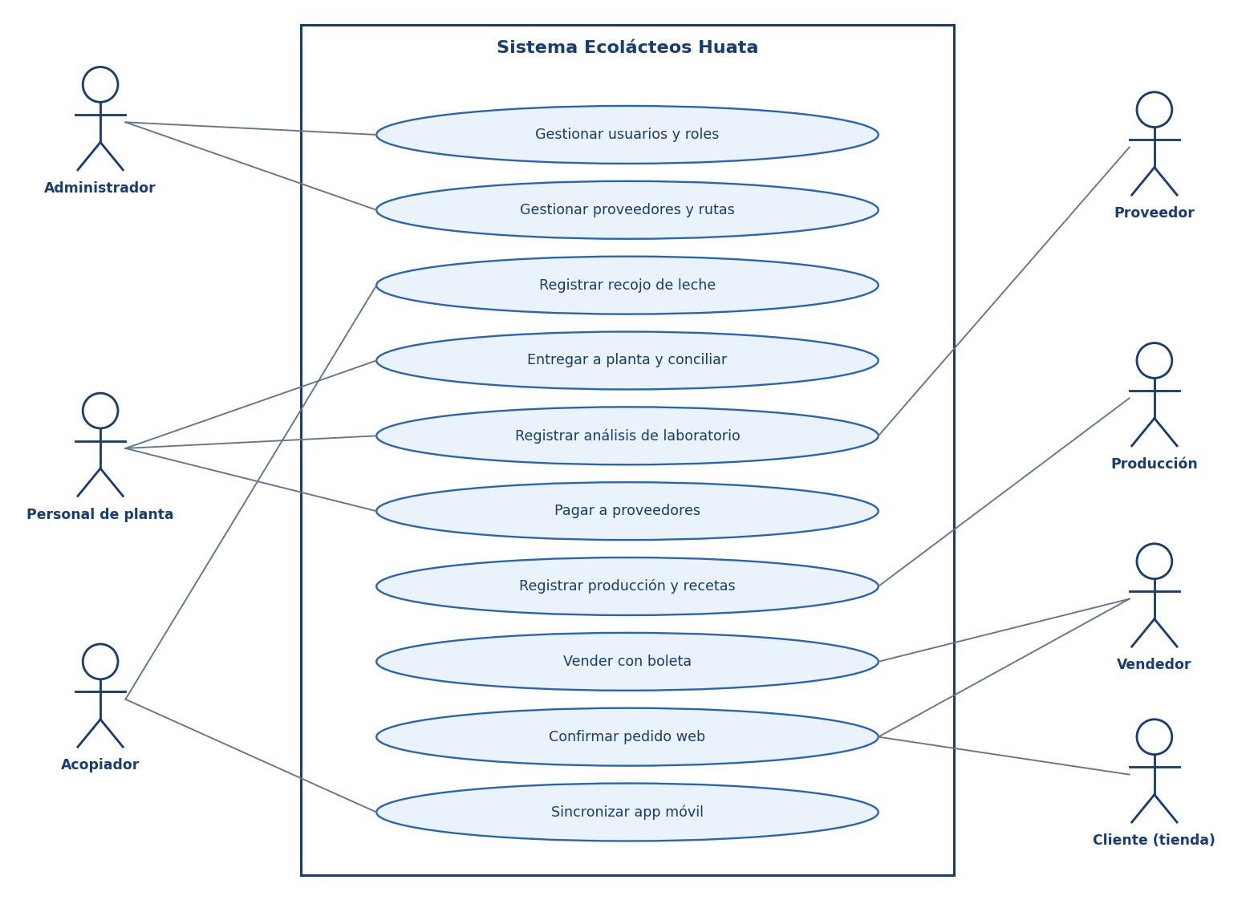
Nota. Los casos de uso se derivan de los módulos de la Tabla 4. El código PlantUML está en el Apéndice E.
Figura 2
Flujo de trazabilidad entre módulos
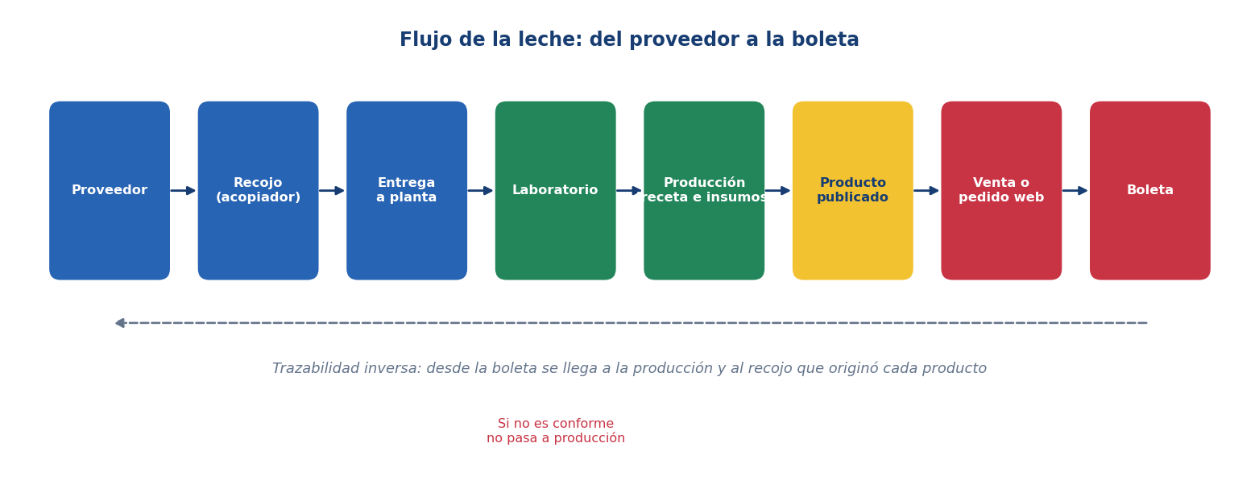
Nota. Una venta puede rastrearse hacia atrás hasta la producción y el recojo que la originó. Elaboración propia.

1.4 Control de calidad de la leche
El estado de cada recojo lo marca el acopiador con cinco valores. Todo estado distinto de «Normal» cuenta como alteración y se acumula en el proveedor: al llegar a tres alteraciones el proveedor se bloquea automáticamente, y el administrador o la planta pueden desbloquearlo, lo que reinicia el contador (verificado por las pruebas de ProveedorBloqueoTest).
Tabla 6
Estados de la leche en el recojo y su efecto en el sistema
Estado | ¿Cuenta como alteración? | Efecto
Normal | No | Recojo aceptado al precio por litro vigente
Soleado | Sí | Suma 1 al contador de alteraciones del proveedor
Acidificado | Sí | Suma 1 al contador de alteraciones del proveedor
Aguado | Sí | Suma 1 al contador de alteraciones del proveedor
Otro | Sí | Suma 1 al contador de alteraciones del proveedor
Nota. Con 3 alteraciones el proveedor queda bloqueado (constante Proveedor::UMBRAL_BLOQUEO).
En el laboratorio, la planta registra por proveedor la densidad, acidez, temperatura, grasa y demás componentes que entrega el analizador (incluye serie, modo y hora del análisis), y marca el resultado como conforme o no conforme. Solo un resultado conforme puede enviarse a producción, y una sola vez, para que los litros no se sumen dos veces.

1.5 Áreas del SWEBOK aplicadas
Tabla 7
Áreas de conocimiento del SWEBOK aplicadas en el proyecto
Área SWEBOK | Aplicación en Ecolácteos Huata
Requerimientos | Historias de usuario por rol y criterios de aceptación (Capítulo II)
Arquitectura y diseño | Laravel (MVC) con componentes Livewire, enums de dominio y API REST; en la app, arquitectura limpia con MVVM
Construcción | PHP 8.3, estándar de estilo con Laravel Pint, componentes Flux UI
Pruebas | Pest 4: 352 pruebas automatizadas con base SQLite en memoria
Gestión de la configuración | Git y GitHub (repositorio del equipo, rama web-laravel-huata); ramas por historia feature/HU-xx
Operaciones y mantenimiento | Migraciones versionadas (64) y despliegue en un servidor Linux (VPS)
Nota. Adaptado de Washizaki (2024).

1.6 Requerimientos
Tabla 8
Requerimientos funcionales y no funcionales
ID | Requerimiento | Módulo | Prioridad
RF-01 | Iniciar sesión con usuario y contraseña, con verificación en dos pasos y passkeys opcionales | Seguridad | Alta
RF-02 | Restringir cada panel y módulo según el rol del usuario | Seguridad | Alta
RF-03 | Registrar el recojo de leche por proveedor, ruta y turno, con litros, estado y precio por litro | Acopio | Alta
RF-04 | Registrar la entrega del acopiador a la planta con guía y litros entregados | Acopio | Alta
RF-05 | Registrar resultados de laboratorio y enviar los conformes a producción | Laboratorio | Alta
RF-06 | Bloquear automáticamente al proveedor con 3 alteraciones de calidad | Calidad | Media
RF-07 | Calcular y registrar el pago a proveedores por período | Pagos | Alta
RF-08 | Registrar insumos, compras y recetas con costo calculado | Producción | Alta
RF-09 | Registrar producciones descontando insumos y bloquear si no hay stock | Producción | Alta
RF-10 | Vender desde producción con descuentos, método de pago y boleta numerada en PDF | Ventas | Alta
RF-11 | Mostrar en la página pública el catálogo con stock y precio reales | Tienda web | Alta
RF-12 | Recibir pedidos sin sesión y pagar con Yape (QR y N.º de operación), Plin o efectivo | Tienda web | Alta
RF-13 | Confirmar un pedido web como venta con boleta, descontando stock (todo o nada) | Ventas | Alta
RF-14 | Tomar asistencia, justificar faltas y marcar asistencia del acopiador por horario | Asistencia | Media
RF-15 | Publicar comunicados por rol con notificación en la campana | Comunicación | Baja
RF-16 | Sincronizar con la app móvil: descargar datos por rol y aplicar cambios hechos sin conexión | API móvil | Alta
RF-17 | Iniciar sesión en la app y descargar por primera vez los datos del rol | App móvil | Alta
RF-18 | Registrar recojos y entregas a planta sin conexión | App móvil | Alta
RF-19 | Guardar cada cambio en una cola local y sincronizarla en segundo plano al detectar internet, sin duplicar registros | App móvil | Alta
RF-20 | Registrar resultados de laboratorio leyendo con la cámara el ticket del analizador (OCR) | App móvil | Media
RF-21 | Ver y editar rutas y la ubicación de las fincas sobre un mapa | App móvil | Media
RF-22 | Registrar ventas y generar la boleta en PDF desde el teléfono | App móvil | Media
RNF-01 | Interfaz responsiva (escritorio y celular) con modo claro y oscuro | Interfaz | Alta
RNF-02 | Accesibilidad: foco visible, contraste, objetivos táctiles de 44 px y respeto a «reducir movimiento» | Interfaz | Media
RNF-03 | Zona horaria America/Lima y moneda en soles | General | Alta
RNF-04 | Protección CSRF, limitación de intentos en login y en pedidos públicos, y tokens de API | Seguridad | Alta
RNF-05 | El precio y el stock del pedido web los decide el servidor, nunca el navegador | Seguridad | Alta
RNF-06 | Toda operación de campo se guarda primero en la base local del teléfono y no se pierde sin señal | App móvil | Alta
RNF-07 | Los cambios se envían en el orden en que ocurrieron y el servidor devuelve el id asignado y los errores de cada uno | Sincronización | Alta
RNF-08 | El token de acceso se guarda en el dispositivo y viaja en la cabecera Authorization; la app solo pide los permisos que necesita | Seguridad | Alta
RNF-09 | La app funciona en teléfonos Android con soporte desde Android 7.0 (API 24) | App móvil | Media
Nota. RF = requerimiento funcional; RNF = no funcional. Elaboración propia.

Capítulo II. Gestión del Proyecto con Scrum
Nota sobre los datos de seguimiento. Los datos de seguimiento (burndown, velocidad, piloto, impedimentos, actas y retrospectivas) son datos de ejemplo elaborados a partir del Product Backlog; el equipo los contrastará con su tablero físico antes de la entrega final.

2.1 Proceso de desarrollo: Scrum comparado con Kanban y XP
El equipo eligió Scrum porque el producto se entrega por incrementos visibles a un Product Owner y la unidad pide eventos y artefactos verificables. Kanban y XP se analizaron como alternativas y de ellos se adoptaron prácticas puntuales (Kniberg, 2007; Kniberg y Skarin, 2010).
Tabla 9
Comparación entre Scrum, Kanban y XP para este proyecto
Aspecto | Scrum | Kanban | XP
Cadencia | Sprints de duración fija | Flujo continuo | Iteraciones muy cortas (1–2 semanas)
Roles | Product Owner, Scrum Master, Developers | No define roles | Cliente, programadores, entrenador
Planificación | Sprint Planning con objetivo y Sprint Backlog | Se toma trabajo cuando hay capacidad | Juego de planificación con historias
Control del trabajo | Backlog priorizado y burndown | Límite de trabajo en curso (WIP) en el tablero | Integración continua y pruebas primero
Cambios a mitad del ciclo | Se acumulan para el siguiente sprint | Se aceptan en cualquier momento | Se aceptan; el diseño se refactoriza
Métricas típicas | Velocidad y burndown | Lead time y flujo acumulado | Pruebas pasando y cobertura
Uso en el proyecto | Marco principal | Tablero físico en la pared con columnas Pendiente, En curso y Hecho, y límite de trabajo en curso | Pruebas automatizadas con Pest y refactorización continua
Nota. Elaboración propia con base en Kniberg (2007), Kniberg y Skarin (2010) y Schwaber y Sutherland (2020).

2.2 Equipo Scrum
Tabla 10
Roles del equipo Scrum
Integrante | Rol Scrum | Responsabilidad
Jhon William Mayta Arotaype | Product Owner | Representa a Ecolácteos Huata, prioriza el Product Backlog y acepta los incrementos
Luis Alejandro Chino Leon | Scrum Master | Facilita los eventos, registra impedimentos y métricas, y apoya en las pruebas
Yenifher Sharai Sanchez Chipa | Developer | Backend Laravel, componentes Livewire, interfaz, página pública y diseño del sistema
Kevin Jefherson Marca Huaman | Developer | Módulos de acopio, laboratorio, ventas, API móvil y pruebas automatizadas
Nota. Elaboración propia.
Definición de Hecho (DoD). Siguiendo a Satpathy (2013), una historia está terminada cuando: (a) cumple sus criterios de aceptación, (b) tiene pruebas Pest aprobadas, (c) pasa Laravel Pint sin observaciones, (d) se probó en el navegador con el rol correspondiente y (e) el Product Owner la aceptó en la Sprint Review.

2.3 Historias de usuario y coherencia con el Project Charter
Las historias usan el formato Como [rol], quiero [acción], para [beneficio], con criterios Dado/Cuando/Entonces. Cada historia se vincula con un objetivo del Project Charter para comprobar que el producto responde a lo acordado al inicio. Ejemplo de la historia de mayor valor:
HU-12. Pedir y pagar sin iniciar sesión. Como visitante de la tienda, quiero armar un pedido, pagar con Yape y recibir un comprobante, para comprar sin crear una cuenta.
Criterio 1. Dado un carrito con productos disponibles, cuando elijo Yape, entonces veo el QR de pago, el monto exacto y debo ingresar el N.º de operación.
Criterio 2. Dado un pedido enviado, cuando la tienda lo confirma, entonces mi enlace de comprobante pasa a mostrar la boleta numerada.
Criterio 3. Dado un producto sin stock suficiente, cuando intento pedirlo, entonces el sistema rechaza el pedido sin guardar nada.
HU-24. Guardar cambios sin conexión y sincronizar en segundo plano. Como acopiador, quiero que lo que registro sin señal se envíe solo cuando haya internet, para no perder ni duplicar mis recojos.
Criterio 1. Dado que no hay internet, cuando registro un recojo, entonces se guarda en el teléfono y queda en la cola de cambios pendientes.
Criterio 2. Dado que hay cambios pendientes, cuando el teléfono detecta internet, entonces se envían al servidor en el orden en que se hicieron y el id local se reemplaza por el del servidor.
Criterio 3. Dado que el servidor rechaza un cambio, cuando se procesa la cola, entonces el resto se aplica igualmente y el rechazado se informa con su mensaje.
Tabla 11
Trazabilidad entre el Project Charter y las historias de usuario
Objetivo del Project Charter | Historias que lo cubren | Evidencia
Centralizar el padrón de proveedores y las rutas de acopio (P1, P2) | HU-02, HU-03, HU-17, HU-26 | Pruebas AdminUsuariosProveedorAcopiador y PlantaGestionRutas
Registrar el acopio incluso sin conexión a internet (P3) | HU-05, HU-18, HU-22, HU-23, HU-24 | Pruebas RecojoAcopiador y Api/MobileCambios; app con cola de cambios
Conciliar volúmenes y controlar la calidad de la leche (P4, P5) | HU-06, HU-07, HU-08, HU-25 | Pruebas PlantaLaboratorio, ProveedorBloqueo y PlantaPagos
Dar trazabilidad desde la leche hasta el producto vendido (P5) | HU-09, HU-10, HU-11, HU-27 | Pruebas ProduccionRole y VentaDesdeProduccion
Abrir un canal de venta público con boleta (P5) | HU-12, HU-13, HU-14 | Pruebas PedidosWeb y PaginaInicioProductos
Nota. Síntesis de los objetivos del Project Charter del equipo.

2.4 Product Backlog priorizado
El backlog se ordenó por valor para la asociación y por dependencias técnicas (no se puede vender lo que no se produjo, ni producir sin insumos). Los puntos usan escala Fibonacci.
Tabla 12
Product Backlog priorizado (puntos de historia en escala Fibonacci)
ID | Historia de usuario | Módulo | Prior. | Pts | Sprint | Estado
HU-01 | Iniciar sesión y entrar al panel de mi rol | Seguridad | Alta | 5 | 1 | Hecho
HU-02 | Gestionar usuarios, roles y datos de la empresa | Administración | Alta | 8 | 1 | Hecho
HU-03 | Definir turnos, rutas y asignar proveedores a acopiadores | Acopio | Alta | 8 | 1 | Hecho
HU-04 | Fijar el precio vigente de la leche y los descuentos | Administración | Alta | 3 | 1 | Hecho
HU-05 | Registrar el recojo de leche de mi ruta | Acopio | Alta | 8 | 2 | Hecho
HU-06 | Registrar resultados de laboratorio y enviar conformes a producción | Laboratorio | Alta | 8 | 2 | Hecho
HU-07 | Bloquear al proveedor con 3 alteraciones de calidad | Calidad | Media | 3 | 2 | Hecho
HU-08 | Calcular y registrar el pago a proveedores | Pagos | Alta | 8 | 2 | Hecho
HU-17 | Ver el mapa de rutas y la ubicación de las fincas (web) | Acopio | Media | 5 | 2 | Hecho
HU-18 | Ofrecer la API móvil: login, descarga de datos y recepción de cambios | API móvil | Alta | 13 | 2 | Hecho
HU-09 | Registrar insumos, compras y recetas con costo | Producción | Alta | 8 | 3 | Hecho
HU-10 | Registrar una producción y publicar el producto | Producción | Alta | 8 | 3 | Hecho
HU-11 | Vender con boleta numerada, descuentos y método de pago | Ventas | Alta | 8 | 3 | Hecho
HU-15 | Tomar asistencia y justificar faltas | Asistencia | Media | 8 | 3 | Hecho
HU-16 | Publicar comunicados con notificación por rol | Comunicación | Baja | 3 | 3 | Hecho
HU-19 | Imprimir inventario y resultados en PDF | Reportes | Baja | 3 | 3 | Hecho
HU-22 | Iniciar sesión en la app y descargar los datos por primera vez | App móvil | Alta | 5 | 3 | Hecho
HU-24 | Guardar cambios sin conexión y sincronizar en segundo plano | App móvil | Alta | 8 | 3 | Hecho
HU-12 | Pedir y pagar sin iniciar sesión (Yape, Plin, efectivo) | Tienda web | Alta | 8 | 4 | Hecho
HU-13 | Confirmar un pedido web como venta y entregar la boleta | Ventas | Alta | 5 | 4 | Hecho
HU-14 | Ver el catálogo real con stock y precio en la página de inicio | Tienda web | Alta | 5 | 4 | Hecho
HU-20 | Usar la web con identidad visual corporativa y modo oscuro | Interfaz | Media | 8 | 4 | Hecho
HU-23 | Registrar recojos y entregas a planta en la app sin conexión | App móvil | Alta | 8 | 4 | Hecho
HU-25 | Registrar resultados de laboratorio leyendo el ticket con la cámara (OCR) | App móvil | Media | 5 | 4 | Hecho
HU-26 | Ver y editar rutas y la ubicación de fincas en el mapa de la app | App móvil | Media | 5 | 4 | Hecho
HU-27 | Registrar ventas y emitir la boleta en PDF desde la app | App móvil | Media | 5 | 4 | Hecho
HU-21 | Exportar reportes de ventas y pagos a Excel | Reportes | Baja | 5 | 4 | Pendiente
Nota. Total: 174 puntos; entregados 169 (97.1 %). Las historias HU-22 a HU-27 corresponden a la aplicación móvil. HU-21 pasa a una versión posterior.

2.5 Planificación de sprints
Tabla 13
Planificación de sprints y objetivo de cada sprint
Sprint | Fechas (2026) | Objetivo del sprint
1 | 24/08 al 06/09 | Base del sistema: acceso por roles, usuarios, empresa, turnos, rutas y precios
2 | 07/09 al 20/09 | Del recojo al pago: acopio, laboratorio, bloqueo por calidad, pagos a proveedores y API móvil
3 | 21/09 al 04/10 | De la leche al producto y la base de la app: insumos, producción, ventas, asistencia, y en la app el inicio de sesión y la sincronización
4 | 05/10 al 18/10 | Abrir el sistema al público y completar la app: tienda con pago, pedidos web, identidad visual y, en la app, recojo, laboratorio con OCR, mapa y ventas
Nota. Sprints de dos semanas.

2.6 Desarrollo de los sprints
Cada sprint se documenta con la misma estructura: un relato de lo que el equipo trabajó, un resumen del sprint, el Sprint Backlog con sus tareas, el burndown diario y el resultado de la Sprint Review. Las actas completas de los eventos de cada sprint se encuentran en el Apéndice B. Las tareas provienen del trabajo real registrado en los repositorios de la aplicación web y de la aplicación móvil.

2.6.1 Sprint 1: Base del sistema: acceso por roles, usuarios, turnos, rutas y precios
El primer sprint, del 24 de agosto al 6 de septiembre de 2026, tuvo como meta dejar funcionando la base del sistema: que cada usuario entrara a su propio panel y que los datos maestros —usuarios, turnos, rutas y precio de la leche— estuvieran disponibles para los demás módulos. En el Sprint Planning del 24 de agosto, el Product Owner presentó las historias HU-01 a HU-04 del Product Backlog y explicó su prioridad; el Scrum Master facilitó la estimación en puntos de historia y, tras conversar el alcance de cada una, los developers se comprometieron con las cuatro historias (24 puntos), que pasaron a la columna Pendiente del tablero.
Durante el sprint, los developers trabajaron la autenticación con Fortify y la verificación en dos pasos, el control de acceso por rol y el menú lateral, y repartieron los módulos administrativos: gestión de usuarios y asignación de roles, datos de la empresa, turnos, rutas con la asignación de proveedores, y el precio de la leche con sus descuentos. En cada Daily Scrum, de 15 minutos, los integrantes movieron a la columna En curso las historias que empezaban a trabajar, y las pasaron a Hecho cuando cumplían la Definición de Hecho. El Scrum Master registró un impedimento: las rutas internas llevan el equipo en la dirección, lo que complicaba las pruebas; se resolvió el mismo día fijando un equipo principal.
En la Sprint Review del 4 de septiembre, el equipo mostró al Product Owner el ingreso con cada rol y los módulos administrativos. El Product Owner aceptó las cuatro historias y pidió que el menú lateral muestre el rol activo, ajuste que se incorporó al Product Backlog. En la retrospectiva, el equipo valoró que los roles quedaron estables desde el inicio, señaló que las historias grandes resultaban difíciles de estimar y acordó dividir las historias de más de 8 puntos.
Tabla 14
Resumen del Sprint 1
Elemento | Detalle
Fechas | 24/08 al 06/09/2026
Objetivo | Entrar al sistema con el panel de cada rol y dejar listos los datos maestros (usuarios, turnos, rutas y precio de la leche)
Historias comprometidas | HU-01, HU-02, HU-03 y HU-04
Capacidad del equipo | 2 developers × 10 días × 6 h + Scrum Master 8 h = 128 h
Puntos planificados / completados | 24 / 24 (100 %)
Eventos | Planning el 24/08 (2 h); Review el 04/09 (1 h); Retrospectiva el 04/09 (45 min)
Nota. Elaboración propia.
Tabla 15
Sprint Backlog del Sprint 1
Historia | Tarea | Responsable | Horas | Estado
HU-01 | Inicio de sesión con Fortify, verificación en dos pasos y redirección al panel del rol | Y. Sanchez | 12 | Hecho
HU-01 | Middleware de rol (EnsureRole) y menú lateral por rol | Y. Sanchez | 8 | Hecho
HU-02 | Gestión de usuarios y asignación de roles | K. Marca | 14 | Hecho
HU-02 | Datos de la empresa y número de WhatsApp | K. Marca | 4 | Hecho
HU-03 | Turnos y rutas con trazo en el mapa | K. Marca | 12 | Hecho
HU-03 | Asignación de proveedores a cada acopiador | Y. Sanchez | 10 | Hecho
HU-04 | Precio vigente de la leche y descuentos | Y. Sanchez | 6 | Hecho
Todas | Pruebas Pest de acceso por rol y estilo con Pint | L. Chino | 8 | Hecho
Nota. El Product Owner aceptó las 4 historias. Comentario: mostrar el rol activo en el menú lateral.
Figura 3
Burndown diario del Sprint 1
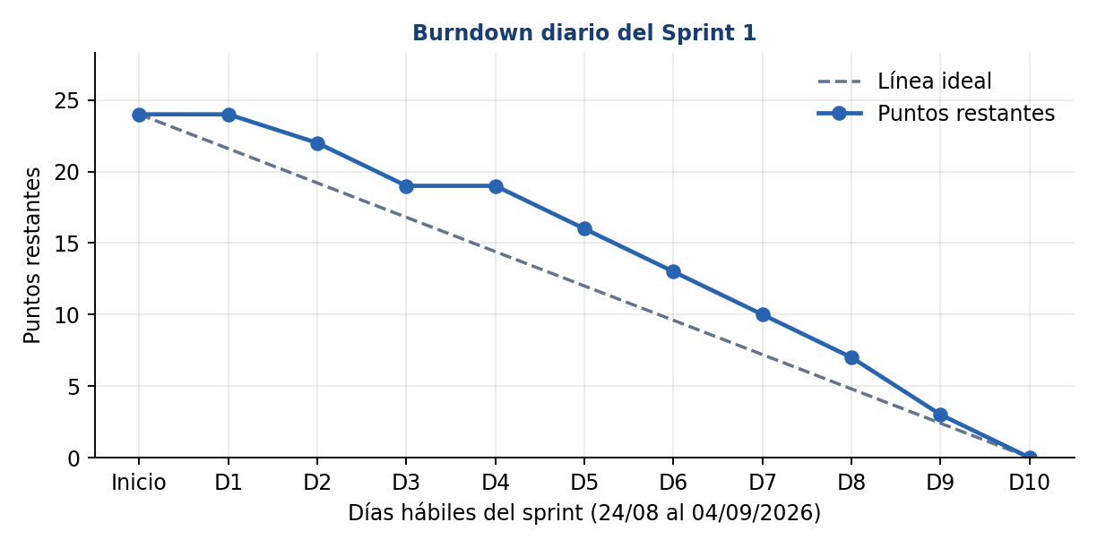
Nota. Puntos de historia restantes por día hábil (24/08 al 04/09/2026). Datos de ejemplo del Daily Scrum.

2.6.2 Sprint 2: Del recojo al pago: acopio, laboratorio, calidad, pagos y API móvil
El segundo sprint, del 7 al 20 de septiembre, cubrió el recorrido de la leche desde el recojo hasta el pago y dejó lista la API móvil que usaría la aplicación. En el Sprint Planning del 7 de septiembre, el Product Owner presentó las historias HU-05 a HU-08, HU-17 y HU-18; el Scrum Master facilitó la estimación y el equipo se comprometió con 45 puntos, apoyado en la velocidad del sprint anterior y en que la API era una pieza que bloqueaba el trabajo de la app en los sprints siguientes.
En este sprint los developers construyeron el recojo de ruta por turno con el estado de la leche y el precio por litro, la entrega a planta con guía y conciliación de litros, el formulario de laboratorio con su PDF y el envío a producción solo de los resultados conformes, el bloqueo automático del proveedor con tres alteraciones, y el pago a proveedores por período. En paralelo, expusieron la API móvil con tres rutas: inicio de sesión con token, descarga de datos (completa o desde una fecha, con la lista de ids vigentes) y recepción de cambios en el orden en que ocurrieron. Cada mañana, en el Daily Scrum, los integrantes actualizaron el tablero con las historias que pasaban a En curso. Se registraron dos impedimentos: el emulador no alcanzaba el servidor local, lo que se resolvió usando la dirección IP de la red, y los datos de prueba no bastaban para validar los pagos, por lo que se cargaron datos de ejemplo por ruta.
En la Sprint Review del 18 de septiembre, el equipo demostró el flujo completo, desde el recojo hasta el pago, y las pruebas de la API. El Product Owner aceptó las seis historias y solicitó avisar al acopiador cuando su proveedor quede en observación. En la retrospectiva, el equipo destacó la conciliación de litros entre lo recogido y lo entregado, identificó que los datos de prueba eran poco realistas y acordó cargar datos de ejemplo por cada ruta.
Tabla 16
Resumen del Sprint 2
Elemento | Detalle
Fechas | 07/09 al 20/09/2026
Objetivo | Registrar el recojo de leche, analizarla en laboratorio, controlar la calidad, pagar a los proveedores y dejar lista la API que usará la app
Historias comprometidas | HU-05, HU-06, HU-07, HU-08, HU-17 y HU-18
Capacidad del equipo | 2 developers × 10 días × 6 h + Scrum Master 8 h = 128 h
Puntos planificados / completados | 45 / 45 (100 %)
Eventos | Planning el 07/09 (2 h); Review el 18/09 (1 h); Retrospectiva el 18/09 (45 min)
Nota. Elaboración propia.
Tabla 17
Sprint Backlog del Sprint 2
Historia | Tarea | Responsable | Horas | Estado
HU-05 | Recojo de leche por ruta y turno, con estado de la leche y precio por litro | Y. Sanchez | 14 | Hecho
HU-05 | Entrega a planta con guía y conciliación de litros | Y. Sanchez | 10 | Hecho
HU-06 | Formulario de resultados de laboratorio y PDF del resultado | K. Marca | 14 | Hecho
HU-06 | Enviar a producción solo los resultados conformes | K. Marca | 6 | Hecho
HU-07 | Bloqueo automático del proveedor con 3 alteraciones de calidad | Y. Sanchez | 6 | Hecho
HU-08 | Pago a proveedores por período | K. Marca | 14 | Hecho
HU-17 | Mapa de rutas y ubicación de las fincas en la web | K. Marca | 8 | Hecho
HU-18 | POST /api/mobile/login con token por dispositivo y límite de intentos | K. Marca | 8 | Hecho
HU-18 | GET /api/mobile/sync: volcado completo o desde una fecha, con lista de ids vigentes | K. Marca | 12 | Hecho
HU-18 | POST /api/mobile/cambios: aplicar cambios en orden y devolver ids y errores | K. Marca | 14 | Hecho
Todas | Pruebas Pest de recojo, laboratorio, bloqueo, pagos y API móvil | L. Chino | 10 | Hecho
Nota. El Product Owner aceptó las 6 historias. Comentario: avisar al acopiador cuando su proveedor quede en observación.
Figura 4
Burndown diario del Sprint 2
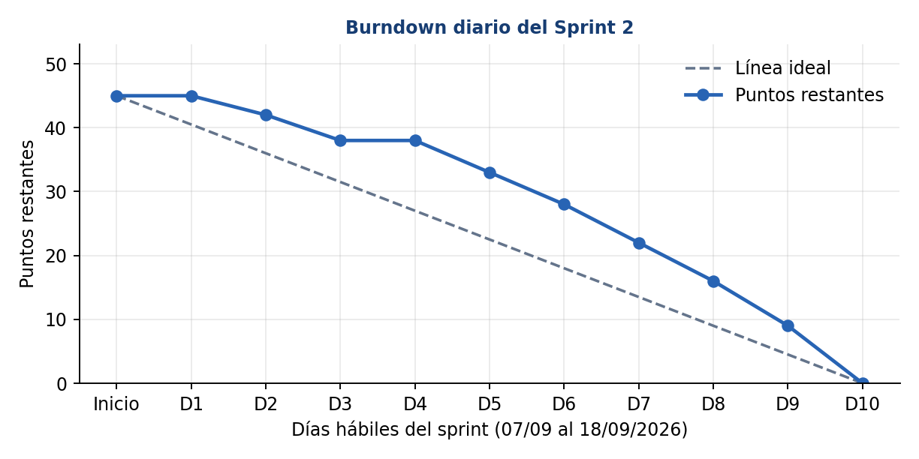
Nota. Puntos de historia restantes por día hábil (07/09 al 18/09/2026). Datos de ejemplo del Daily Scrum.

2.6.3 Sprint 3: De la leche al producto y la base de la app: producción, ventas, asistencia, inicio de sesión y sincronización
El tercer sprint, del 21 de septiembre al 4 de octubre, llevó el sistema de la leche al producto vendido y sentó las bases de la aplicación móvil. En el Sprint Planning del 21 de septiembre, el Product Owner presentó ocho historias —producción, ventas, asistencia, comunicados, PDF, y en la app el inicio de sesión y la sincronización— y el equipo se comprometió con 51 puntos, la mayor carga hasta ese momento, justificada por la experiencia de los dos sprints anteriores.
Los developers implementaron unidades de medida, insumos, compras y recetas con su costo; el registro de producción con descuento de insumos y bloqueo por falta de stock; el punto de venta con descuentos, método de pago y boleta en PDF; la toma de asistencia con justificaciones y horarios; y los comunicados con notificación por rol. En la aplicación móvil construyeron la pantalla de inicio de sesión con primera descarga, el guardado seguro del token, la base local con la cola de cambios pendientes, la tarea de segundo plano que sincroniza al detectar internet y el aviso de estado de la conexión. En el Daily Scrum, el equipo fue moviendo las historias a En curso y luego a Hecho. Se registraron dos impedimentos: las producciones consecutivas podían dejar el stock en negativo, por lo que se agregó la verificación de stock antes de descontar y su prueba, y los nombres de columnas de la base local no coincidían con los del servidor, que se alinearon.
En la Sprint Review del 2 de octubre, el equipo mostró la producción, la venta con boleta y la sincronización de la app sin duplicados. El Product Owner aceptó las ocho historias y pidió publicar un producto solo cuando tenga receta y precio. En la retrospectiva, el equipo valoró que la producción descontara los insumos sin errores y que la app sincronizara sin duplicados, señaló que las revisiones de código llegaban tarde y acordó revisar cada cambio el mismo día.
Tabla 18
Resumen del Sprint 3
Elemento | Detalle
Fechas | 21/09 al 04/10/2026
Objetivo | Producir con recetas y stock de insumos, vender con boleta, llevar la asistencia y los comunicados del personal, y dejar en la app el inicio de sesión y la cola de cambios con sincronización
Historias comprometidas | HU-09, HU-10, HU-11, HU-15, HU-16, HU-19, HU-22 y HU-24
Capacidad del equipo | 2 developers × 10 días × 6 h + Scrum Master 8 h = 128 h
Puntos planificados / completados | 51 / 51 (100 %)
Eventos | Planning el 21/09 (2 h); Review el 02/10 (1 h); Retrospectiva el 02/10 (45 min)
Nota. Elaboración propia.
Tabla 19
Sprint Backlog del Sprint 3
Historia | Tarea | Responsable | Horas | Estado
HU-09 | Unidades de medida, insumos y compras | Y. Sanchez | 12 | Hecho
HU-09 | Recetas con costo calculado y precio de venta | Y. Sanchez | 10 | Hecho
HU-10 | Registro de producción con descuento de insumos y bloqueo por falta de stock | Y. Sanchez | 14 | Hecho
HU-11 | Punto de venta con descuentos, método de pago y boleta en PDF | K. Marca | 16 | Hecho
HU-15 | Toma de asistencia, justificaciones y horarios | K. Marca | 14 | Hecho
HU-16 | Comunicados por rol con notificación | K. Marca | 5 | Hecho
HU-19 | PDF de inventario del acopiador y de resultados de laboratorio | K. Marca | 4 | Hecho
HU-22 | Pantalla de inicio de sesión de la app y primera descarga con progreso | Y. Sanchez | 12 | Hecho
HU-22 | Guardado del token y de la sesión en el dispositivo | K. Marca | 6 | Hecho
HU-24 | Base local SQLDelight con cola cambio_pendiente y control de sincronización | K. Marca | 14 | Hecho
HU-24 | SincronizacionWorker (WorkManager) y monitor de conexión | K. Marca | 10 | Hecho
HU-24 | Aviso de estado de conexión y sincronización en pantalla | Y. Sanchez | 6 | Hecho
Todas | Pruebas Pest de producción, ventas y asistencia | L. Chino | 8 | Hecho
Nota. El Product Owner aceptó las 8 historias. Comentario: publicar el producto solo cuando tenga receta y precio.
Figura 5
Burndown diario del Sprint 3
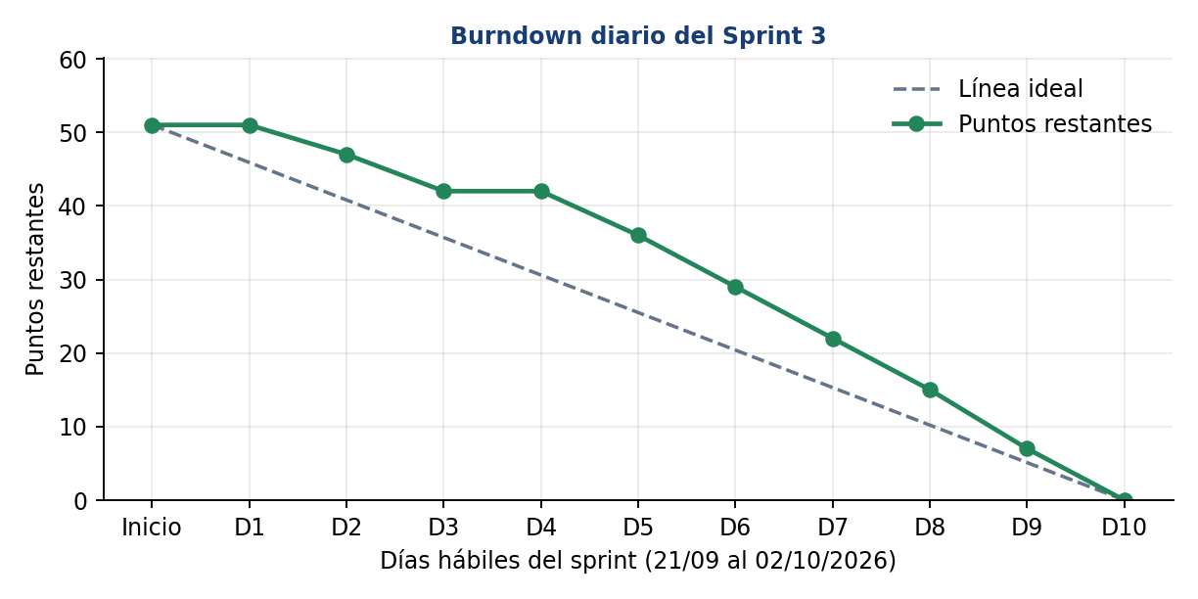
Nota. Puntos de historia restantes por día hábil (21/09 al 02/10/2026). Datos de ejemplo del Daily Scrum.

2.6.4 Sprint 4: Abrir el sistema al público y completar la app: tienda, pedidos web, identidad visual y funciones móviles
El cuarto sprint, del 5 al 18 de octubre, abrió el sistema al público y completó las funciones principales de la aplicación móvil. En el Sprint Planning del 5 de octubre, el Product Owner presentó las historias de la tienda (HU-12 a HU-14), la identidad visual (HU-20), la exportación a Excel (HU-21) y las funciones móviles (HU-23, HU-25, HU-26 y HU-27). El equipo se comprometió con 54 puntos; el Scrum Master advirtió que la carga superaba la velocidad de los sprints anteriores, y el equipo aceptó el riesgo dejando HU-21, de prioridad baja, como la historia que se postergaría si hacía falta.
Los developers construyeron el catálogo público con el stock y el precio reales, el carrito, el pedido sin iniciar sesión con precios y stock tomados del servidor, el pago con el QR de Yape con número de operación obligatorio, y la confirmación del pedido como venta con boleta. También crearon el sistema de diseño «Huata Corporate» con modo oscuro. En la app añadieron el recojo y la entrega a planta con la ruta del acopiador, la lectura del ticket del analizador con la cámara, el mapa de rutas sobre OpenStreetMap y la venta con boleta en PDF. En cada Daily Scrum, los integrantes movieron las historias a En curso y a Hecho; HU-21 quedó en Pendiente. Se registró un impedimento: la lectura del ticket fallaba con poca luz, que se resolvió con un recuadro guía y la revisión manual de los valores antes de guardar.
En la Sprint Review del 16 de octubre, el equipo presentó la tienda con el pago por Yape, la confirmación del pedido y la app funcionando sin conexión. El Product Owner aceptó ocho de las nueve historias (49 de 54 puntos) y pidió mostrar el monto en grande al pagar con Yape; HU-21 pasó a una versión posterior. En la retrospectiva, el equipo valoró que las pruebas automáticas protegieron el rediseño visual y que la API ya estaba lista para la app, reconoció que el alcance del sprint fue demasiado alto y acordó limitar el siguiente sprint a la velocidad promedio.
Tabla 20
Resumen del Sprint 4
Elemento | Detalle
Fechas | 05/10 al 18/10/2026
Objetivo | Vender por internet sin iniciar sesión, dar a la web una identidad visual única y completar en la app el recojo, el laboratorio con OCR, el mapa y las ventas
Historias comprometidas | HU-12, HU-13, HU-14, HU-20, HU-21, HU-23, HU-25, HU-26 y HU-27
Capacidad del equipo | 2 developers × 10 días × 6 h + Scrum Master 8 h = 128 h
Puntos planificados / completados | 54 / 49 (90.7 %; HU-21 pasa a una versión posterior)
Eventos | Planning el 05/10 (2 h); Review el 16/10 (1 h); Retrospectiva el 16/10 (45 min)
Nota. Elaboración propia.
Tabla 21
Sprint Backlog del Sprint 4
Historia | Tarea | Responsable | Horas | Estado
HU-14 | Catálogo público con Produccion::catalogoPublico() y precio de venta propio | Y. Sanchez | 10 | Hecho
HU-12 | Carrito en el navegador con validación contra el catálogo | Y. Sanchez | 12 | Hecho
HU-12 | POST /pedidos: precios y stock tomados del servidor, en transacción | Y. Sanchez | 10 | Hecho
HU-12 | Pago con QR de Yape, N.º de operación obligatorio y comprobante por enlace | K. Marca | 8 | Hecho
HU-13 | Confirmar pedido como venta con boleta y descuento de stock (todo o nada) | K. Marca | 8 | Hecho
HU-20 | Sistema de diseño Huata Corporate y modo oscuro | Y. Sanchez | 16 | Hecho
HU-23 | Recojo y entrega a planta en la app con la ruta y los proveedores del acopiador | Y. Sanchez | 14 | Hecho
HU-25 | Lectura del ticket del analizador con CameraX y ML Kit y registro del resultado | K. Marca | 14 | Hecho
HU-26 | Mapa con mosaicos de OpenStreetMap, edición de paradas y ubicación de fincas | Y. Sanchez | 14 | Hecho
HU-27 | Venta desde la app y boleta en PDF | K. Marca | 10 | Hecho
HU-21 | Exportación de reportes a Excel | K. Marca | 0 | Pendiente
Todas | Pruebas Pest y revisión de estilo con Pint | L. Chino | 6 | Hecho
Nota. El Product Owner aceptó 8 de las 9 historias (49 de 54 puntos). Comentario: mostrar el monto en grande al pagar con Yape.
Figura 6
Burndown diario del Sprint 4
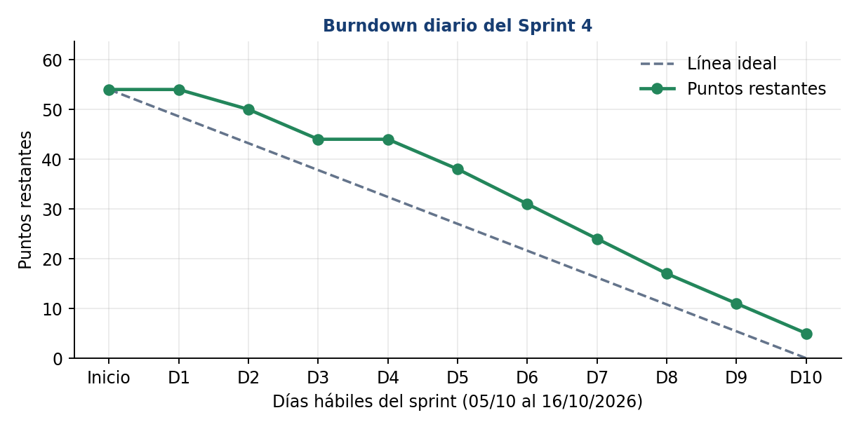
Nota. Puntos de historia restantes por día hábil (05/10 al 16/10/2026). Datos de ejemplo del Daily Scrum.

2.7 Eventos Scrum y evidencias
Tabla 22
Eventos Scrum realizados y evidencias generadas
Evento | Frecuencia y duración | Evidencia adjunta
Sprint Planning | Primer día del sprint, 2 h | Acta con objetivo y Sprint Backlog (Apéndice B) y fotos del tablero (figuras de la sección 2.7)
Daily Scrum | Lunes a viernes, 15 min | Registro de impedimentos (Apéndice B) y fotos del tablero en curso
Sprint Review | Último día del sprint, 1 h | Acta de aceptación del Product Owner y captura de la demostración
Sprint Retrospective | Tras la Review, 45 min | Síntesis de mejoras (Tabla 26)
Nota. Elaboración propia con base en Schwaber y Sutherland (2020).
El equipo gestiona el trabajo en un tablero físico pegado en la pared, con las columnas Historia, Pendiente, En curso y Hecho, y dos espacios adicionales para los Impedimentos y la Retrospectiva. Cada historia de usuario es una nota adhesiva (HU-xx) que se mueve de columna en columna. Junto al tablero, el equipo tiene a la vista la técnica Pomodoro para organizar sus bloques de trabajo. Las fotografías siguientes documentan los eventos Scrum del equipo.

Sprint Planning
Figura 7
Sprint Planning: el Product Owner presenta y coloca las historias de usuario en el tablero
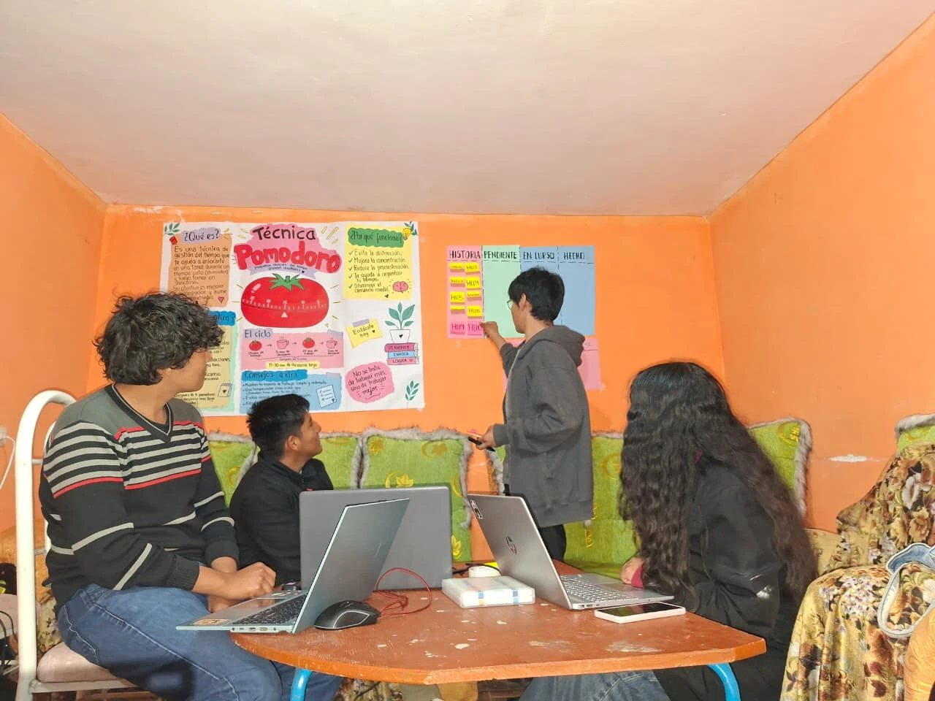
Nota. Fotografía del equipo. El Product Owner explica el Product Backlog priorizado y ubica las historias en la columna Historia.
Figura 8
Sprint Planning: el Scrum Master explica las historias de usuario
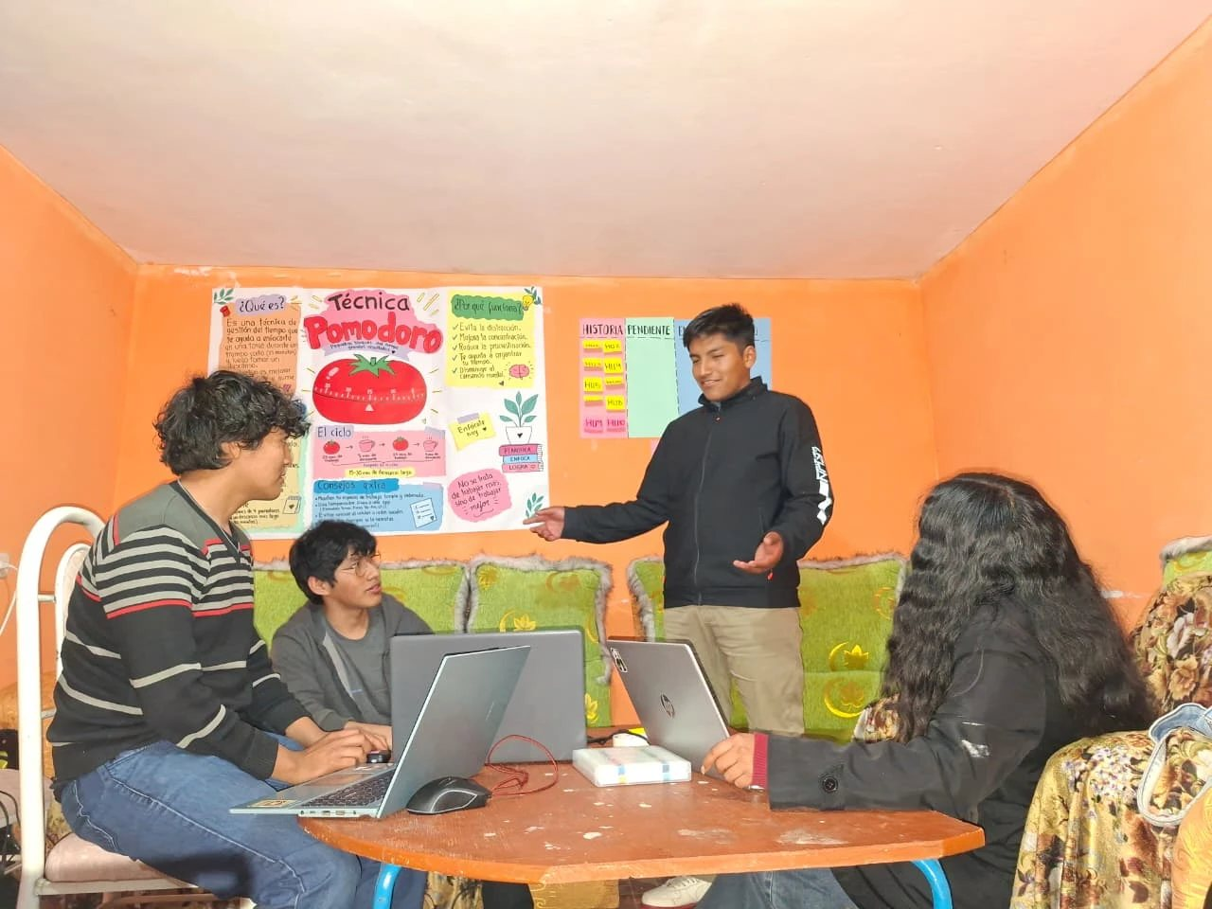
Nota. Fotografía del equipo. El Scrum Master aclara el alcance de cada historia antes del compromiso.
Figura 9
Sprint Planning: una developer se compromete con una historia y la coloca en Pendiente
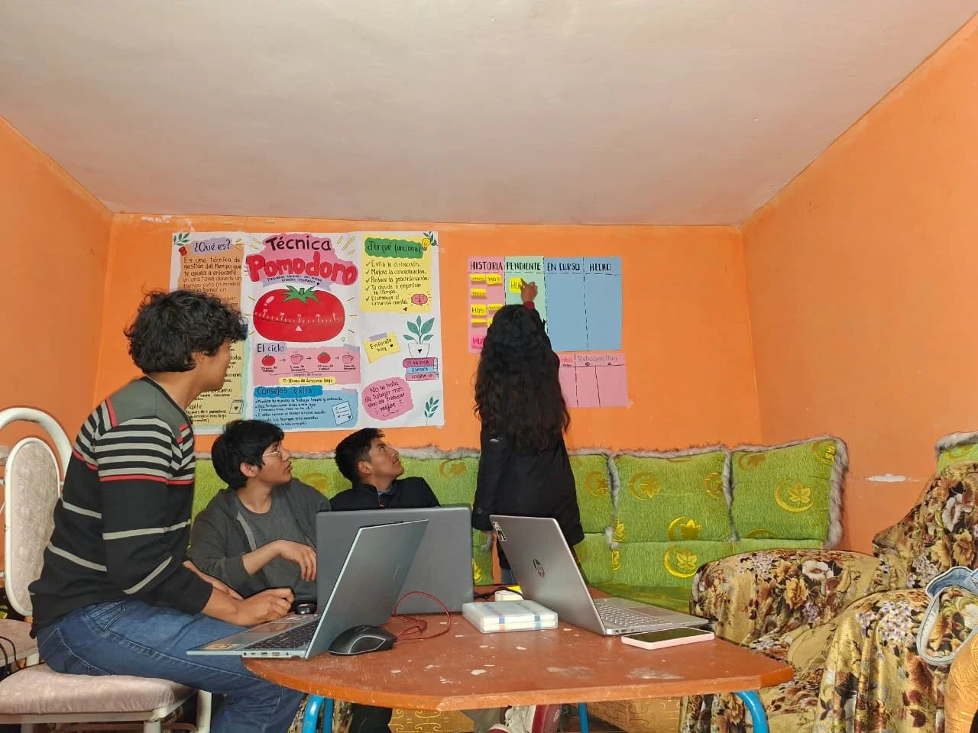
Nota. Fotografía del equipo. Al comprometerse, la historia pasa a la columna Pendiente (Sprint Backlog).
Figura 10
Sprint Planning: otro developer coloca sus historias en Pendiente
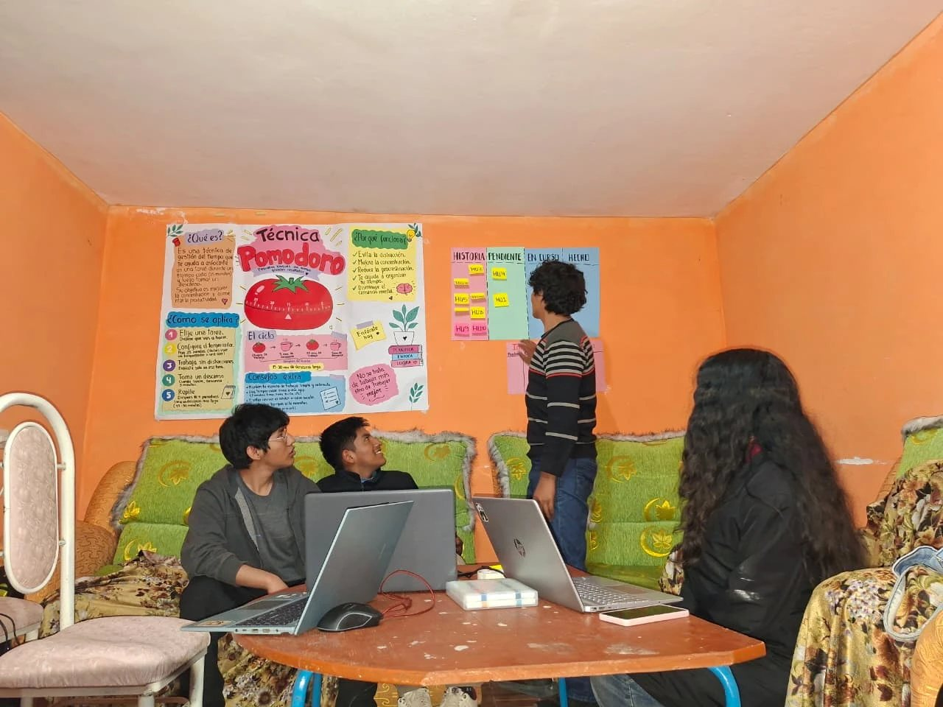
Nota. Fotografía del equipo. Los developers reparten y comprometen las historias del sprint.

Daily Scrum
Figura 11
Daily Scrum: una developer mueve una historia a En curso
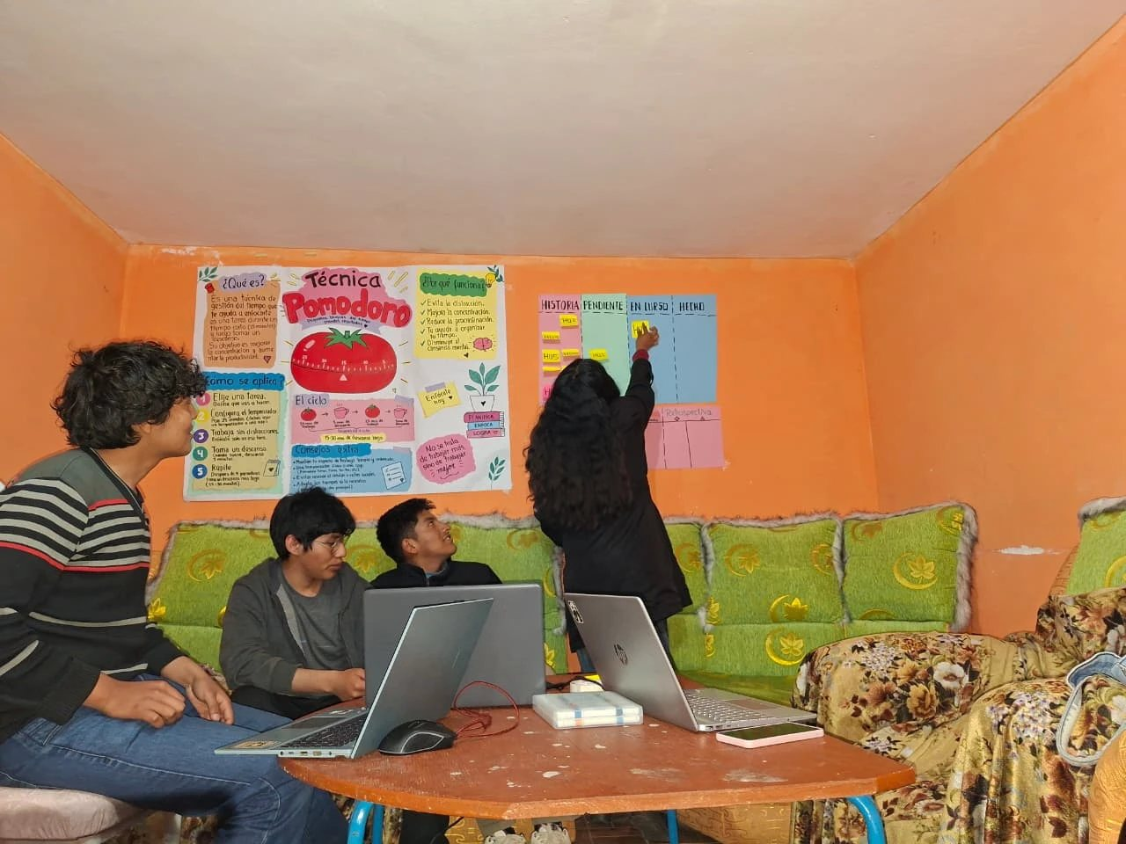
Nota. Fotografía del equipo. Durante el Daily Scrum la historia que se empieza a trabajar pasa a En curso.
Figura 12
Daily Scrum: otra historia pasa a En curso
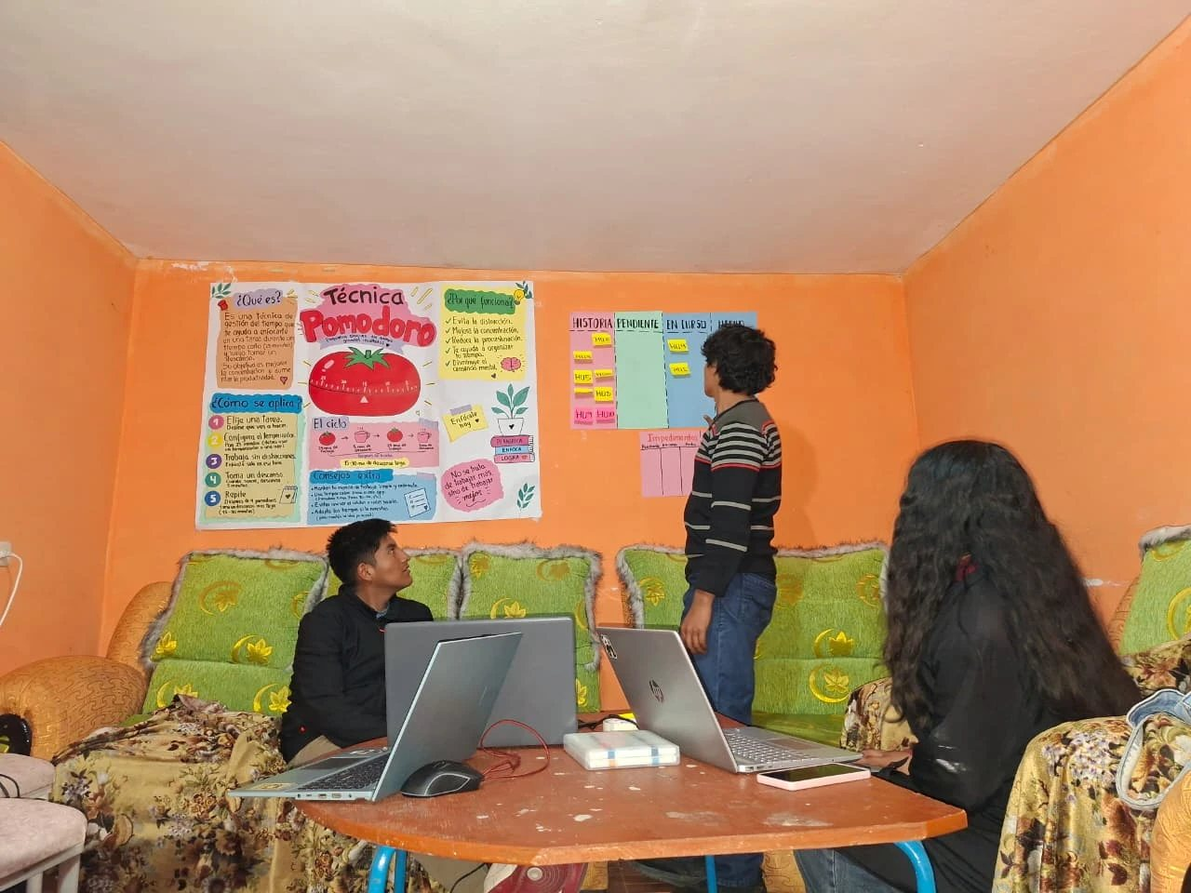
Nota. Fotografía del equipo. Cada integrante actualiza el tablero con lo que empieza a trabajar.

Avance del sprint
Figura 13
Historias terminadas: se colocan en la columna Hecho
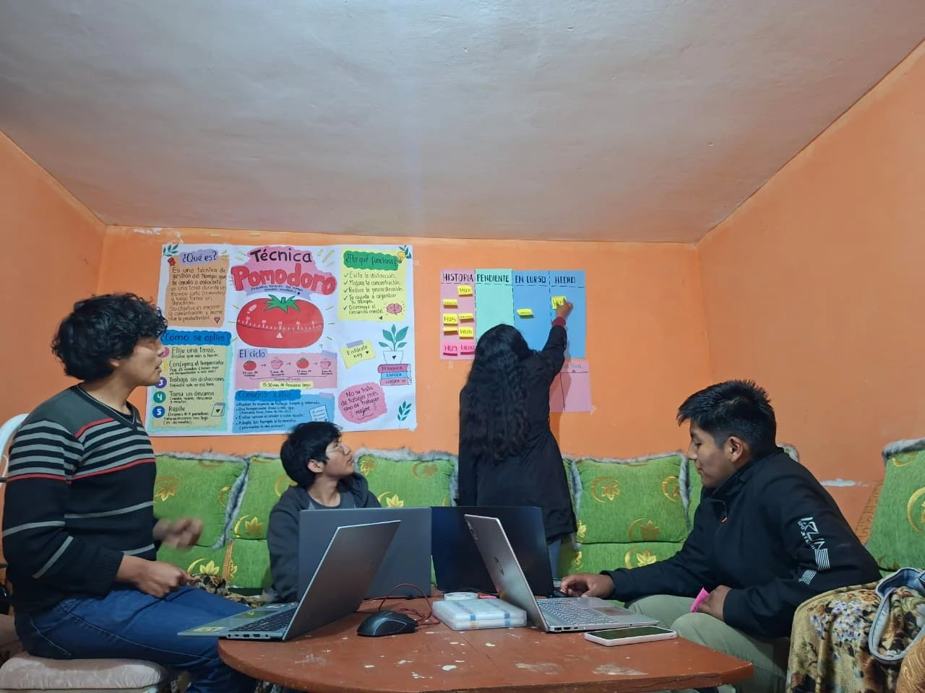
Nota. Fotografía del equipo. Una historia cumple su criterio de aceptación y pasa a Hecho.
Figura 14
Historias terminadas: los developers completan el tablero
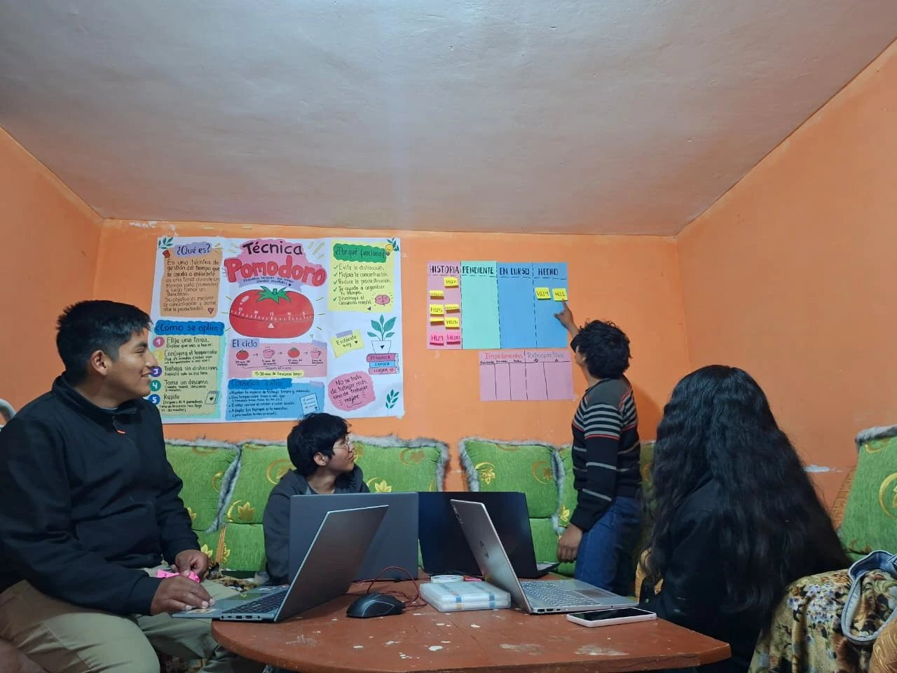
Nota. Fotografía del equipo. Se mueven las historias terminadas a la columna Hecho.

Sprint Review y Retrospectiva
Figura 15
Sprint Review: el Scrum Master registra los impedimentos en el tablero
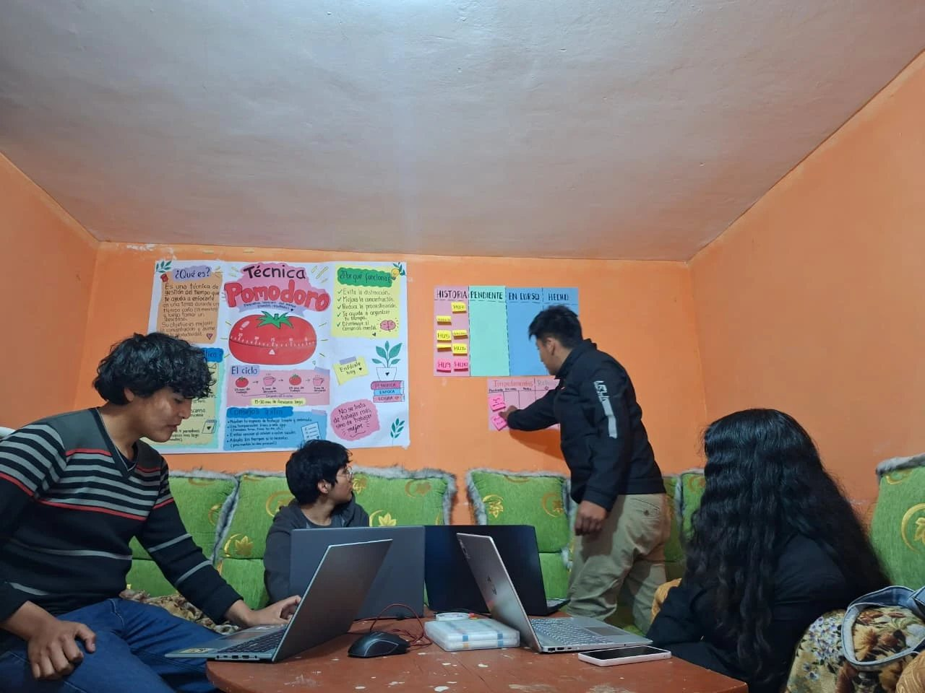
Nota. Fotografía del equipo. Los impedimentos se anotan en su espacio del tablero.
Figura 16
Sprint Retrospective: el equipo registra qué funcionó, qué mejorar y las acciones
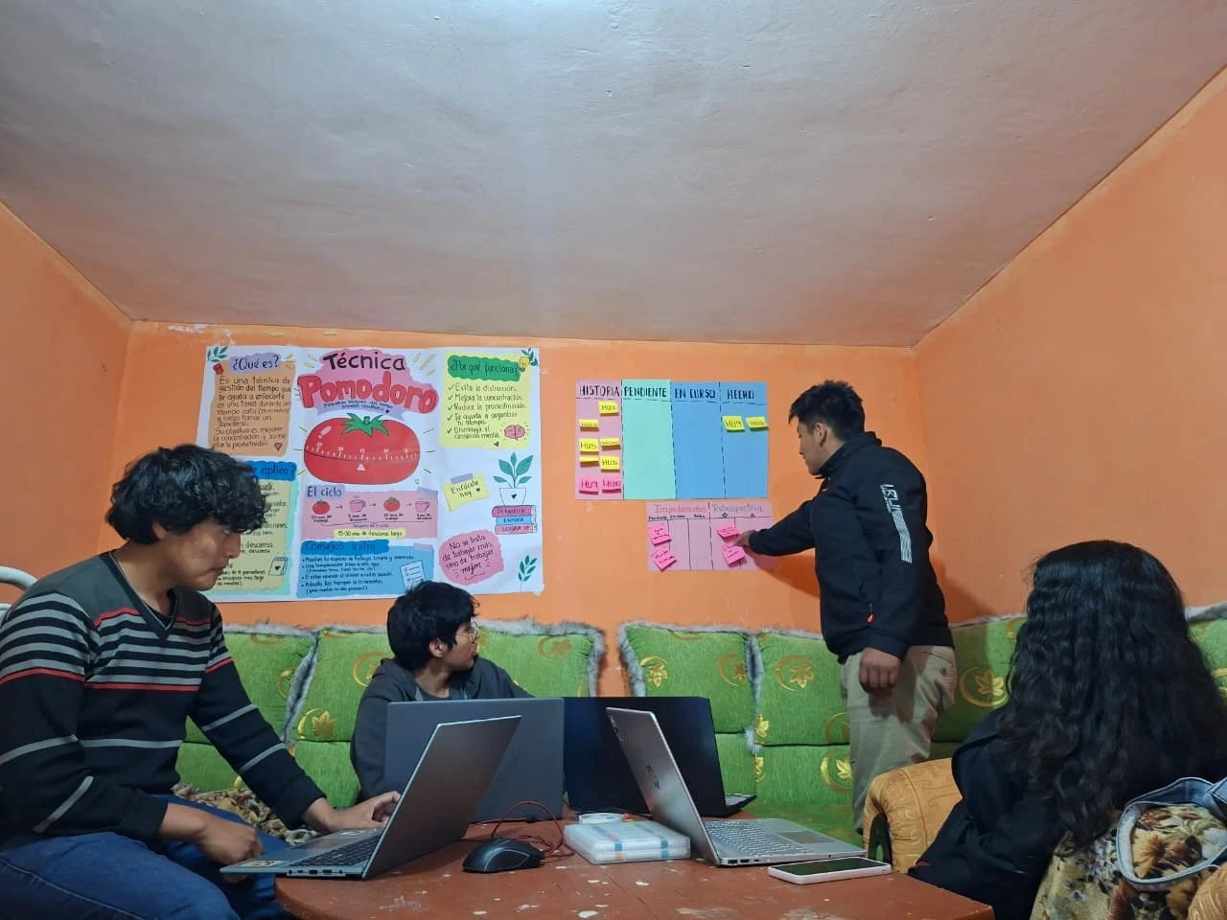
Nota. Fotografía del equipo. La retrospectiva se anota en el espacio rosado del tablero.

2.8 Indicadores y métricas de sprint
Las métricas deben salir del tablero al cierre de cada sprint. Se piden dos gráficos: el burndown (trabajo restante contra el tiempo) y la velocidad (puntos completados por sprint).
Figura 17
Burndown del release: puntos de historia restantes por sprint
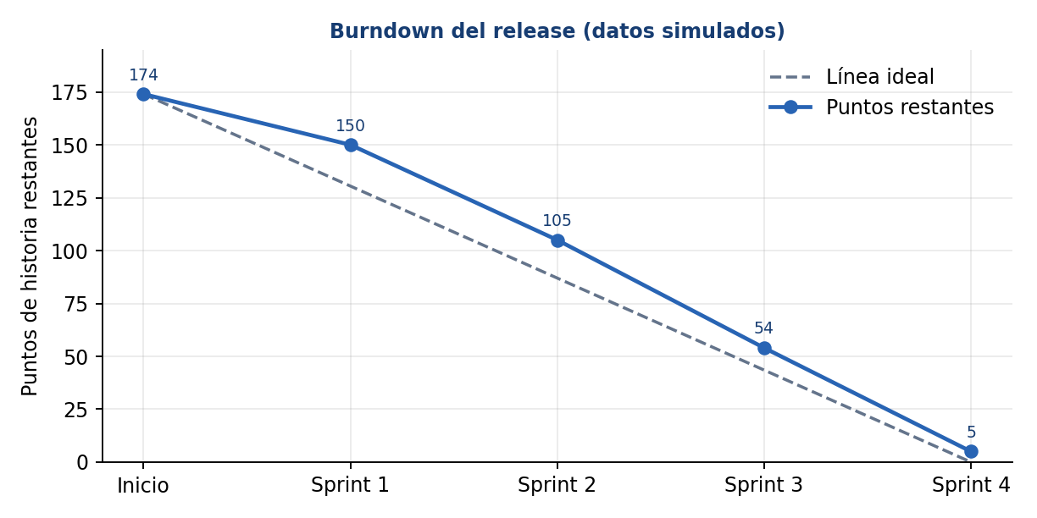
Nota. Datos simulados. La línea ideal reparte los 174 puntos por igual entre los cuatro sprints; los 5 puntos restantes corresponden a HU-21, de prioridad baja.
Figura 18
Velocidad del equipo: puntos planificados y completados por sprint
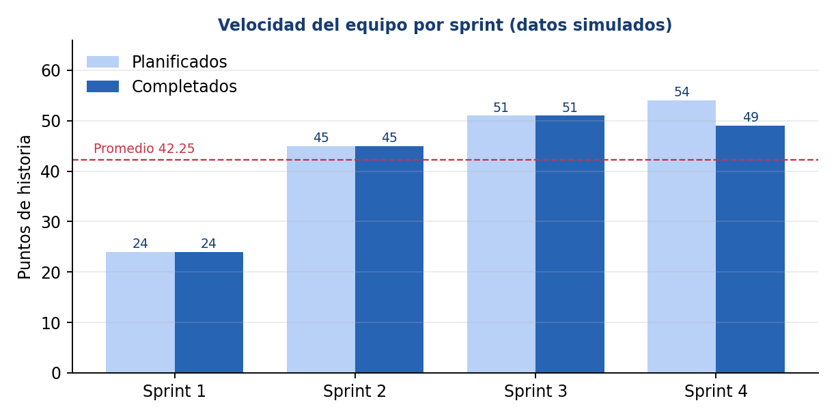
Nota. Datos simulados. Los puntos no completados se replanifican en el sprint siguiente.
Tabla 23
Indicadores del proceso de desarrollo
Indicador | Cálculo | Resultado | Meta / fuente
Cumplimiento del compromiso | Puntos completados / planificados (169 / 174) | 97.1 % | ≥ 85 % · Cumplida (simulado)
Velocidad promedio | Puntos completados / n.º de sprints (169 / 4) | 42.25 puntos | Referencia (simulado)
Avance del producto | Puntos entregados / total del backlog (169 / 174) | 97.1 % | ≥ 85 % · Cumplida (simulado)
Tiempo de ciclo por historia | Días desde «En curso» hasta «Hecho» | 5.8 días | ≤ 10 días · Cumplida (simulado)
Pruebas automatizadas aprobadas | Aprobadas / ejecutadas (349 / 352) | 99.2 % | Suite Pest (real)
Aserciones verificadas | Total en la suite | 1 202 | Suite Pest (real)
Estilo de código | Laravel Pint sin observaciones | Aprobado | Pint (real)
Impedimentos | Registrados / resueltos | 6 / 6 (1.3 días en promedio) | 100 % resueltos (simulado)
Nota. Las filas «real» provienen de la última ejecución de la suite; el resto son datos simulados del tablero Scrum.
Tabla 24
Indicadores por sprint
Sprint | Planificados | Completados | Cumplimiento | Tiempo de ciclo | Impedimentos (registrados / resueltos)
1 | 24 | 24 | 100.0 % | 4.9 días | 1 / 1
2 | 45 | 45 | 100.0 % | 5.6 días | 2 / 2
3 | 51 | 51 | 100.0 % | 6.1 días | 2 / 2
4 | 54 | 49 | 90.7 % | 6.6 días | 1 / 1
Nota. Elaboración propia. El tiempo de ciclo se mide desde que la historia pasa a En curso hasta que pasa a Hecho.
Tabla 25
Indicadores del negocio antes y después del sistema (piloto simulado)
Indicador | Antes (manual) | Piloto con el sistema | Variación
Tiempo para calcular el pago a proveedores | 5 días | 1 día | −80 %
Diferencia entre litros acopiados y recibidos | 6.5 % | 0.9 % | −5.6 pp
Recojos con error de registro | 8 % | 0.7 % | −7.3 pp
Productos vendidos con origen de leche identificado | 35 % | 100 % | +65 pp
Nota. pp = puntos porcentuales. Piloto de ejemplo de dos semanas con una ruta de acopio.
Tabla 26
Síntesis de retrospectivas
Sprint | Qué funcionó | Qué mejorar | Acción acordada
1 | Roles y acceso por rol quedaron estables desde el inicio | Historias grandes difíciles de estimar | Dividir historias de más de 8 puntos
2 | La conciliación de litros acopiados contra entregados y una API pensada para la app | Datos de prueba poco realistas | Cargar datos de ejemplo por ruta
3 | Producción descuenta insumos sin errores y la app sincronizó sin duplicados | Revisiones de código tardías | Revisar cada cambio el mismo día
4 | Las pruebas automáticas protegieron el rediseño visual y la API ya estaba lista para la app | Alcance del sprint demasiado alto (54 puntos) | Limitar el sprint a la velocidad promedio (≈42)
Nota. Datos simulados a partir de las actas de retrospectiva (Apéndice B).

Capítulo III. Arquitectura y Diseño

3.1 Tecnologías
Tabla 27
Stack tecnológico de Ecolácteos Huata
Capa | Tecnología | Uso
Lenguaje y framework | PHP 8.3 y Laravel 13 | Modelos, rutas, controladores, validación y autenticación
Interfaz del panel | Livewire 4 (componentes de un solo archivo) y Flux UI | Páginas interactivas sin escribir una API para cada pantalla
Estilos | Tailwind CSS 4 con Vite 8 | Sistema de diseño con tokens, modo claro y oscuro
Página pública 3D | Three.js 0.186, GSAP 3 | Intro, vaso de leche y vitrina de productos en 3D
Autenticación | Laravel Fortify | Login, verificación en dos pasos y passkeys
PDF | barryvdh/laravel-dompdf | Boleta, comprobante de pedido, inventario y laboratorio
Base de datos | MySQL (desarrollo) y SQLite en memoria (pruebas) | Datos centrales de la asociación
Pruebas y calidad | Pest 4, Laravel Pint, Larastan | Pruebas automatizadas y estilo de código
App móvil: lenguaje y UI | Kotlin Multiplatform 2.4 y Compose Multiplatform 1.11 (Material 3) | Aplicación Android con interfaz declarativa; lógica compartida
App móvil: base local | SQLDelight sobre SQLite (ecolacteoshuata.db) | Almacenamiento sin conexión, cola de cambios y control de sincronización
App móvil: red | Ktor Client con OkHttp y kotlinx.serialization | Consumo de la API móvil con token Bearer
App móvil: segundo plano | WorkManager (SincronizacionWorker) y monitor de conexión | Sincroniza al detectar internet
App móvil: cámara y OCR | CameraX y ML Kit (reconocimiento de texto) | Lectura del ticket del analizador de laboratorio
App móvil: arquitectura | Clean Architecture, MVVM e inyección con Koin | Separación en presentación, dominio, datos y núcleo
Nota. Versiones del sistema web tomadas de composer.json y package.json; versiones de la app, de la configuración de su proyecto y del análisis de su APK.
Las tecnologías se eligieron por su documentación y su comunidad: el sistema web usa Laravel (Laravel, s.f.) y Livewire (Livewire, s.f.); la aplicación móvil usa Kotlin Multiplatform (JetBrains, s.f.-a), Ktor para la comunicación con el servidor (JetBrains, s.f.-b), SQLDelight para la base local (Cash App, s.f.), WorkManager para el trabajo en segundo plano (Google, s.f.-c), CameraX y ML Kit para la lectura del ticket (Google, s.f.-a, s.f.-b), Koin para la inyección de dependencias (InsertKoin.io, s.f.) y mosaicos de OpenStreetMap para el mapa (OpenStreetMap Foundation, s.f.).
Figura 19
Arquitectura general del sistema
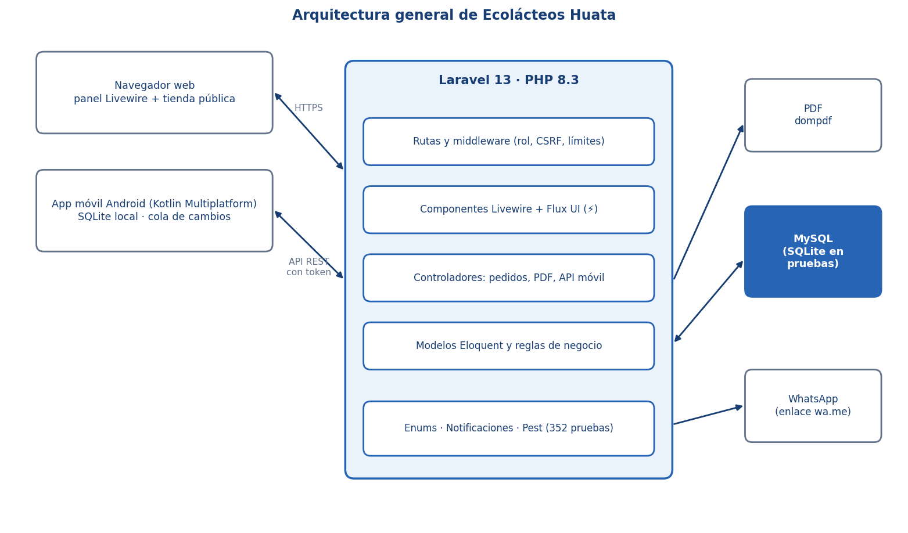
Nota. Elaboración propia.

3.2 Backend Laravel y componentes Livewire
Laravel sigue el patrón Modelo-Vista-Controlador: los modelos Eloquent representan las tablas, las vistas Blade presentan la interfaz y los controladores o componentes Livewire reciben las acciones del usuario. En este sistema casi todas las pantallas del panel son componentes Livewire de un solo archivo (⚡nombre.blade.php), que reúnen la lógica y la vista de una página y se registran con Route::livewire(). Los controladores clásicos se reservan para respuestas que no son pantallas: PDF, comprobantes y la API móvil.
El acceso se controla con tres capas: el middleware EnsureRole (por ejemplo role:vendedor,administrador), la pertenencia al equipo principal y el prefijo de ruta de cada rol. Las fechas de negocio usan la zona horaria America/Lima.
Figura 20
Estructura principal del repositorio
app/
├── Enums/ # Rol, EstadoLeche, EstadoProduccion, EstadoPedidoWeb, MetodoPago…
├── Models/ # 33 modelos: Recojo, Proveedor, ResultadoLaboratorio, Produccion, Venta, PedidoWeb…
├── Http/Controllers/ # PedidoWebController, VentaBoletaPdfController, Api/Mobile*Controller
resources/views/pages/ # componentes Livewire por rol: admin, planta, acopiador, proveedor, produccion, vendedor
resources/views/welcome.blade.php # tienda pública
routes/ # web.php, api.php, settings.php
database/migrations/ # 64 migraciones
tests/Feature/ # 53 archivos de pruebas Pest

3.3 Modelo de datos
Tabla 28
Entidades principales y su relación con la trazabilidad
Entidad | Atributos clave | Se relaciona con
Proveedor / Acopiador | usuario, finca y coordenadas, bloqueado, alteraciones | Recojo, Ruta, ResultadoLaboratorio
Ruta / Turno | nombre, trazo en el mapa, horario, es_producción | Acopiador, Proveedor, Recojo
Recojo | proveedor, acopiador, turno, fecha, litros, estado_leche, precio_litro, total, pagado | EntregaPlanta, PagoProveedor
EntregaPlanta | acopiador, fecha, litros_total, total_pagado, guía | Recojo
ResultadoLaboratorio | proveedor, recojo, densidad, acidez, temperatura, conforme, enviado_produccion | Recojo, Insumo (leche)
PagoProveedor | proveedor, monto, método de pago, período | Proveedor, Recojo
Insumo / Receta | stock actual, costo unitario; receta con detalle de insumos y precio de venta | Compra, Produccion
Produccion | receta, cantidad producida y vendida, lote, estado, responsable | Receta, VentaItem
Venta / VentaItem | boleta B001-nnnnnn, cliente, descuento, total, método de pago | Produccion, Cliente
PedidoWeb / PedidoWebItem | nombre, celular, método de pago, N.º de operación, token, estado, venta_id | Produccion, Venta
Nota. Elaboración propia a partir de las migraciones del repositorio.
Figura 21
Diagrama entidad-relación de la base de datos
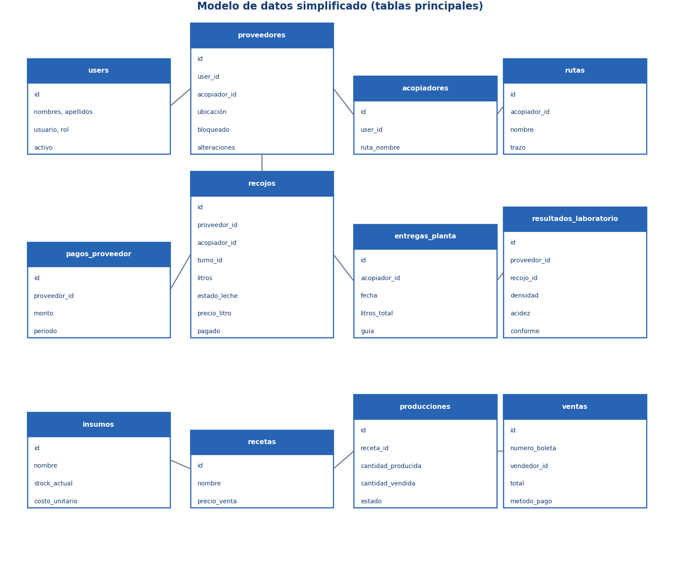
Nota. Se muestran las tablas principales; la base completa tiene más tablas de apoyo (equipos, notificaciones, asistencia, etc.). Elaboración propia.

3.4 Reglas de negocio clave
- Precio de venta: Receta::precioVenta() usa el precio de venta propio si es mayor que 0 y, si no, el costo total de los insumos.
- Stock de producción: al registrar una producción se descuentan los insumos y se bloquea la operación si no alcanzan; solo una producción completada se publica a la venta.
- Boleta: numeración B001- seguida de seis dígitos correlativos.
- Pedido web a venta: PedidoWeb::confirmarComoVenta() corre en una transacción con bloqueo, valida el stock de todas las líneas (todo o nada) y es idempotente.
- Pago con Yape: el sistema muestra el QR de la tienda y el monto, y exige el N.º de operación; la tienda verifica el pago en su app antes de confirmar. No hay cobro automático porque Yape no ofrece API pública para cuentas personales.

3.5 Rutas públicas y API móvil
Tabla 29
Rutas públicas y API móvil
Método y ruta | Función | Protección
GET / | Página de inicio con catálogo, carrito e intro 3D | Pública
POST /pedidos | Guarda un pedido web con precios y stock del servidor | CSRF y 8 intentos por minuto
GET /pedido/{token}/boleta | Comprobante o boleta del pedido, según su estado | Token secreto de 40 caracteres y 30 por minuto
POST /api/mobile/login | Entrega el token móvil del usuario | 30 intentos por minuto
GET /api/mobile/sync | Descarga los datos del usuario según su rol | Token móvil (AuthenticateMobileToken)
POST /api/mobile/cambios | Aplica los cambios hechos sin conexión en el teléfono | Token móvil (AuthenticateMobileToken)
Nota. Elaboración propia a partir de routes/web.php y routes/api.php.
Figura 22
Secuencia del pedido web con pago por Yape
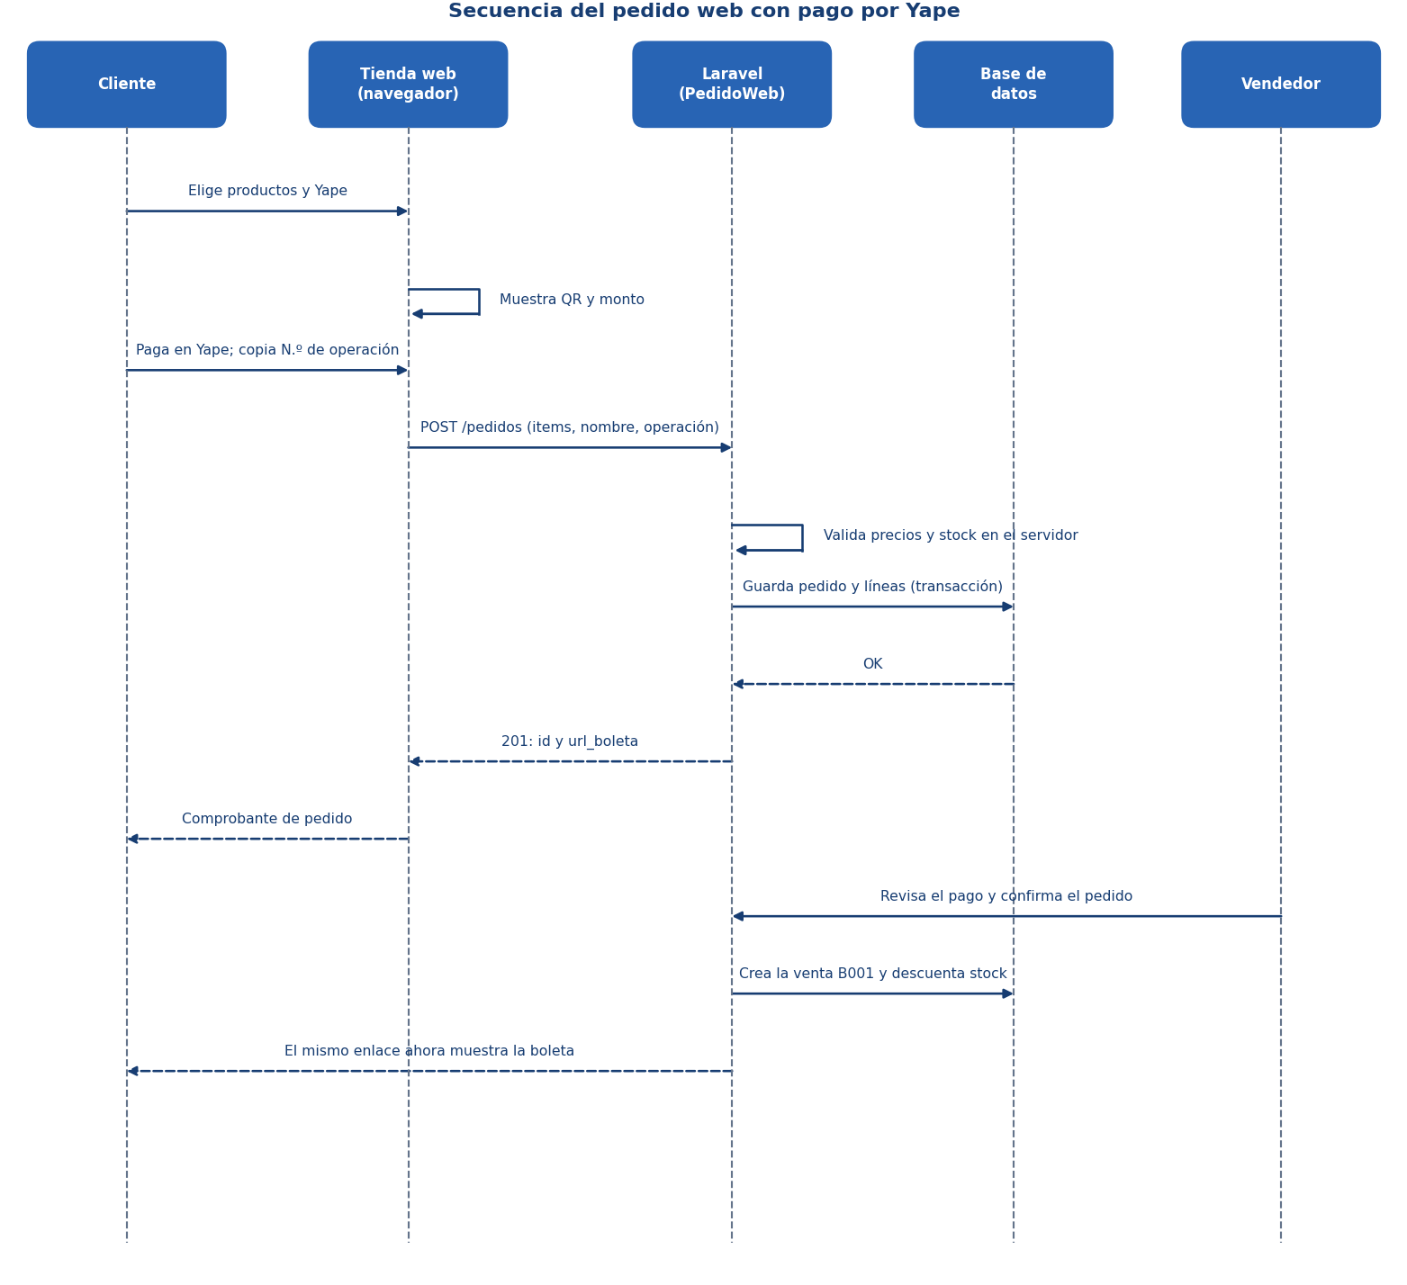
Nota. Elaboración propia. El código PlantUML está en el Apéndice E.
Sincronización móvil. La app guarda localmente cada operación y, al detectar internet, envía los cambios a /api/mobile/cambios; la tabla mobile_ids relaciona el identificador local con el registro del servidor para no duplicar al reintentar. Con /api/mobile/sync descarga lo que el rol necesita (catálogos, precios, rutas, entregas, etc.). Cada operación se valida en el servidor con las mismas reglas del panel web.

3.6 Interfaz y sistema de diseño
La plataforma usa el sistema «Huata Corporate»: fondo claro con la foto de la finca bajo un velo azul translúcido, barra lateral azul hielo con el ítem activo en azul corporativo (#2864B4), tarjetas blancas, banner de bienvenida con degradado, y tipografías Bricolage Grotesque (títulos) y Figtree (interfaz). Los colores del logo —azul, verde, amarillo y rojo— se reservan para identidad y estados. Incluye modo oscuro en azul grafito y respeta «reducir movimiento».

3.7 Aplicación móvil
La aplicación móvil es el segundo componente del sistema. Es una aplicación Android construida con Kotlin Multiplatform y Compose Multiplatform, que atiende a los seis roles y está pensada para el trabajo en las rutas de acopio, donde la conexión es intermitente. Cada operación se guarda primero en una base de datos local del teléfono y se envía al servidor Laravel, a través de la API descrita en la sección 3.5, cuando se detecta internet. Se distribuye como un archivo APK (versión 1.0 de depuración, de 72.6 MB, que incluye los modelos de lectura de texto).

3.7.1 Arquitectura de la aplicación
La app sigue una arquitectura limpia (Martin, 2017) en capas, con el patrón MVVM en la interfaz y Koin para la inyección de dependencias. Las dependencias apuntan hacia el dominio: las pantallas no conocen la base de datos ni la red.
Figura 23
Arquitectura de la aplicación móvil
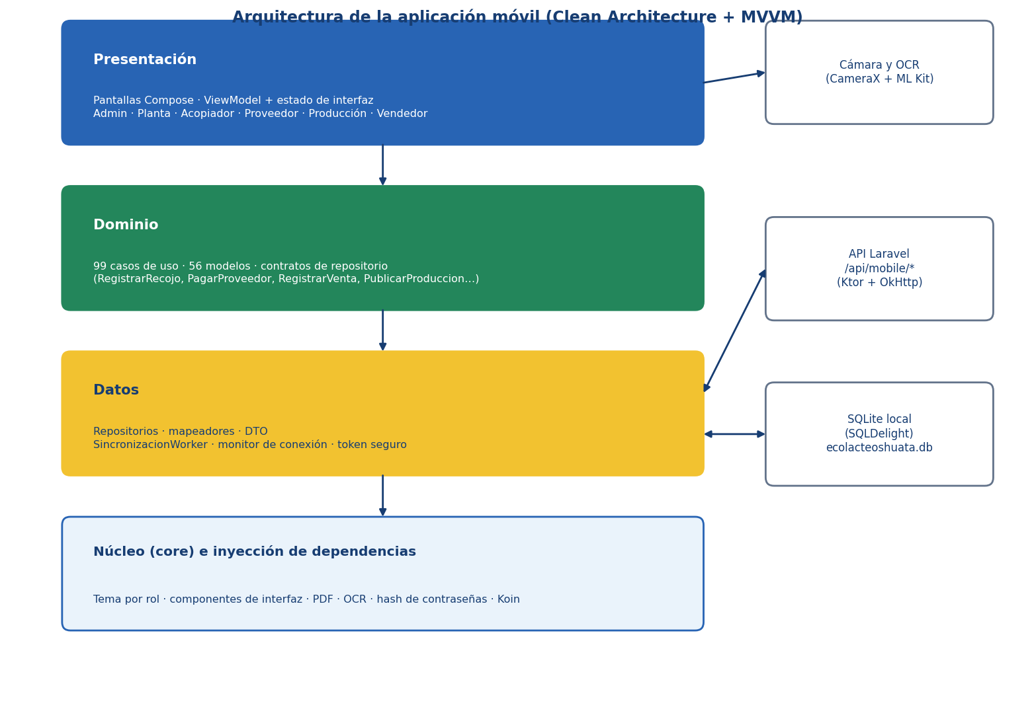
Nota. Elaboración propia a partir del análisis del paquete de la aplicación.
Tabla 30
Capas de la aplicación móvil
Capa | Responsabilidad | Contenido
Presentación | Pantallas Compose, ViewModel y estado de la interfaz por módulo | Paneles y pantallas de los seis roles (admin, planta, acopiador, proveedor, producción y vendedor) y pantallas comunes: asistencia, mapa, reportes, conexión y notificaciones
Dominio | Reglas y casos de uso, independientes de Android | 99 casos de uso (por ejemplo RegistrarRecojo, PagarProveedor, RegistrarVenta, PublicarProduccion), 56 modelos y 27 contratos de repositorio
Datos | Acceso a la base local y al servidor | 30 repositorios, 13 mapeadores, 38 objetos de transferencia (DTO), cliente de la API y sincronización
Núcleo | Utilidades compartidas | Tema visual por rol, componentes de interfaz, exportación a PDF, lectura de texto por OCR, hash de contraseñas, dinero y fechas
Nota. Cifras obtenidas del análisis del APK (clases de la aplicación).

3.7.2 Base de datos local
La app usa SQLDelight sobre SQLite (archivo `ecolacteoshuata.db`) con 35 tablas que reflejan las del servidor —usuarios, proveedores, rutas, recojos, entregas a planta, resultados de laboratorio, pagos, insumos, recetas, producciones, ventas, asistencia, comunicados, entre otras— más cuatro tablas propias de la sincronización y la operación sin conexión:
- cambio_pendiente: cola de cambios (outbox) con lo creado, editado o eliminado sin conexión, en el orden en que ocurrió.
- sync_control: guarda la hora del servidor de la última sincronización, que se usa como `since` en la siguiente descarga.
- conexion_servidor: la dirección del servidor configurada en la pantalla de conexión.
- inventario_producto: inventario de productos para la venta desde el teléfono.

3.7.3 Sincronización
La app usa tres rutas de la API del servidor. Todas las operaciones que no son el inicio de sesión llevan el token en la cabecera `Authorization: Bearer`.
Tabla 31
Uso de la API desde la aplicación
Ruta | Cuándo la usa la app | Qué hace con la respuesta
POST /api/mobile/login | Al iniciar sesión (requiere internet la primera vez) | Guarda el token y los datos del usuario
GET /api/mobile/sync | En la primera descarga y después con `since=<hora del servidor>` | Aplica los datos nuevos en SQLite y borra lo que ya no figura en la lista de ids vigentes
POST /api/mobile/cambios | Al detectar internet, con los cambios de la cola | Reemplaza los ids locales por los del servidor y muestra los errores de cada cambio
Nota. Elaboración propia a partir de la API del servidor y del cliente de la app.
Algoritmo de sincronización.
- Toda operación del usuario se guarda en SQLite y se añade a la cola `cambio_pendiente`, con un identificador local (UUID); la interfaz nunca espera al servidor.
- Un monitor de conexión y una tarea de WorkManager (`SincronizacionWorker`) detectan cuándo hay internet y arrancan la sincronización; la pantalla de conexión permite revisar su estado.
- Subida: la app envía los cambios pendientes a `/api/mobile/cambios`, en el mismo orden en que ocurrieron. El servidor aplica cada uno en su propia transacción: un cambio rechazado no detiene a los demás.
- El servidor responde con `ids` (el id que asignó a cada registro nuevo) y `errores` (el mensaje de cada cambio rechazado). La app reemplaza el id local por el del servidor y conserva los errores para mostrarlos.
- Bajada: la app pide `/api/mobile/sync?since=` con la hora del servidor de la sincronización anterior. El servidor devuelve lo creado o modificado desde entonces y la lista de ids que siguen existiendo; la app aplica los cambios y borra de su base lo que ya no figura.
- La app guarda la nueva hora del servidor y muestra el estado de la conexión y de la sincronización. Ante un fallo de red, la cola se conserva y se reintenta.
Figura 24
Secuencia de sincronización de la aplicación (sin conexión a con conexión)
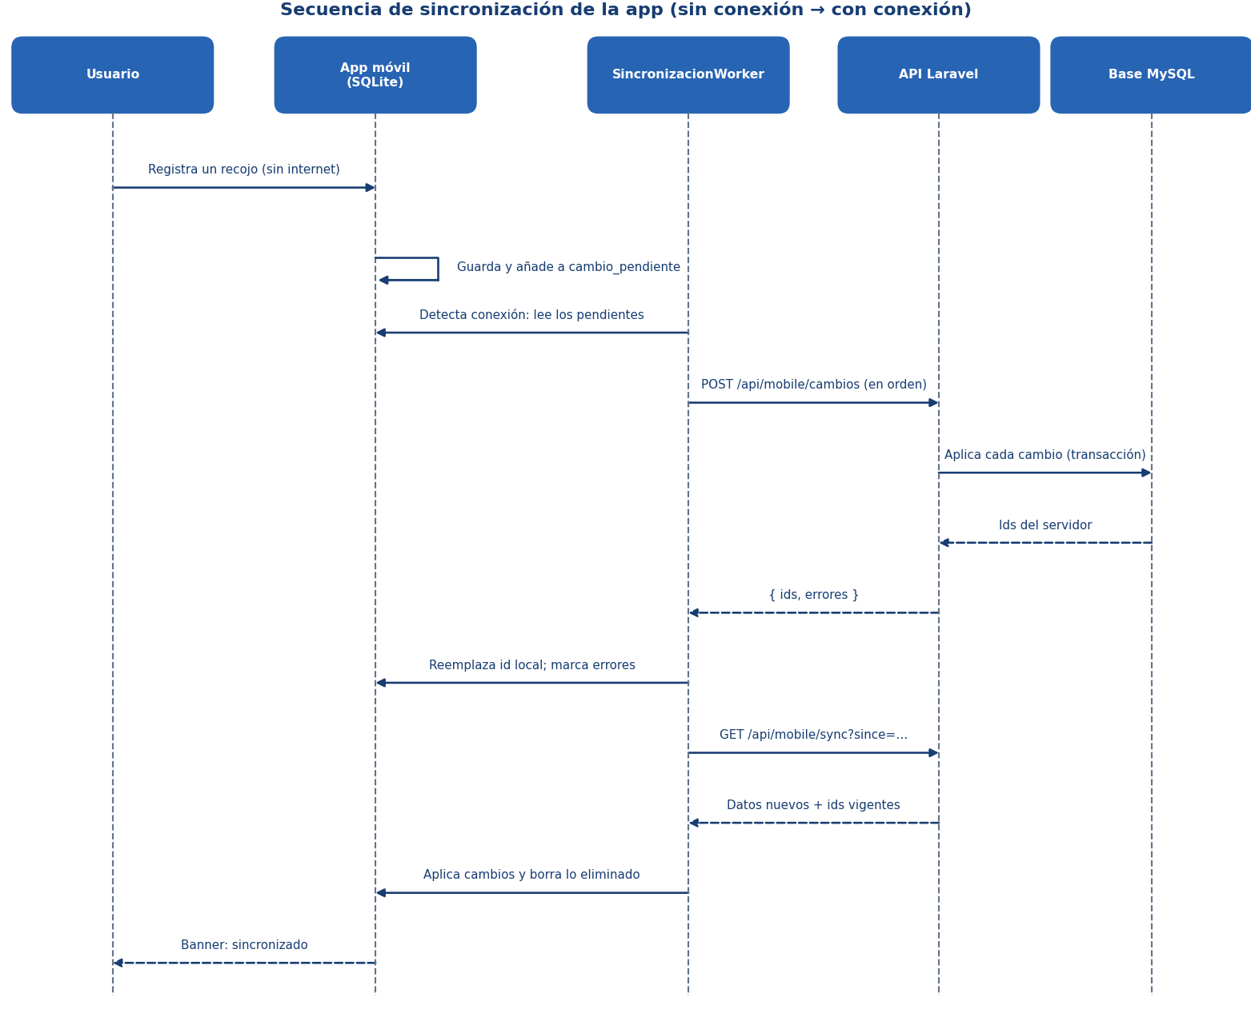
Nota. Elaboración propia. Los cambios pendientes se envían en orden; los errores de un cambio no afectan a los demás.
Idempotencia. La bajada se puede repetir sin efectos secundarios: el servidor incluye las filas modificadas en el mismo segundo que la última sincronización y la app las guarda con inserción o actualización, y la app debe guardarlas con inserción o actualización, de modo que lo que cambie mientras se arma la respuesta nunca se pierde.

3.7.4 Seguridad y permisos
- Acceso: el inicio de sesión se valida en el servidor; las siguientes peticiones usan un token que el servidor guarda solo como hash y que la app conserva en el dispositivo. Si el token no es válido, o el usuario fue desactivado, el servidor responde 401 y la app pide iniciar sesión de nuevo.
- Contraseñas: la app incluye utilidades de hash (BCrypt y SHA-256) para el manejo de contraseñas.
- Permisos de Android: internet y estado de la red, cámara (para la lectura del ticket), notificaciones, servicio en primer plano, ejecución al reiniciar y mantener activo el teléfono durante la sincronización. No solicita permiso de ubicación: la ubicación de las fincas se marca sobre el mapa.
- Comunicación: la versión de depuración permite tráfico HTTP sin cifrar para las pruebas; la versión de producción debe usar solo HTTPS.

3.7.5 Funciones por rol
Tabla 32
Funciones de la aplicación móvil por rol
Rol | Funciones principales en la app
Administrador | Panel con indicadores, usuarios, asignación de roles, rutas, turnos, precios de la leche, descuentos, clientes, reportes y configuración de la conexión
Personal de planta | Panel, recepción de entregas, laboratorio con lectura del ticket por cámara y PDF, pagos a proveedores, comunicados y mapa de rutas
Acopiador | Panel, recojo por proveedor, entrega a planta, inventario, mapa de recojo y turnos de su ruta
Proveedor | Panel, historial de entregas, resultados de laboratorio y comunicados
Producción | Panel, insumos, unidades, recetas, registros de producción, productos, compras e inventario
Vendedor | Panel, venta con boleta en PDF, historial e inventario
Todos | Asistencia (tomar y consultar), notificaciones, perfil y selector de rol
Nota. Elaboración propia a partir de las pantallas y casos de uso de la app.

3.7.6 Funciones destacadas
- Lectura del ticket del laboratorio (OCR): con la cámara y el reconocimiento de texto del dispositivo se leen los valores del ticket del analizador y se precargan en el formulario para que el usuario los revise.
- Mapa de rutas propio: dibujado sobre mosaicos de OpenStreetMap, permite ver las rutas, mover paradas y ubicar la finca de cada proveedor.
- PDF: genera boletas, resultados de laboratorio y reportes desde el teléfono.
- Primera descarga con progreso: una pantalla muestra el avance de la descarga de datos al iniciar sesión por primera vez.
- Tema visual por rol y notificaciones del sistema.

3.7.7 Alcance y limitaciones de esta versión
- Es una versión de depuración (`androidApp-debug`); para distribuirla conviene una versión de lanzamiento firmada, con un identificador de paquete propio y HTTPS obligatorio.
- La tienda pública, los pedidos web, la verificación en dos pasos y las passkeys son exclusivos de la aplicación web.
- Los resultados de las pruebas realizadas en teléfono se registran en el Capítulo IV.

3.8 Diagramas de secuencia
Los diagramas de secuencia describen cómo interactúan los actores y los componentes del sistema en cada acción importante. Se presentan primero los de la aplicación web y después los de la aplicación móvil; el diagrama del pedido web con pago por Yape (sección 3.5) y el de sincronización de la aplicación (sección 3.7) completan el conjunto. El código PlantUML de todos los diagramas se encuentra en el Apéndice E.

3.8.1 Aplicación web
El diagrama muestra cómo un usuario inicia sesión. Fortify valida las credenciales contra la tabla de usuarios, solicita el código de verificación cuando la cuenta tiene dos pasos y, una vez autenticado, la ruta dashboard redirige al panel que corresponde al rol.
Figura 25
Inicio de sesión y redirección al panel del rol
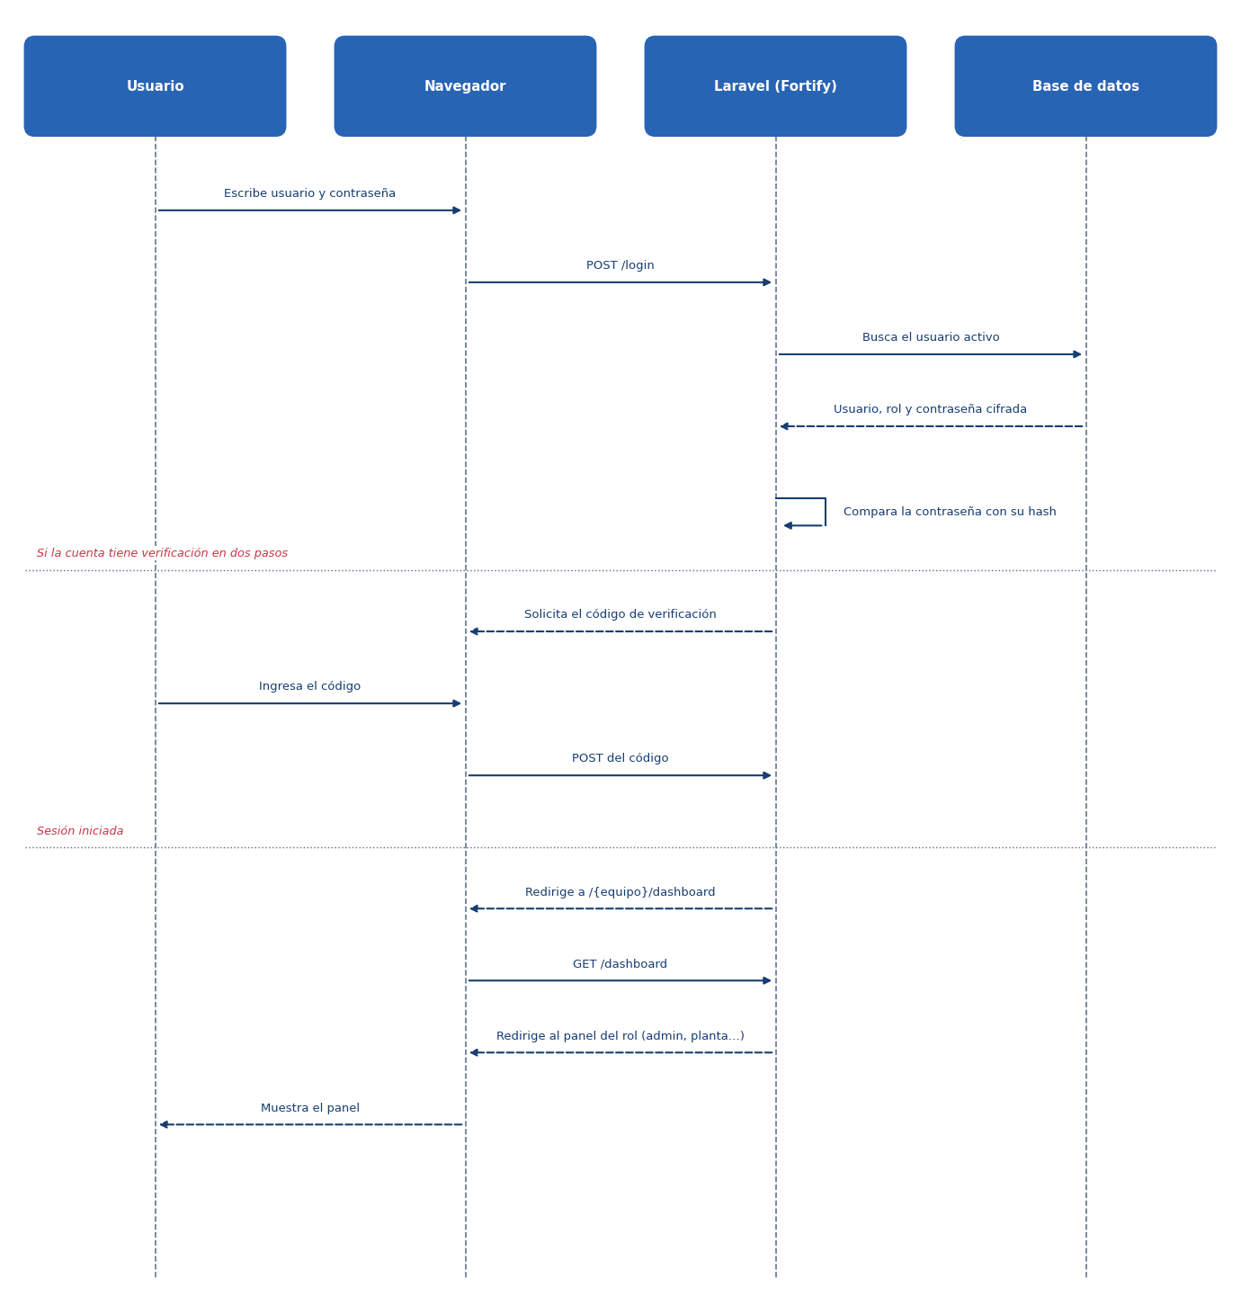
Nota. Elaboración propia.
El acopiador registra los litros recogidos de un proveedor. El sistema guarda el recojo con el precio vigente y, cuando el estado de la leche es distinto de Normal, suma una alteración al proveedor; al llegar a tres lo bloquea automáticamente.
Figura 26
Registro de un recojo de leche y control de alteraciones
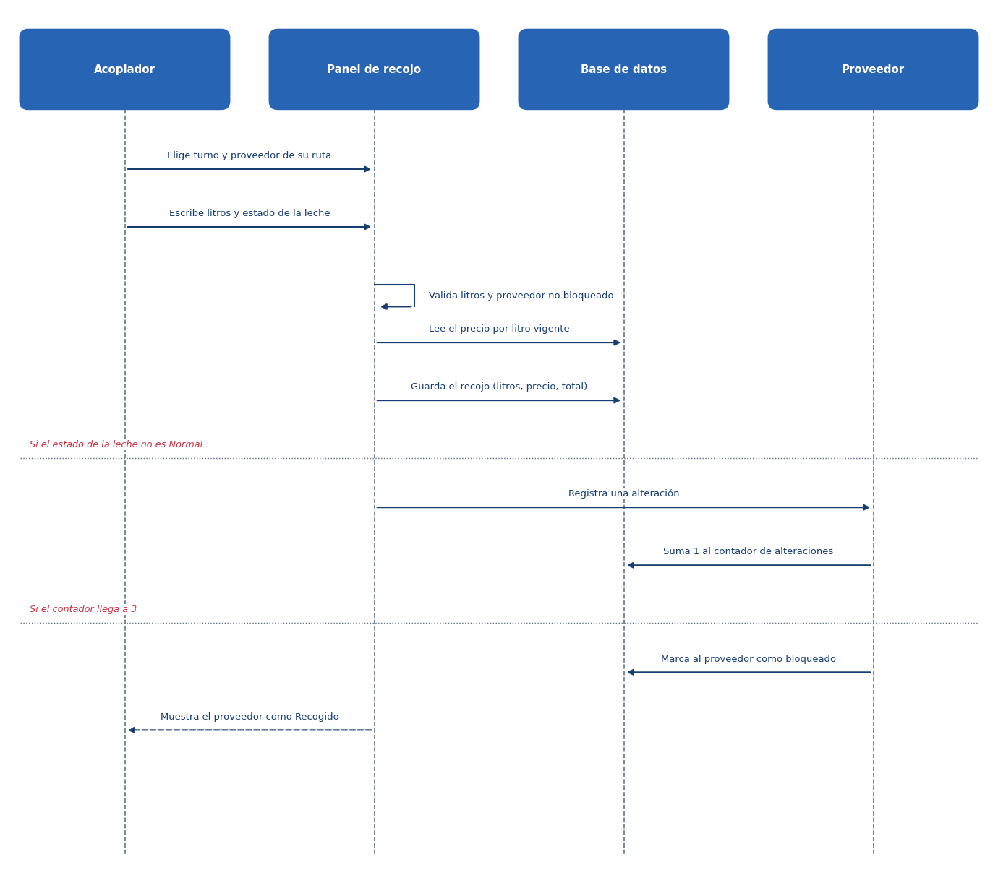
Nota. Elaboración propia.
Al cerrar el turno, el acopiador entrega a la planta la leche recogida. El sistema suma los litros del turno, registra la guía, anota los proveedores no recogidos y marca los recojos como entregados.
Figura 27
Entrega de la leche recogida a la planta
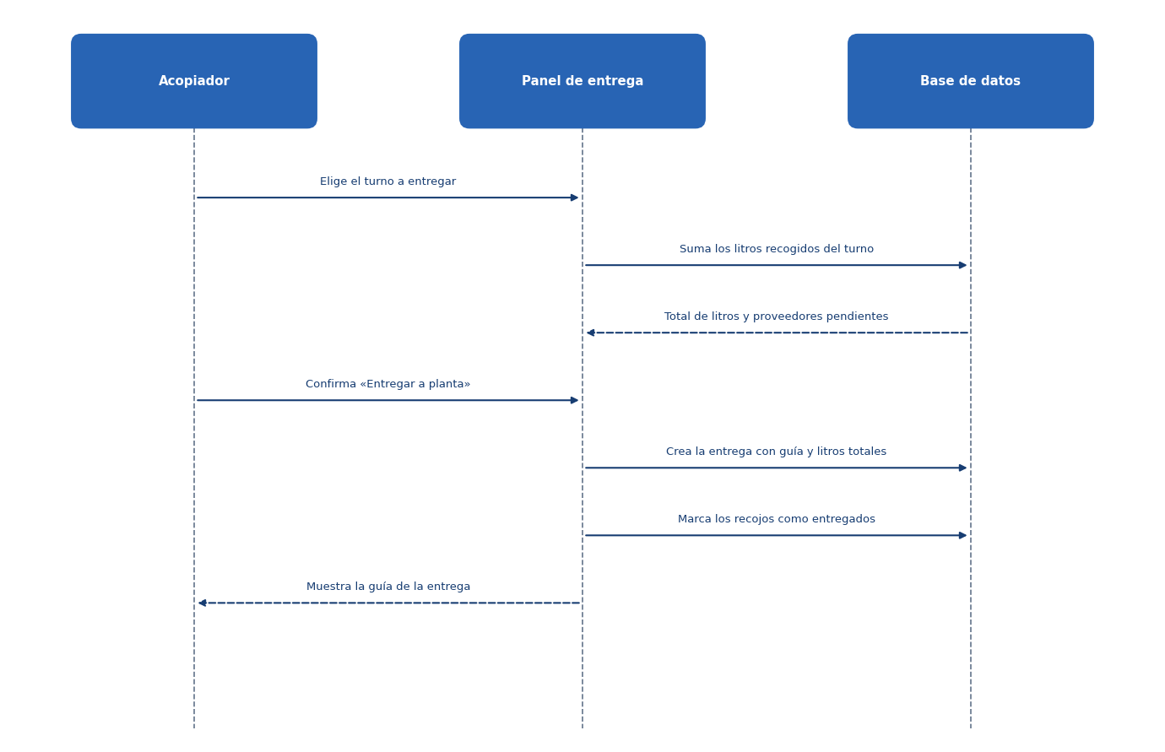
Nota. Elaboración propia.
El personal de planta registra el análisis de la leche de un proveedor con los valores del analizador. El resultado se marca como conforme o no conforme y queda disponible para el proveedor y para el envío a producción.
Figura 28
Registro de un resultado de laboratorio
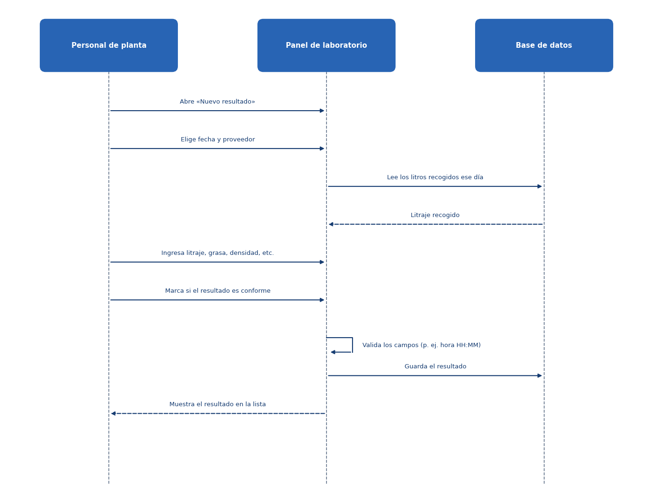
Nota. Elaboración propia.
Solo un resultado conforme puede enviarse a producción, y una única vez. Al enviarlo, los litros que llegaron a planta se suman al stock del insumo «leche».
Figura 29
Envío de un resultado conforme a producción
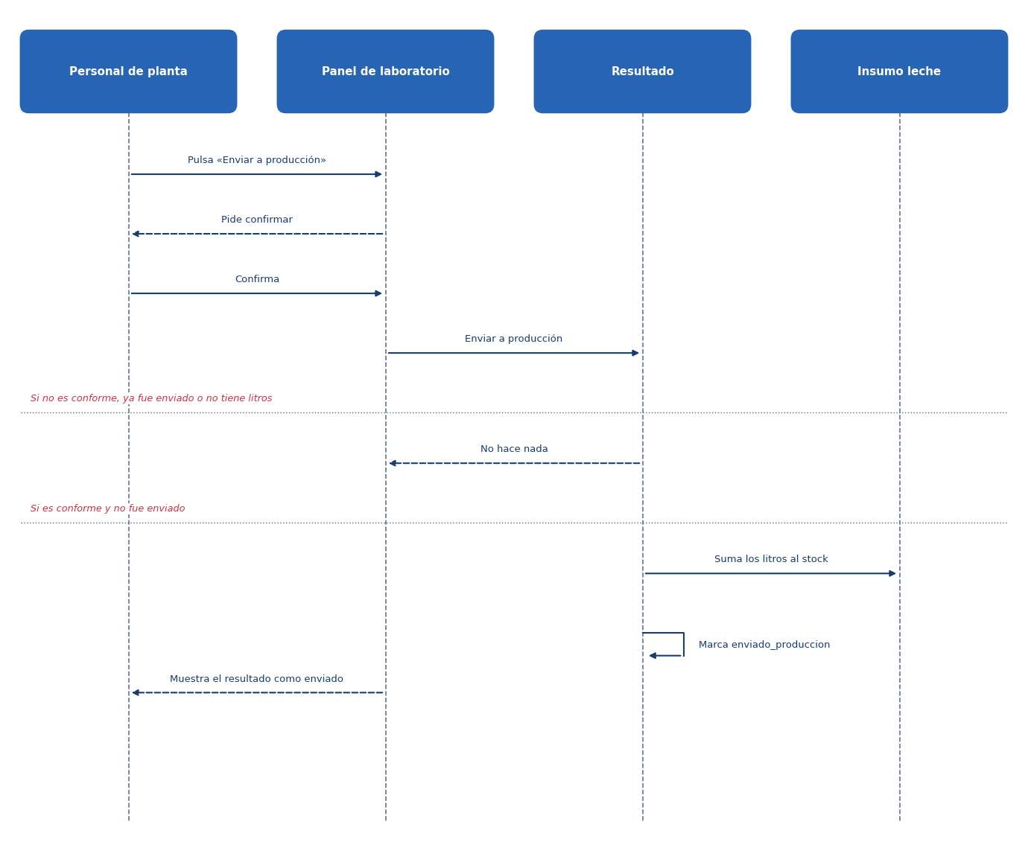
Nota. Elaboración propia.
Cuando un proveedor queda bloqueado por acumular alteraciones de calidad, el personal de planta puede desbloquearlo. La acción reinicia su contador de alteraciones.
Figura 30
Desbloqueo de un proveedor
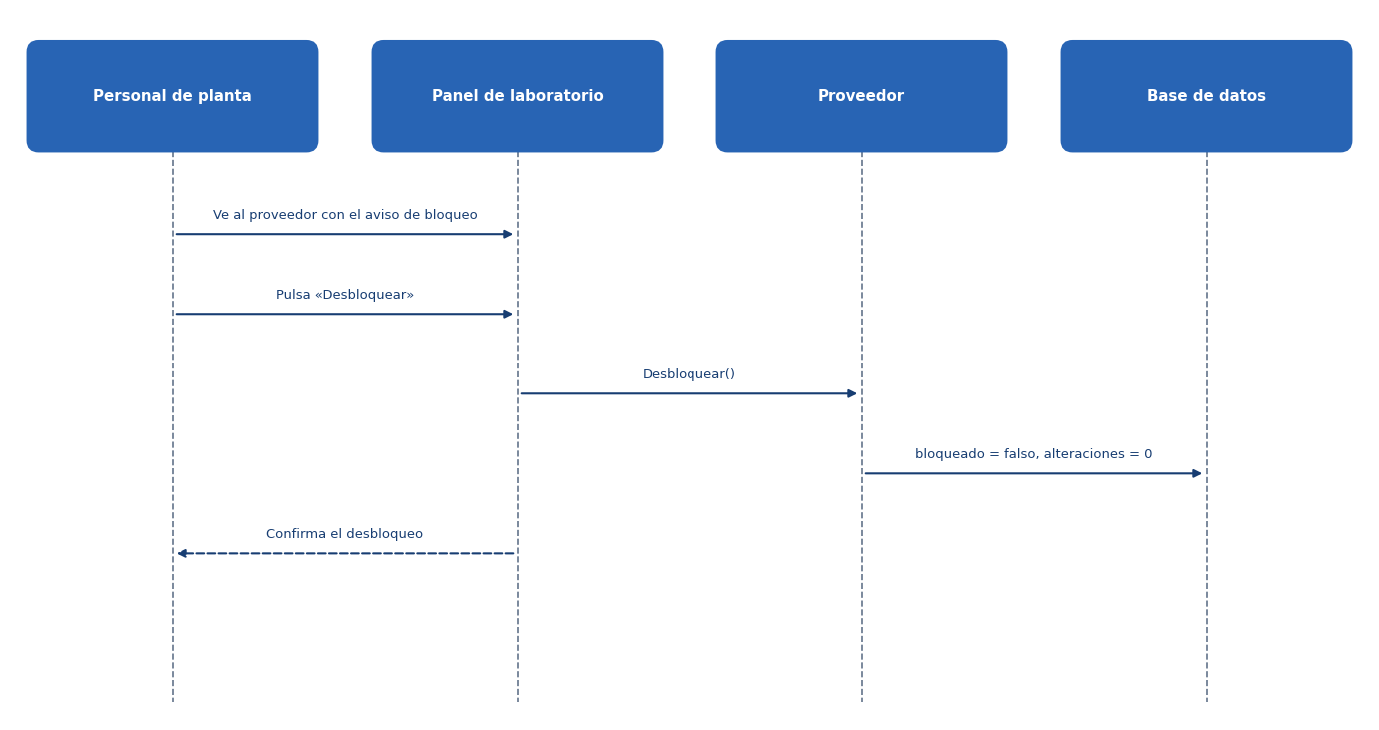
Nota. Elaboración propia.
El personal de planta revisa quiénes están pagados en un período, calcula el monto y registra el pago. El sistema guarda el pago y marca como pagados los recojos del proveedor dentro del período.
Figura 31
Pago a un proveedor por período
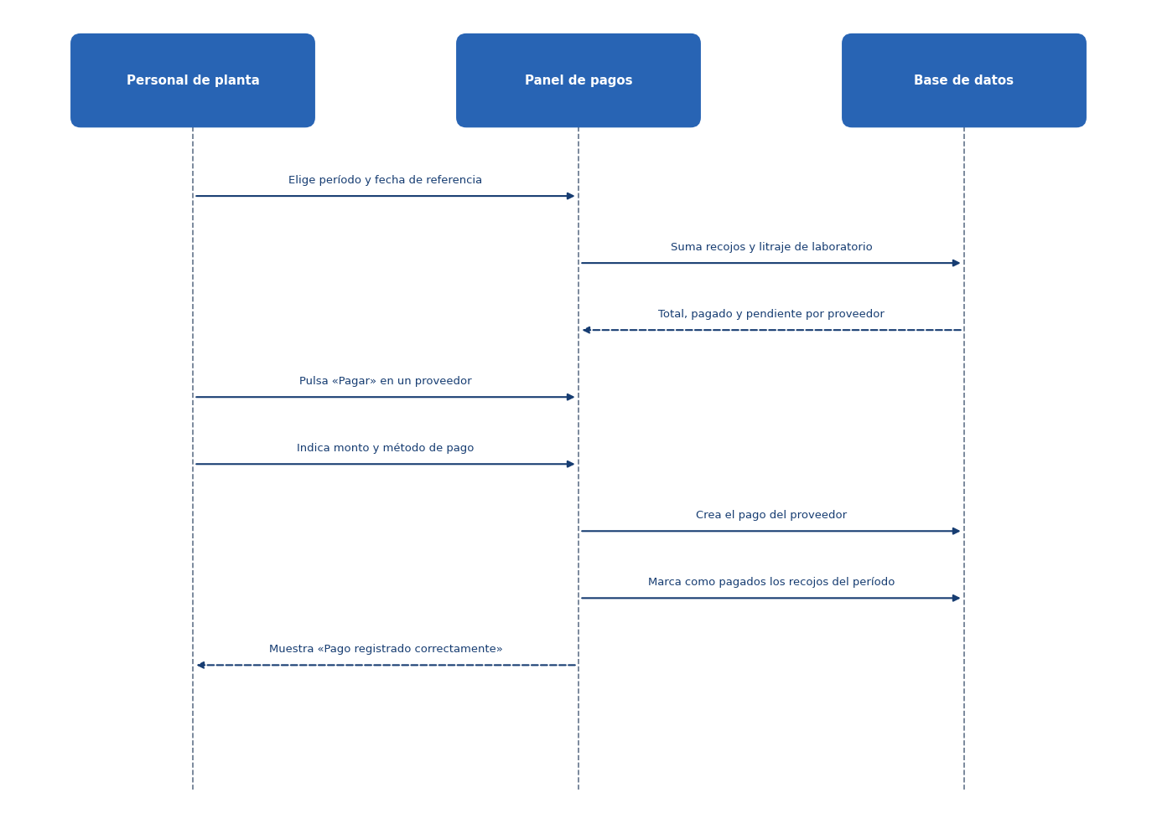
Nota. Elaboración propia.
Cada compra de un insumo aumenta su stock y recalcula su costo unitario, de modo que las recetas reflejen el costo real de producción.
Figura 32
Registro de una compra de insumos
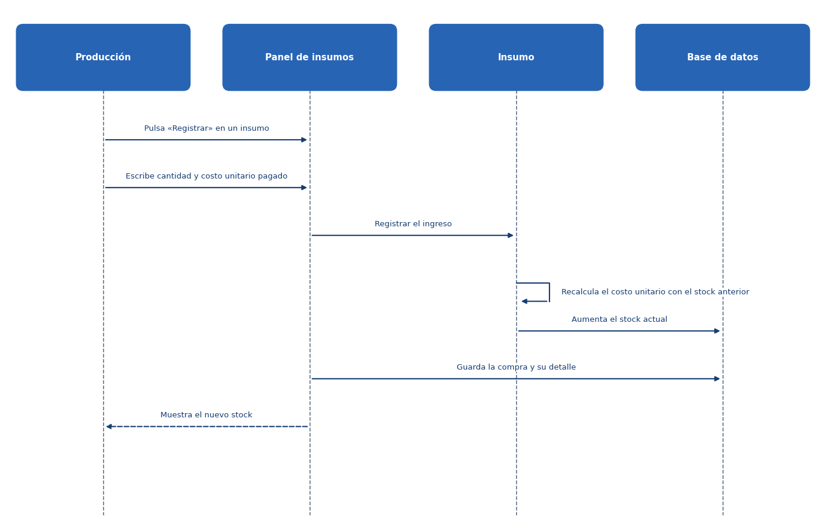
Nota. Elaboración propia.
Al registrar una producción, el sistema calcula lo que consume la receta y verifica el stock. Si alguno de los insumos no alcanza, la operación se bloquea sin descontar nada; en caso contrario descuenta el stock y crea la producción en estado pendiente.
Figura 33
Registro de una producción y descuento de insumos
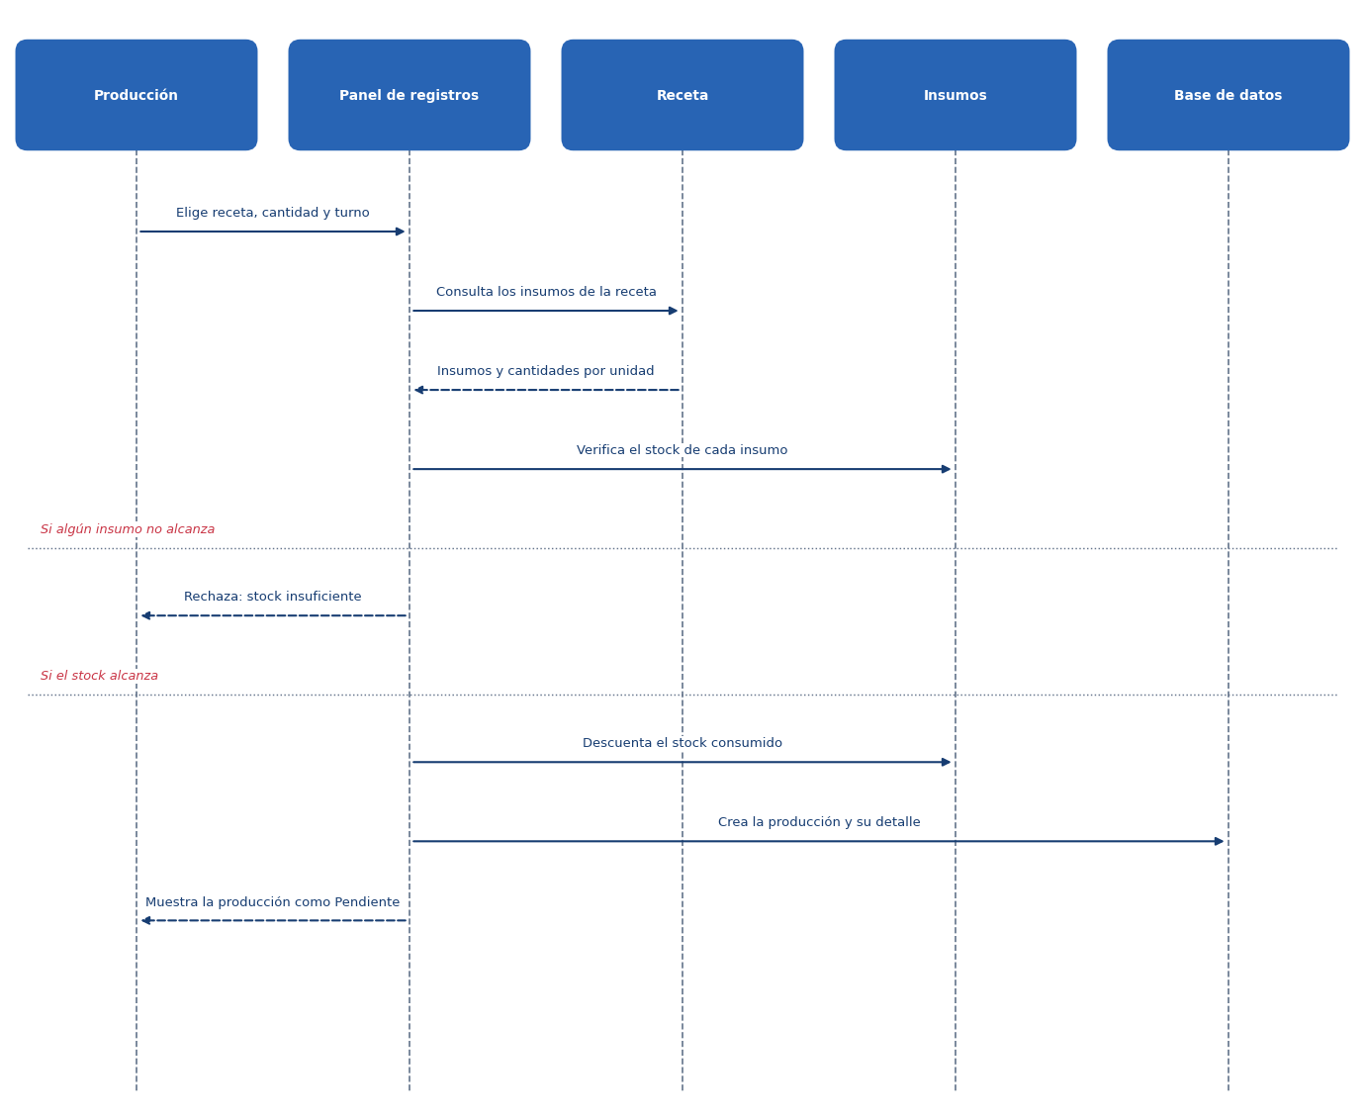
Nota. Elaboración propia.
Una producción pendiente se publica cuando termina. Desde ese momento figura como disponible para el vendedor y, si tiene receta y existencias, en la tienda pública.
Figura 34
Publicación de una producción para la venta
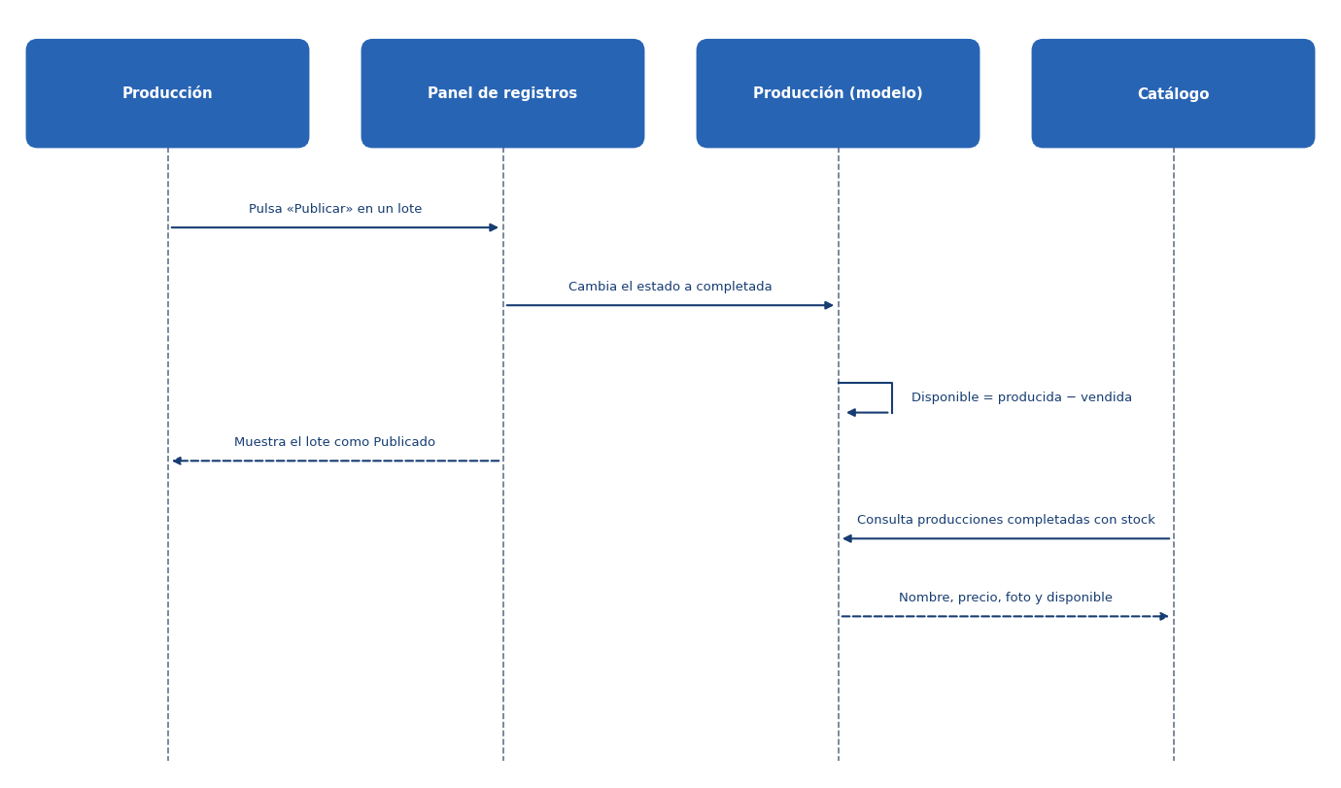
Nota. Elaboración propia.
El vendedor arma la venta con productos publicados, elige cliente, descuentos y método de pago, y cobra. El sistema valida el stock, crea la venta con su boleta numerada, descuenta lo vendido de cada producción y ofrece la boleta en PDF.
Figura 35
Venta en el punto de venta con boleta
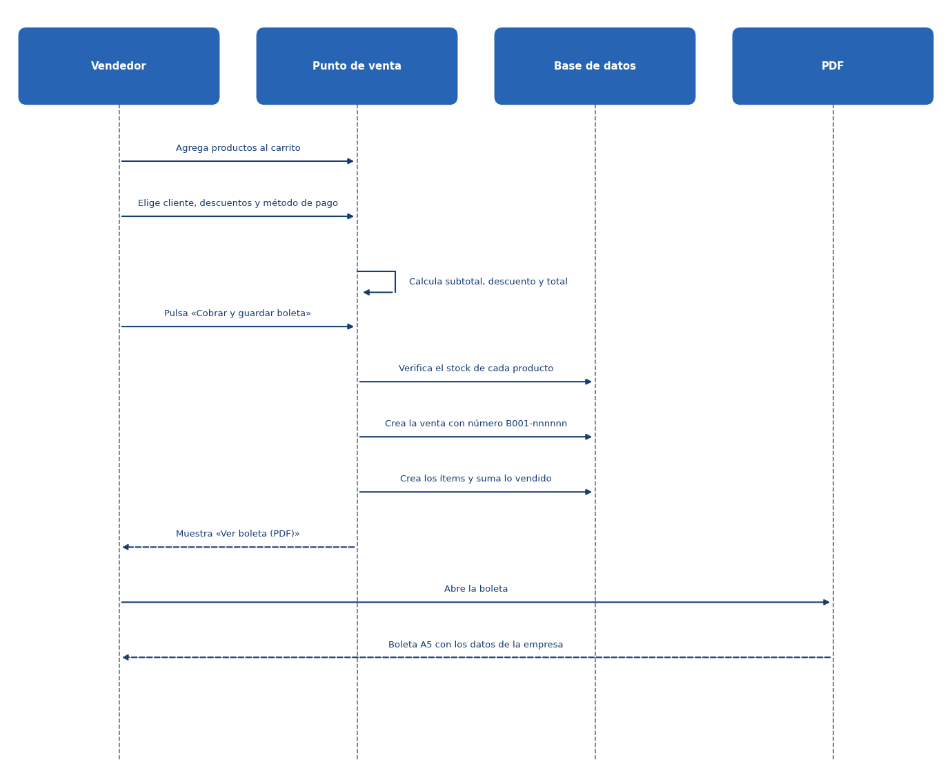
Nota. Elaboración propia.
El vendedor revisa el pago del cliente (Yape, Plin o efectivo) y confirma el pedido. La confirmación corre en una transacción con bloqueo: o se confirman todas las líneas o no se confirma ninguna; si el stock no alcanza, el pedido permanece pendiente.
Figura 36
Confirmación de un pedido web como venta
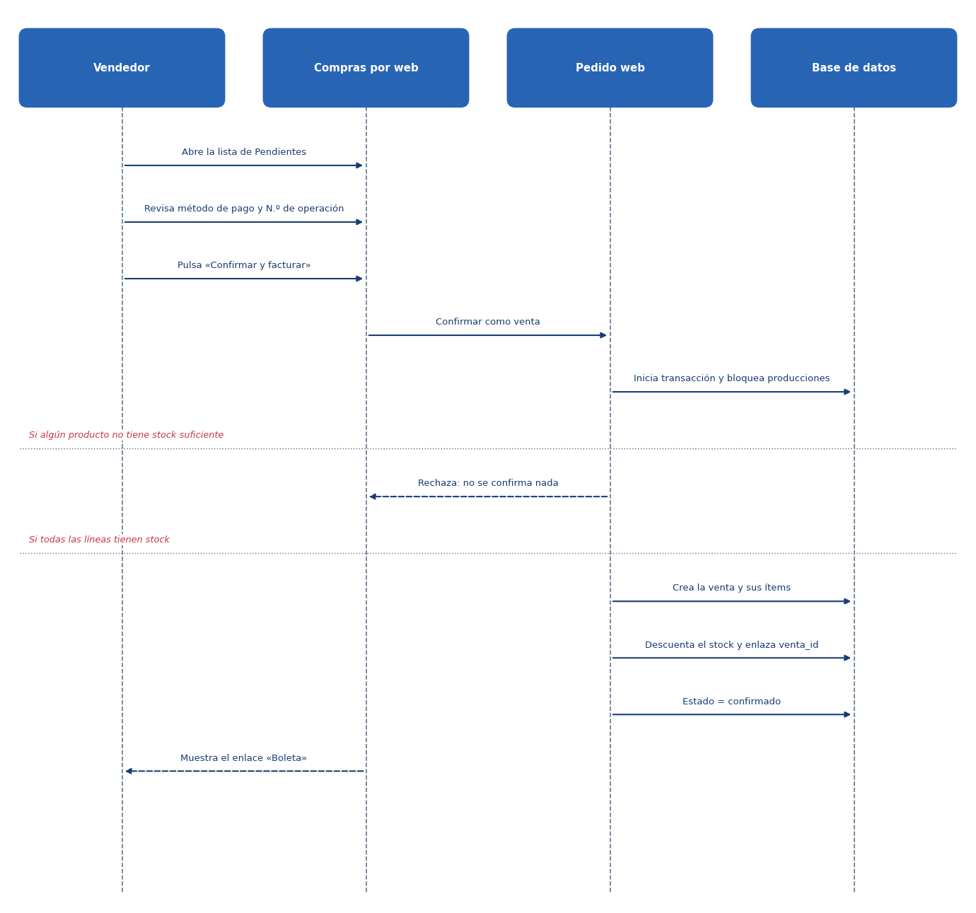
Nota. Elaboración propia.
El cliente abre el enlace secreto de su pedido sin iniciar sesión. Mientras el pago no se confirma ve el comprobante de pedido; cuando el vendedor confirma, el mismo enlace muestra la boleta oficial.
Figura 37
Consulta del comprobante o boleta del pedido
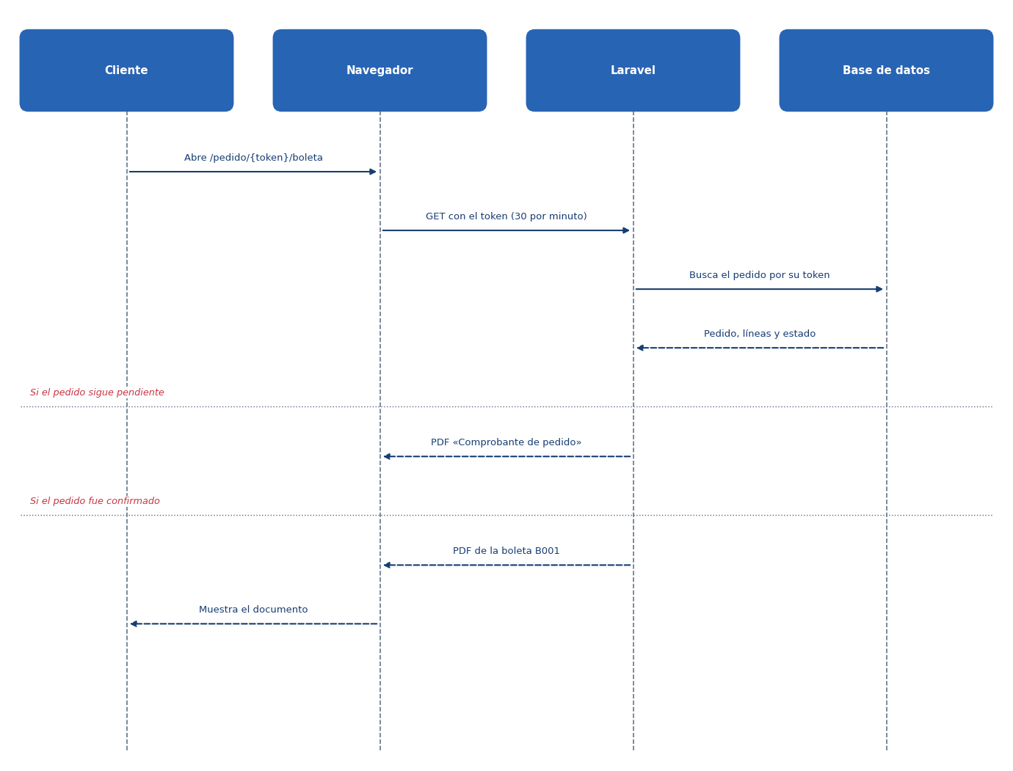
Nota. Elaboración propia.
Quien tiene el permiso de tomar asistencia elige el día y el horario y marca a cada trabajador como presente, con tardanza o falta. Las marcas quedan registradas con quién las hizo.
Figura 38
Toma de asistencia al personal
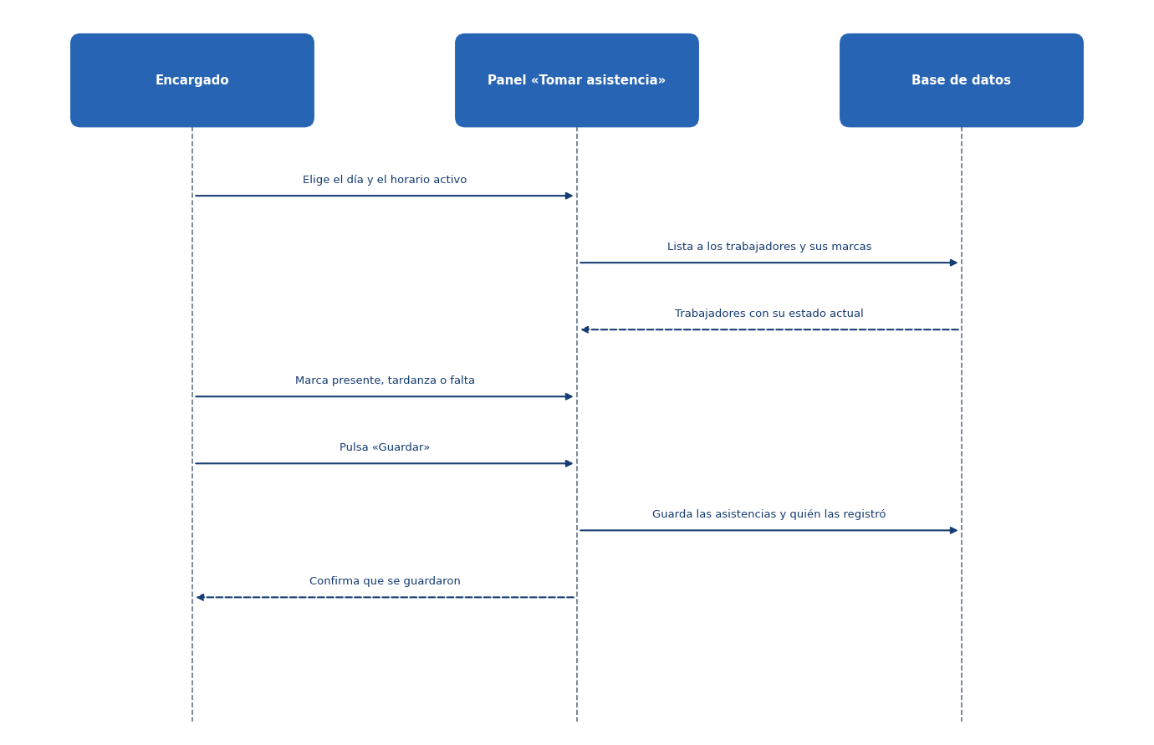
Nota. Elaboración propia.
El acopiador marca su asistencia dentro del horario asignado. Cada cinco minutos, el programador de tareas registra falta a los acopiadores que no marcaron en un horario que ya cerró.
Figura 39
Marcación del acopiador y falta automática
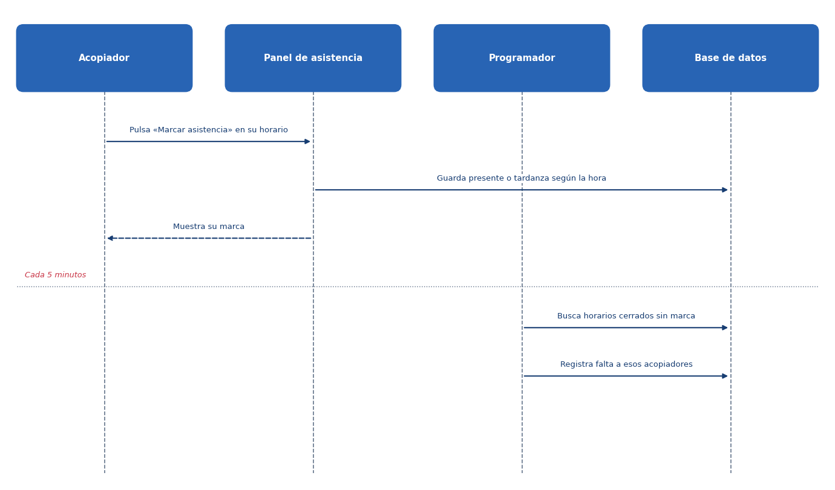
Nota. Elaboración propia.
El trabajador puede justificar una falta o tardanza dentro de la semana, con un archivo de respaldo. La justificación queda pendiente hasta que quien toma asistencia la acepta o la rechaza.
Figura 40
Justificación de una falta o tardanza
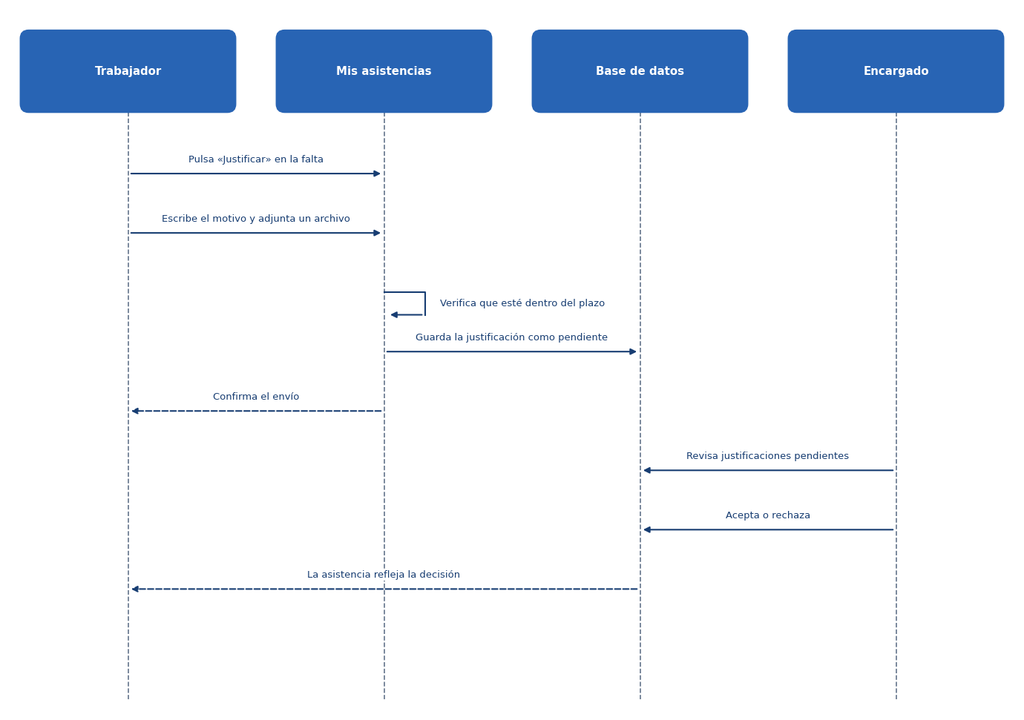
Nota. Elaboración propia.
El personal de planta publica un comunicado o aviso de asesoramiento para uno o varios roles. El sistema lo guarda y envía una notificación a los destinatarios, que la ven en la campana.
Figura 41
Publicación de un comunicado con notificación
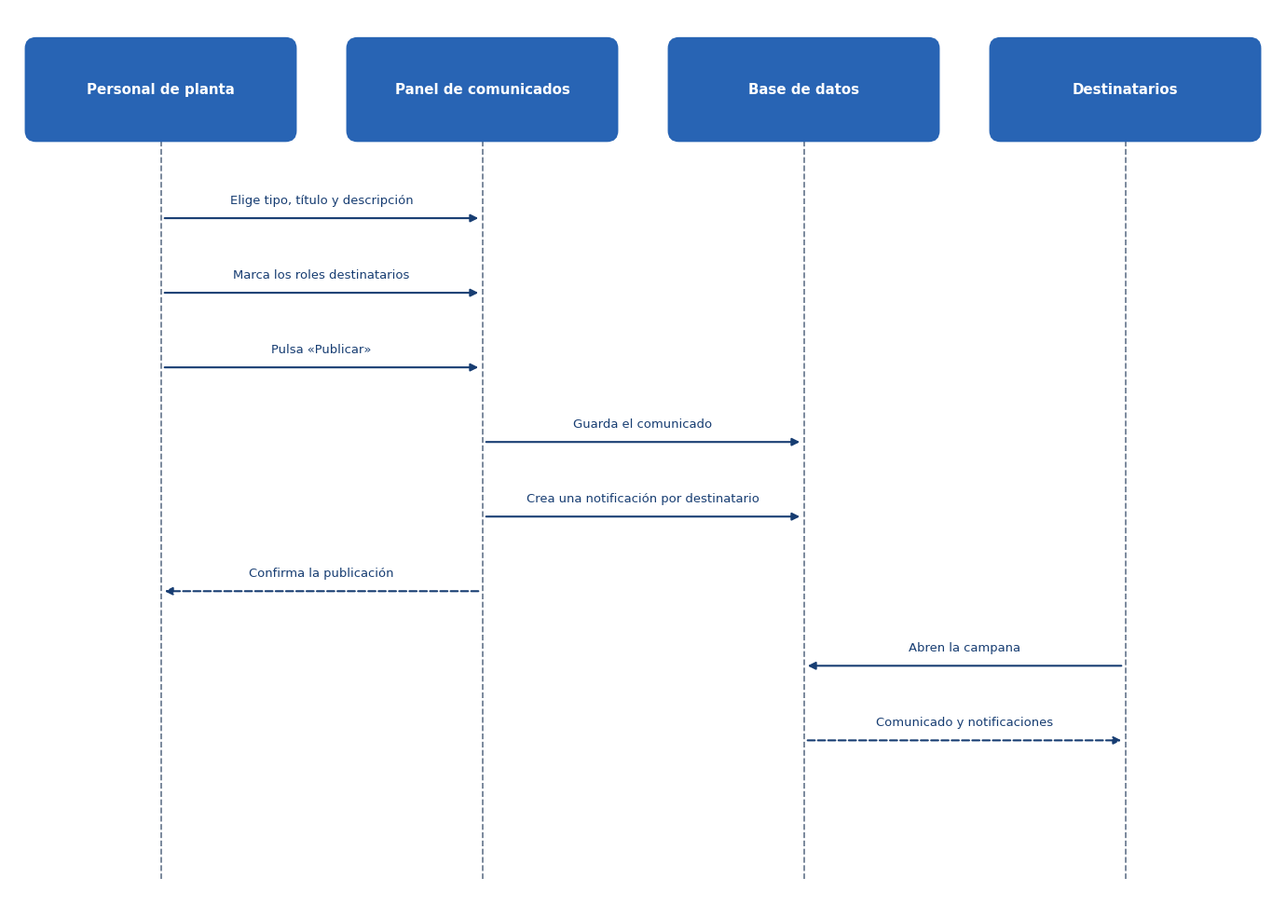
Nota. Elaboración propia.

3.8.2 Aplicación móvil
Al iniciar sesión por primera vez, la aplicación necesita conexión con el servidor. Si las credenciales son correctas, guarda el token, descarga los datos del rol y los almacena en la base local; después puede trabajar sin conexión.
Figura 42
Inicio de sesión y primera descarga en la aplicación móvil
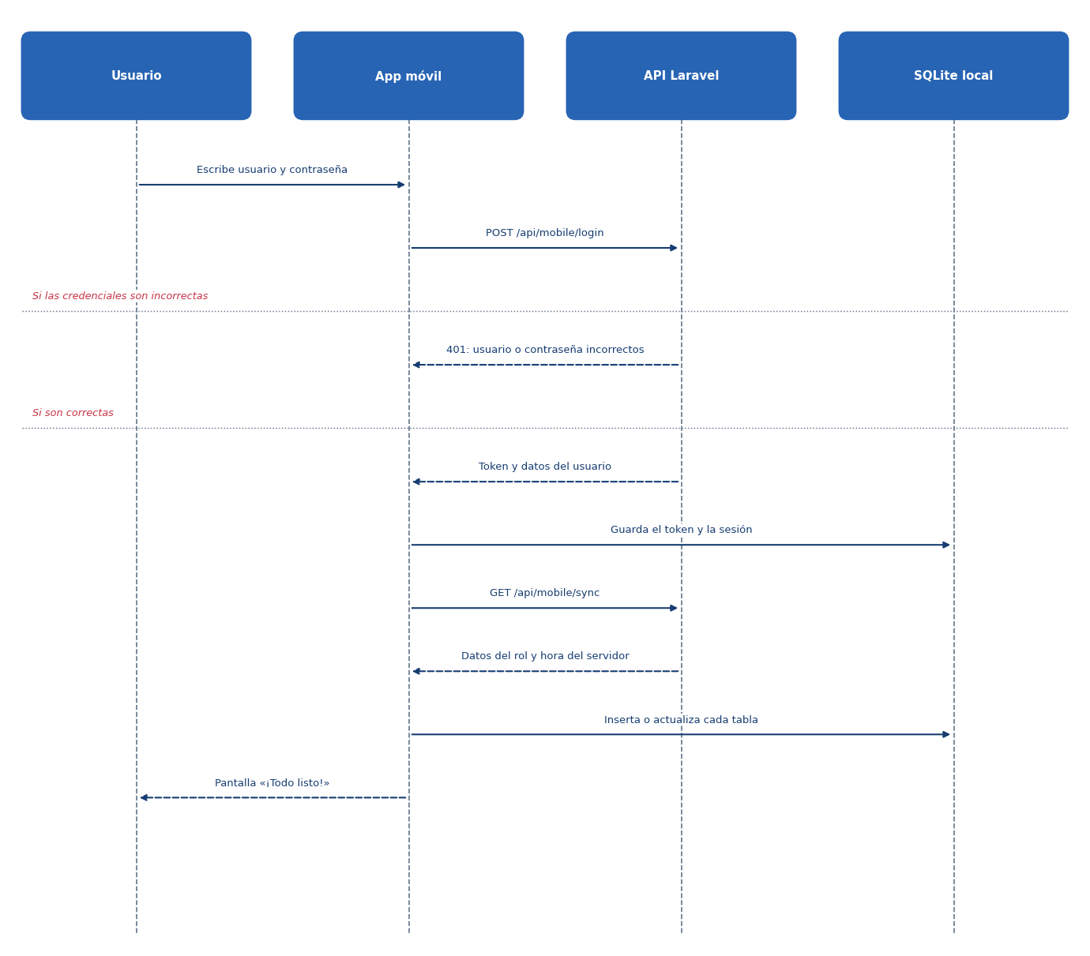
Nota. Elaboración propia.
Sin señal, la aplicación guarda el recojo en la base local y lo agrega a la cola de cambios pendientes. La interfaz nunca espera al servidor: el proveedor aparece como recogido de inmediato.
Figura 43
Registro de un recojo sin conexión en la aplicación móvil
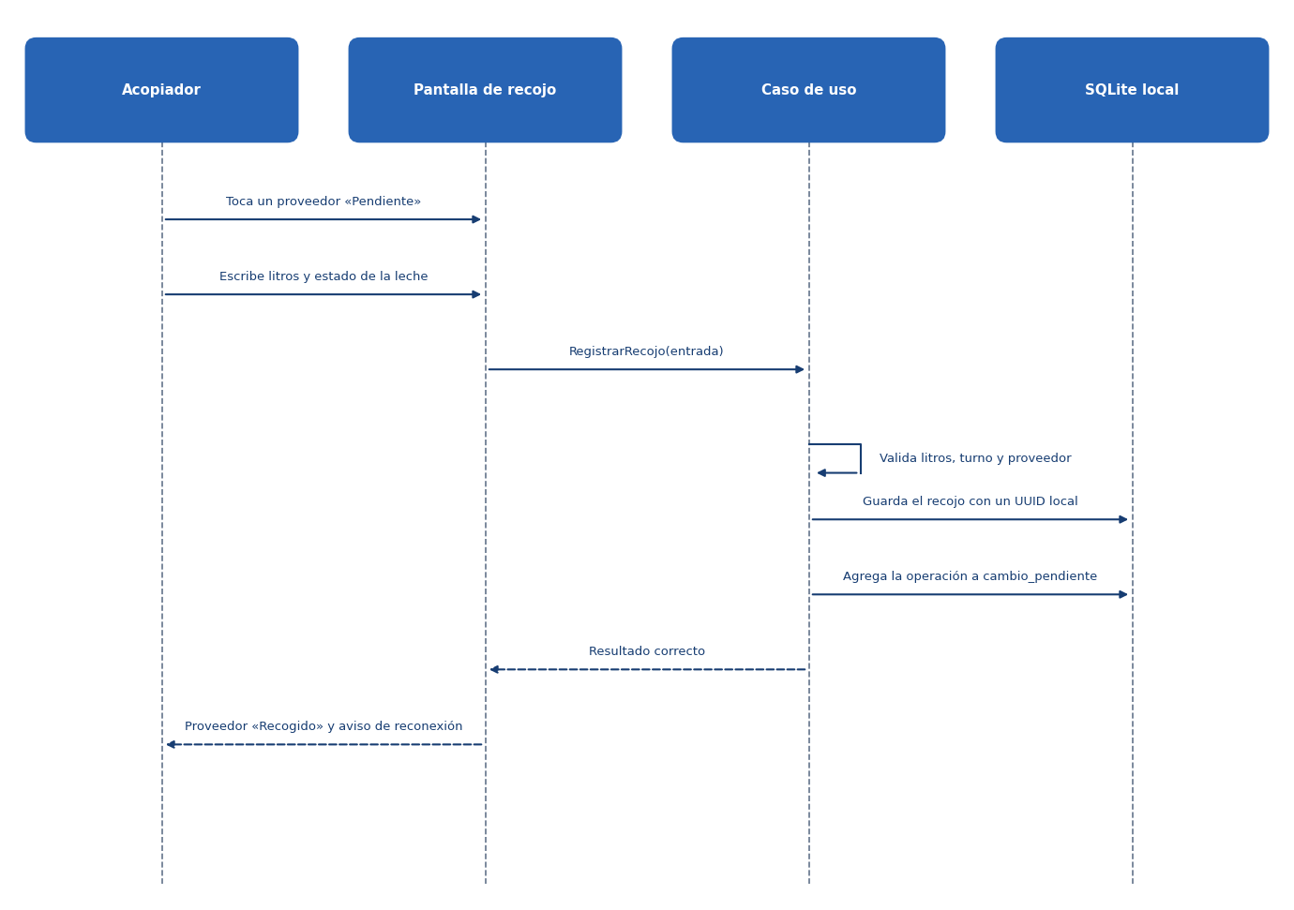
Nota. Elaboración propia.
En el laboratorio, la aplicación abre la cámara dentro del formulario y reconoce el texto del ticket del analizador. Un analizador de texto extrae los valores y los precarga en el formulario para que el usuario los revise antes de guardar.
Figura 44
Lectura del ticket del analizador con la cámara
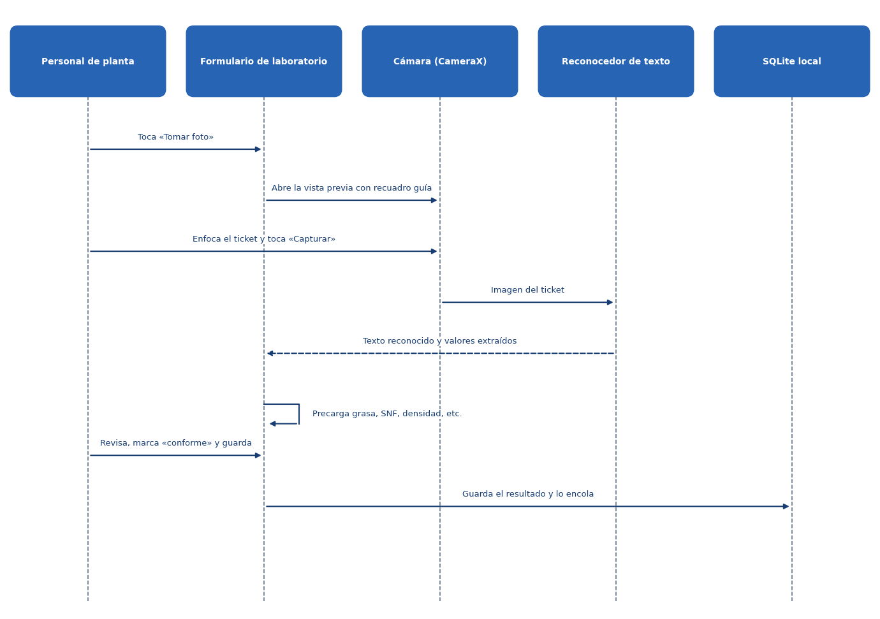
Nota. Elaboración propia.
El vendedor registra la venta en el teléfono. La aplicación guarda la venta y sus ítems en la base local, descuenta la cantidad disponible y genera la boleta en PDF; la venta se envía al servidor en la siguiente sincronización.
Figura 45
Venta desde la aplicación móvil con boleta en PDF
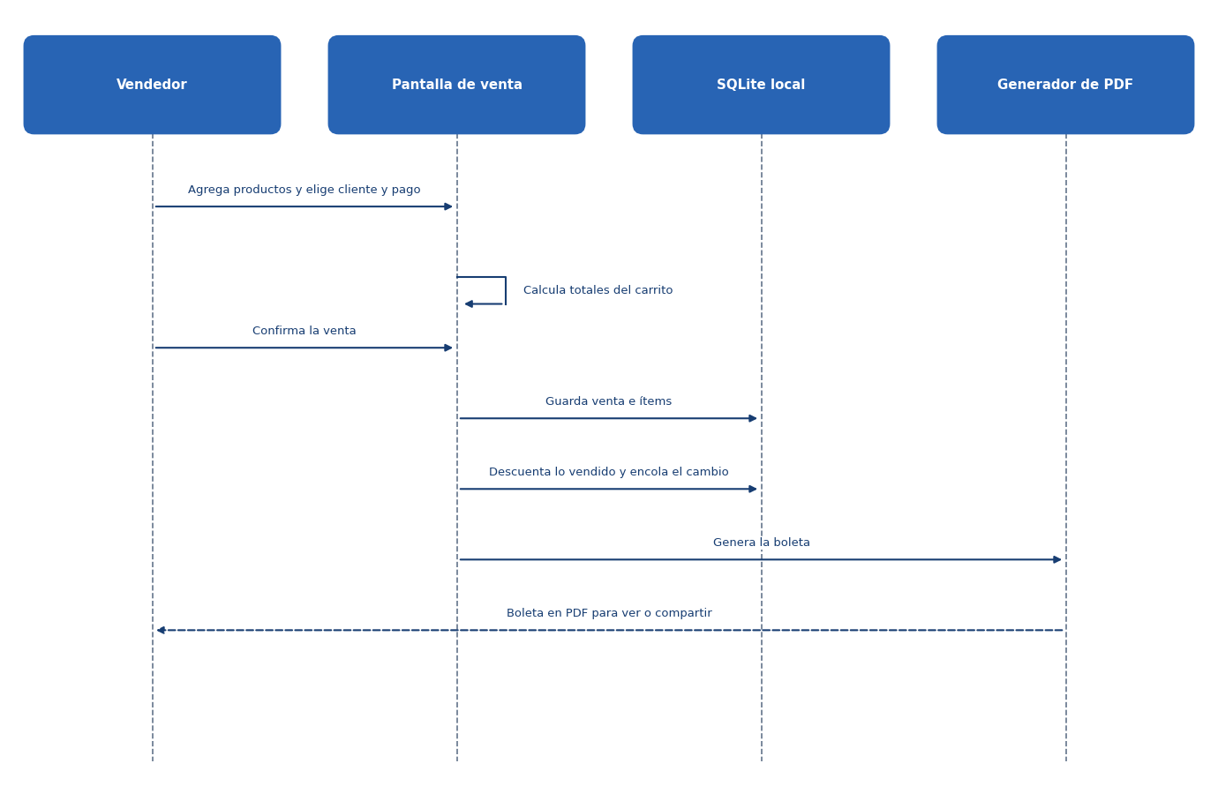
Nota. Elaboración propia.
Si el servidor rechaza el token porque venció o porque el usuario fue desactivado, responde 401 y la aplicación solicita iniciar sesión de nuevo, sin perder lo que el usuario tenía guardado localmente.
Figura 46
Token rechazado y nuevo inicio de sesión
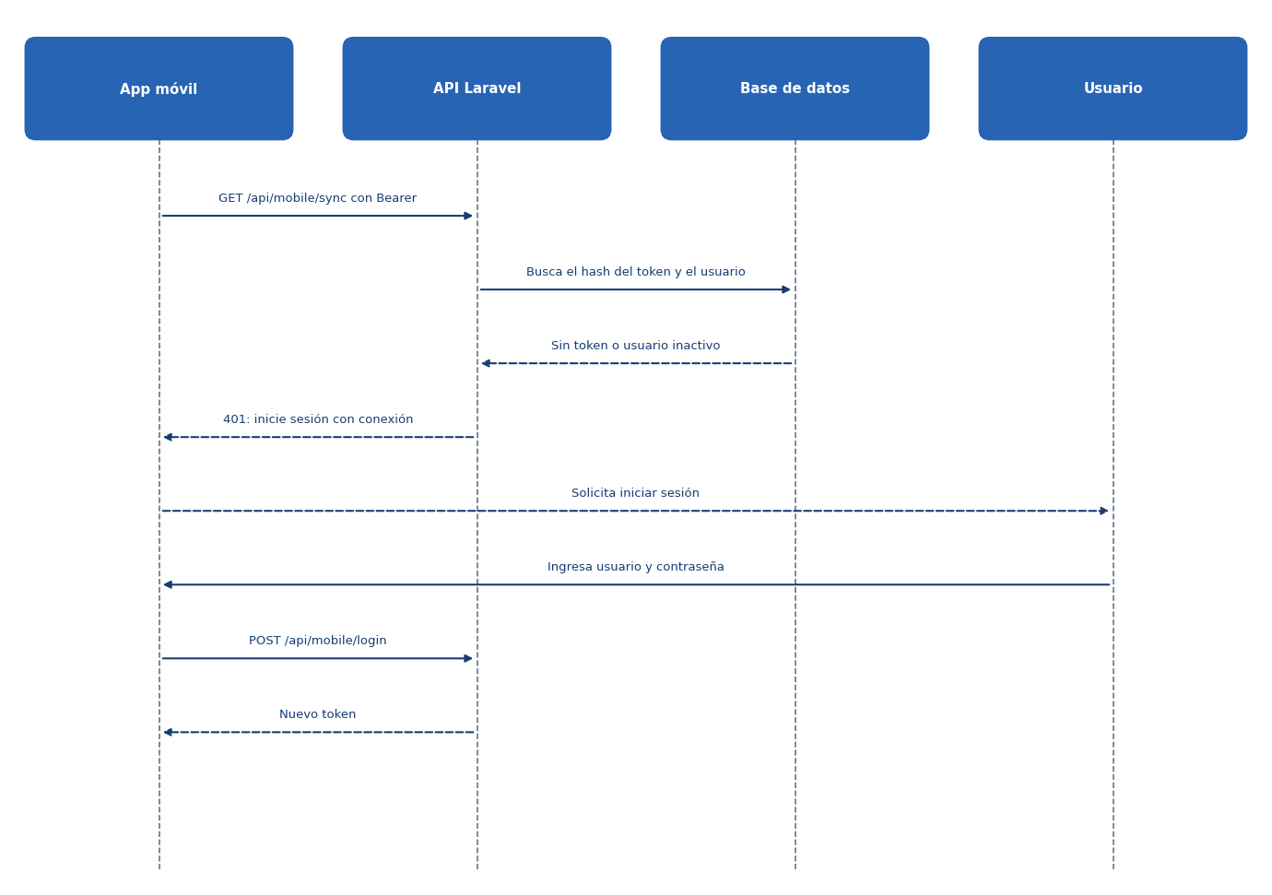
Nota. Elaboración propia.
Desde el mapa, el responsable mueve una parada o guarda el trazo de la ruta. El cambio se guarda en la base local y se sincroniza con el servidor, donde el acopiador lo verá en su mapa de recojo.
Figura 47
Edición de una ruta en el mapa de la aplicación
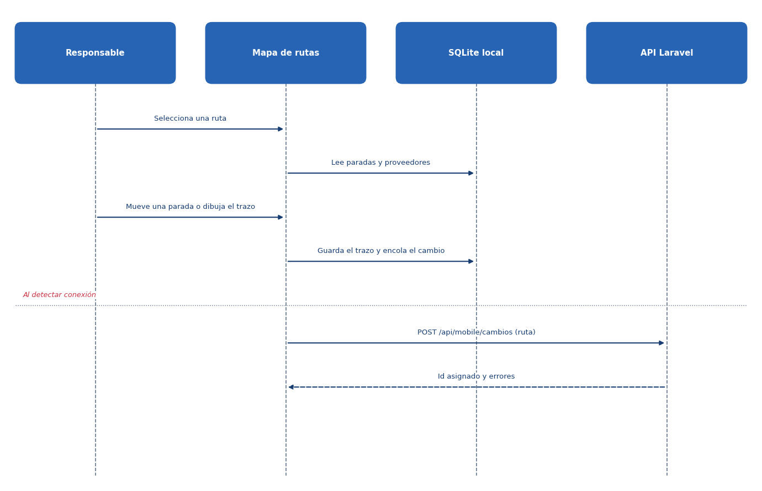
Nota. Elaboración propia.

3.9 Capturas de la interfaz
Figura 48
Página de inicio: portada con vaso 3D
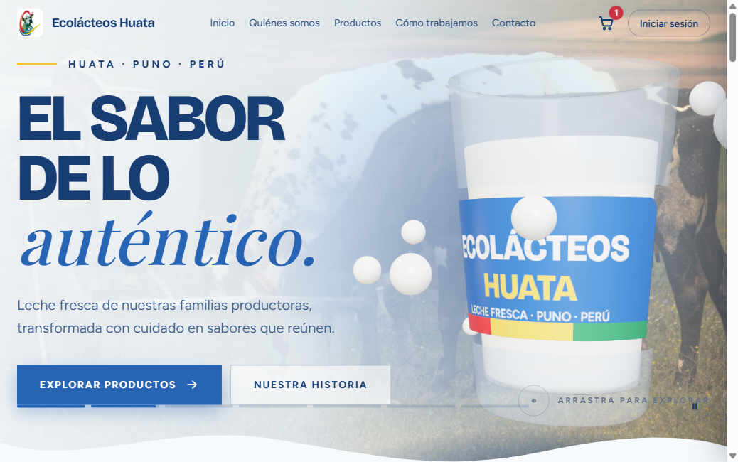
Nota. Captura real del sistema en ejecución (escritorio).
Figura 49
Tienda: carrito con pago por Yape (QR)
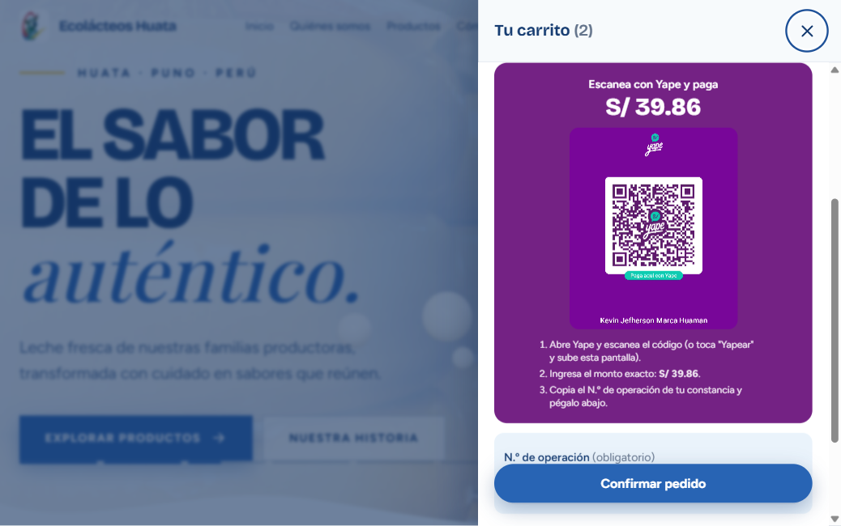
Nota. Captura real: el cliente ve el QR, el monto exacto y el botón fijo «Confirmar pedido».
Figura 50
Inicio de sesión
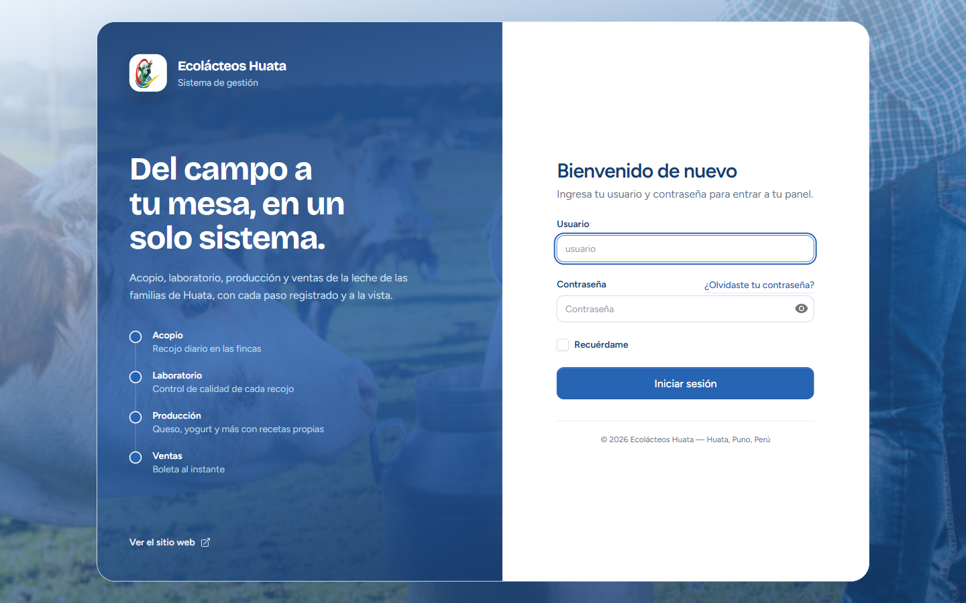
Nota. Captura real de /login.
Figura 51
Panel del administrador
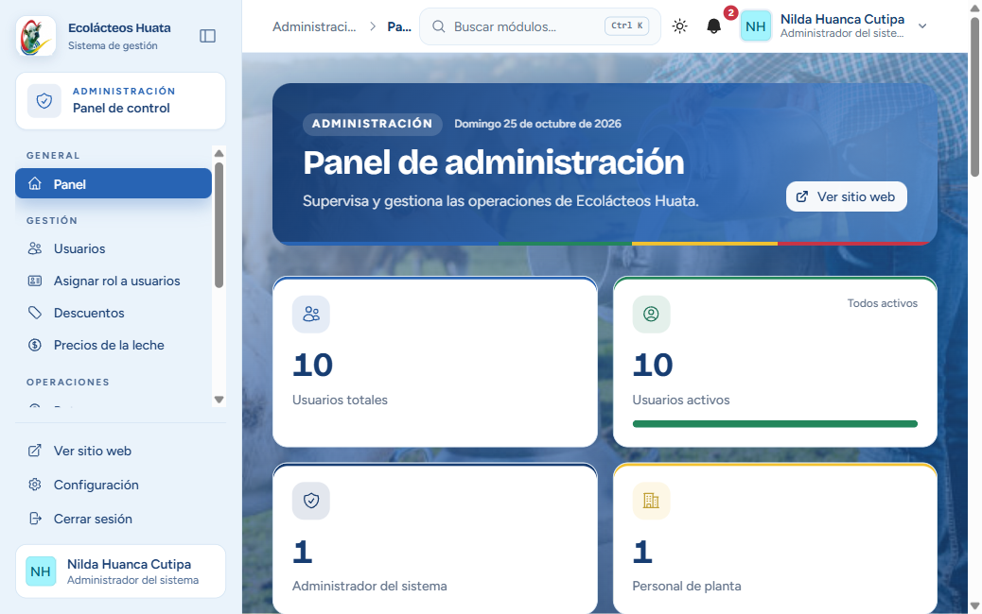
Nota. Captura real del panel con banner e indicadores.
Figura 52
Supervisión del recojo del acopiador
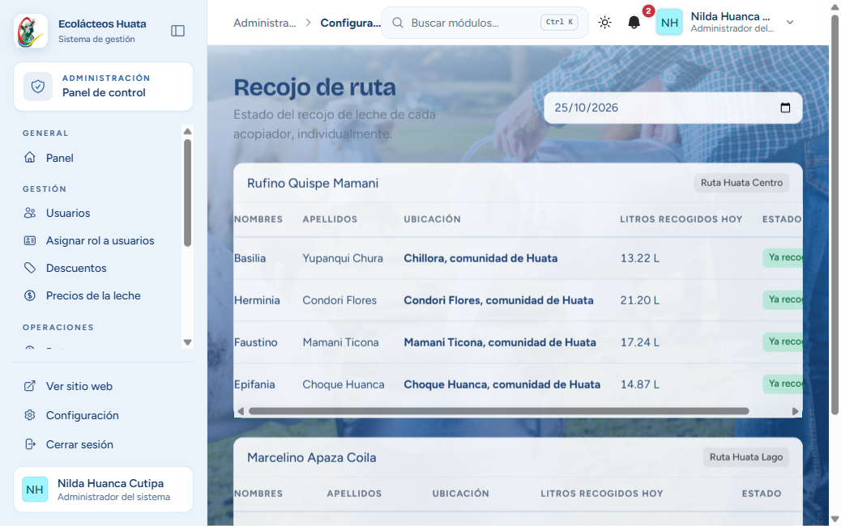
Nota. Captura real del módulo de recojo (vista del administrador).
Figura 53
Laboratorio de la planta
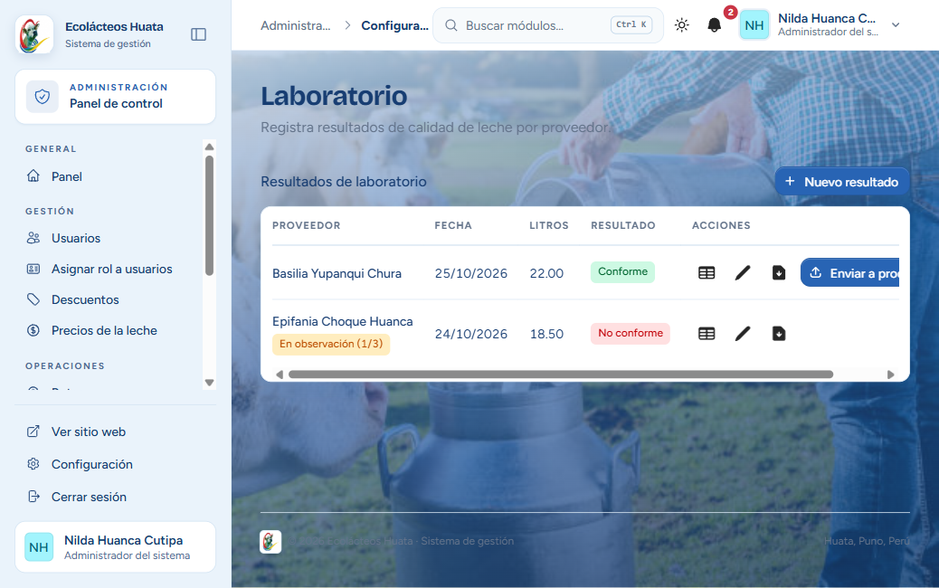
Nota. Captura real: resultados conformes y no conformes por proveedor, con el aviso «En observación (1/3)».
Figura 54
Registros de producción
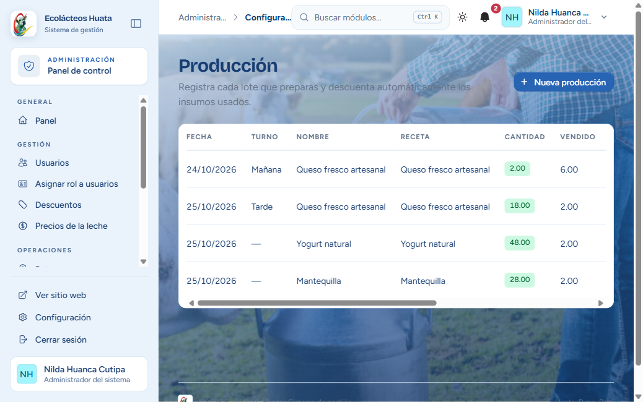
Nota. Captura real del módulo de producción.
Figura 55
Punto de venta
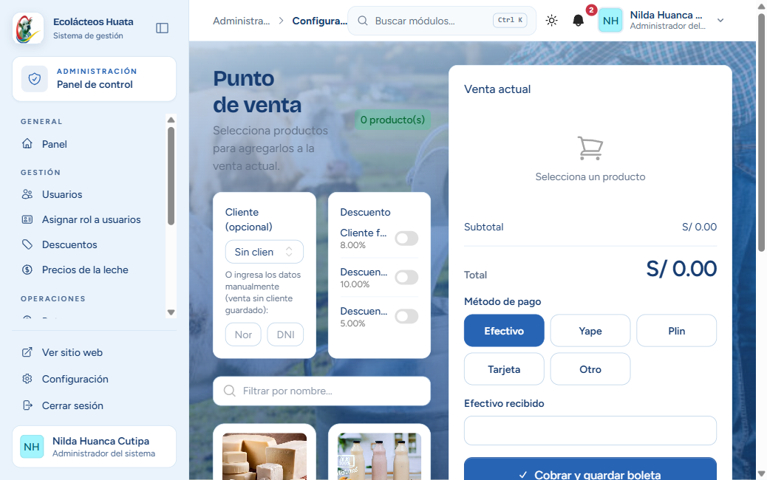
Nota. Captura real del módulo de ventas.
Figura 56
Compras por web (vista del vendedor)
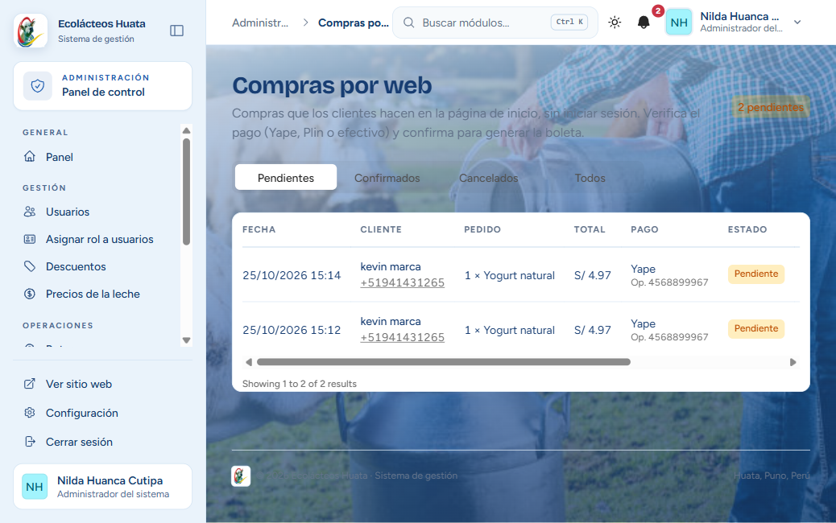
Nota. Captura real: pedidos con método de pago y N.º de operación.
Figura 57
Vista móvil (390 px de ancho)
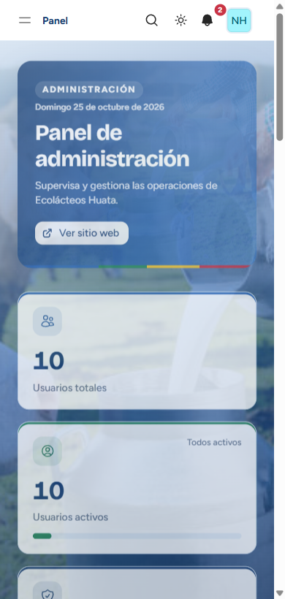
Nota. Captura real del panel web en pantalla de celular.
Figura 58
Aplicación móvil: inicio de sesión y primera descarga de datos
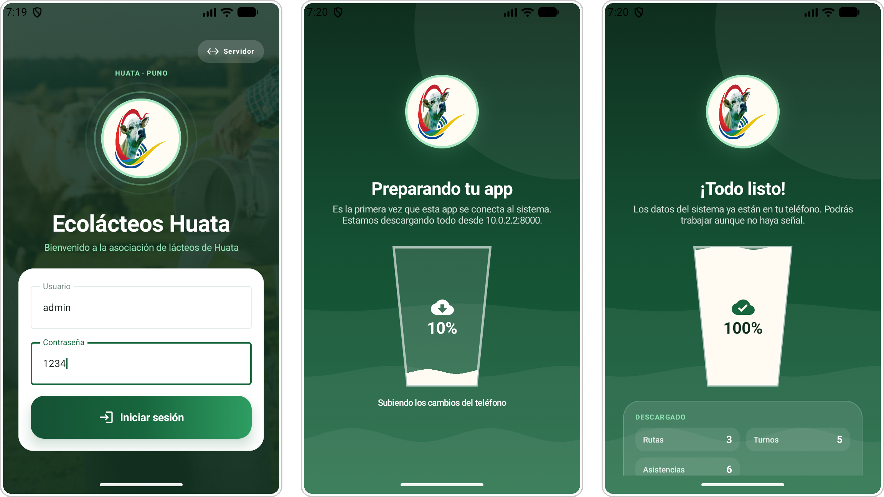
Nota. Captura real de la aplicación en un emulador Android (pantalla de 720 × 1280 px), conectada al servidor Laravel de desarrollo. De izquierda a derecha: inicio de sesión, descarga inicial («Preparando tu app») y fin de la descarga («¡Todo listo!»).
Figura 59
Aplicación móvil: registro de un recojo sin conexión
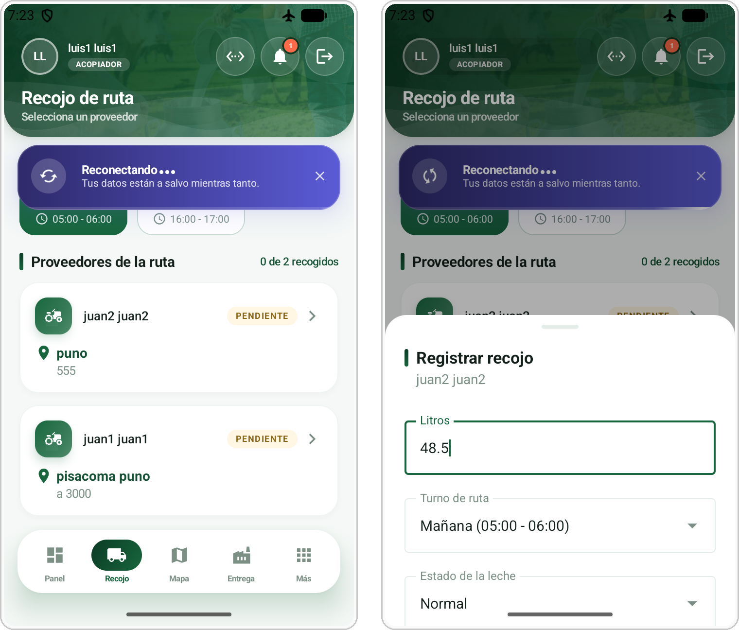
Nota. Captura real de la aplicación en un emulador Android (pantalla de 720 × 1280 px), conectada al servidor Laravel de desarrollo. Con el modo avión activado, la app muestra el aviso «Reconectando… Tus datos están a salvo mientras tanto» y permite registrar el recojo; el cambio queda en la cola y se envía al volver la conexión.
Figura 60
Aplicación móvil: lectura del ticket de laboratorio con la cámara
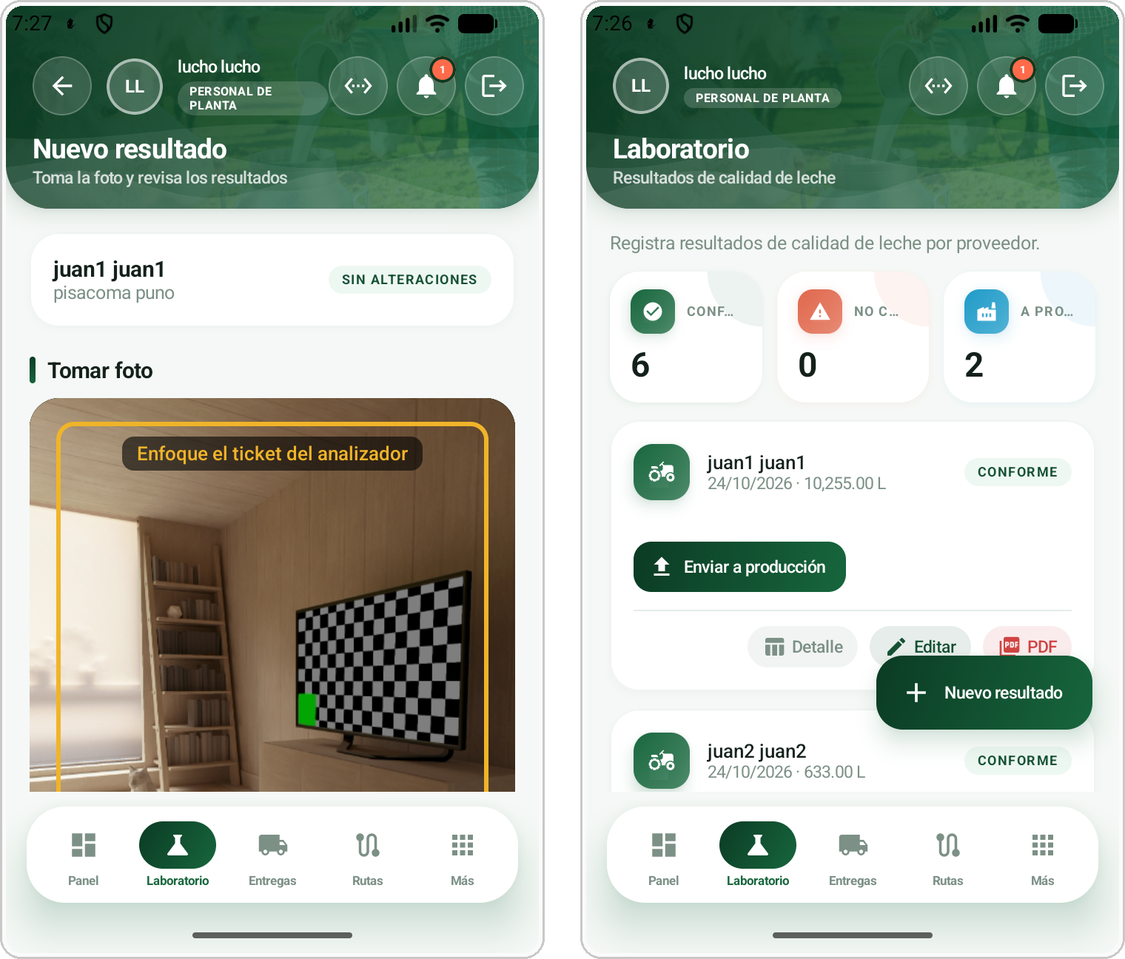
Nota. Captura real de la aplicación en un emulador Android (pantalla de 720 × 1280 px), conectada al servidor Laravel de desarrollo. Izquierda: la cámara se abre dentro del formulario con el recuadro guía «Enfoque el ticket del analizador» (en el emulador la imagen es la escena virtual de la cámara; en un teléfono se ve el ticket). Derecha: lista de resultados con Detalle, Editar, PDF y Enviar a producción.
Figura 61
Aplicación móvil: mapa de rutas
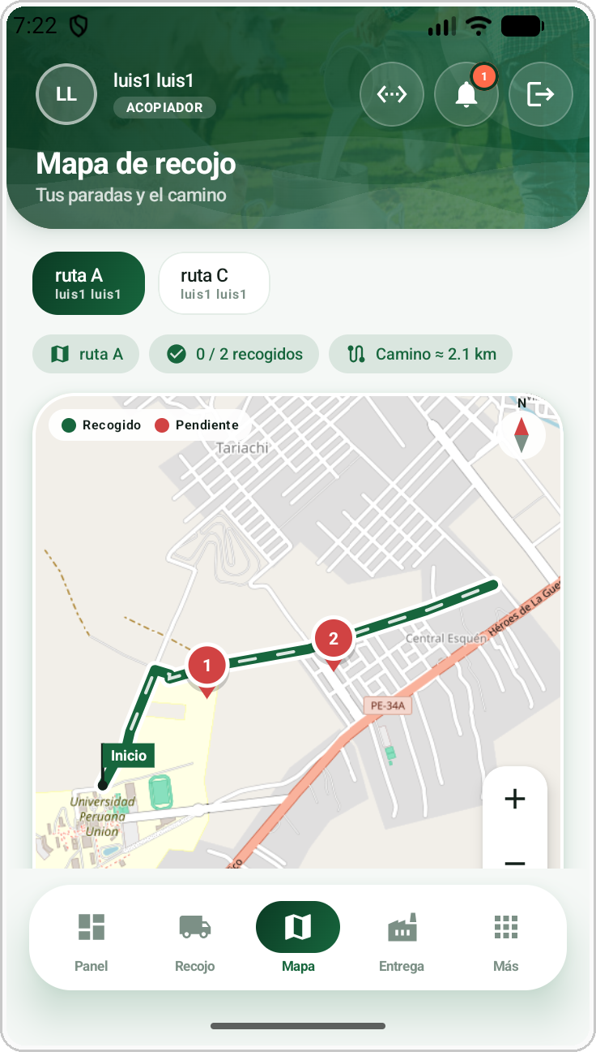
Nota. Captura real de la aplicación en un emulador Android (pantalla de 720 × 1280 px), conectada al servidor Laravel de desarrollo. Mapa de recojo del acopiador sobre OpenStreetMap: punto de inicio, paradas numeradas (rojo: pendiente; verde: recogido) y longitud del camino.

Capítulo IV. Pruebas y Adaptación a OpenUP

4.1 Resultados de pruebas
La suite automatizada se escribió con Pest 4 sobre una base SQLite en memoria, de modo que cada prueba parte de datos limpios. En la última ejecución se corrieron 352 pruebas con 1 202 aserciones, de las cuales 349 aprobaron (99.2 %), en unos 36 segundos. El estilo del código se verificó con Laravel Pint, que no reportó observaciones.
Tabla 33
Resumen de pruebas automatizadas por área funcional
Área | Pruebas declaradas | Qué verifican
Autenticación y ajustes | 27 | Login, restablecimiento de contraseña, verificación en dos pasos, perfil y seguridad
Equipos | 38 | Invitaciones, miembros y permisos del equipo
Administración y acceso por rol | 32 | Usuarios, roles, turnos, paneles y restricciones de ruta
Acopio, rutas y proveedores | 59 | Recojos, entregas, mapa, asignaciones y bloqueo por calidad
Laboratorio y pagos | 21 | Resultados, envío a producción y pago a proveedores
Producción e inventario | 39 | Recetas, costos, stock de insumos y producciones
Ventas y vendedor | 19 | Boleta, descuentos, clientes, productos e historial
Tienda web y pedidos | 17 | Catálogo, precios del servidor, Yape con N.º de operación y confirmación como venta
Asistencia | 22 | Toma, justificaciones, horarios y marcación del acopiador
Comunicados | 7 | Publicación y notificaciones por rol
API móvil | 36 | Login, sincronización y cambios sin conexión
Total ejecutado | 352 | 349 aprobadas, 3 fallidas
Nota. Las pruebas declaradas se cuentan en tests/; el total ejecutado incluye pruebas con varios conjuntos de datos.
Pruebas fallidas. Tres pruebas no aprueban y ya fallaban antes del rediseño visual, por lo que no se relacionan con él: dos en PlantaPagosTest (tabla de pagos con el litraje confirmado por laboratorio) y una en ProveedorMisEntregasTest. Están registradas como defectos pendientes de corrección.
Pruebas de la aplicación móvil. El servidor que atiende a la app está cubierto por 36 pruebas Pest (Api/MobileSyncTest y Api/MobileCambiosTest), que verifican el login, la descarga y la aplicación de cambios sin conexión. Las pruebas en el teléfono siguen los escenarios de la tabla siguiente; el resultado de cada uno debe registrarse al ejecutarlos con la app instalada.
Tabla 34
Escenarios de prueba de la aplicación móvil
ID | Escenario | Resultado esperado | Resultado
CP-A1 | Iniciar sesión por primera vez con internet | Se descargan los datos del rol y se abre el panel | [Aprobado / Fallido]
CP-A2 | Iniciar sesión sin internet por primera vez | La app avisa que necesita conexión al servidor | [Aprobado / Fallido]
CP-A3 | Registrar 5 recojos en modo avión y activar datos | 5 recojos en el servidor, sin duplicados, con el id del servidor | [Aprobado / Fallido]
CP-A4 | Cortar la red a mitad de la sincronización y reintentar | No se pierden ni duplican cambios | [Aprobado / Fallido]
CP-A5 | Enviar un cambio que el servidor rechaza | Se informa el mensaje y los demás cambios se aplican | [Aprobado / Fallido]
CP-A6 | Leer con la cámara el ticket del analizador | Los campos del resultado se rellenan para revisarlos | [Aprobado / Fallido]
CP-A7 | Eliminar un registro en el servidor y sincronizar | El registro desaparece de la base local | [Aprobado / Fallido]
CP-A8 | Usar un token vencido o de usuario inactivo | La app pide iniciar sesión de nuevo | [Aprobado / Fallido]
Nota. Escenarios derivados del comportamiento de la app y de su API; el resultado lo registra el equipo al ejecutarlos.
Tabla 35
Casos de prueba representativos
Escenario | Resultado esperado | Prueba | Resultado
Proveedor con menos de 3 alteraciones | No se bloquea | ProveedorBloqueoTest | Aprobado
Proveedor llega a 3 alteraciones | Se bloquea automáticamente | ProveedorBloqueoTest | Aprobado
Desbloquear a un proveedor | El contador de alteraciones vuelve a 0 | ProveedorBloqueoTest | Aprobado
Producir sin insumos suficientes | La operación se bloquea y no descuenta stock | ProduccionStockInsuficienteTest | Aprobado
Guardar un pedido web con precios manipulados | El servidor usa los precios reales | PedidosWebTest | Aprobado
Pedido con Yape sin N.º de operación | Se rechaza y no se guarda nada | PedidosWebTest | Aprobado
Confirmar un pedido sin stock suficiente en una línea | No se crea la venta (todo o nada) | PedidosWebTest | Aprobado
Vendedor confirma un pedido web | Crea la venta con boleta y descuenta stock | PedidosWebTest | Aprobado
Aplicar cambios hechos sin conexión desde el móvil | Se aplican sin duplicar registros | Api/MobileCambiosTest | Aprobado
Mostrar pagos con el litraje de laboratorio | La tabla muestra el litraje y el pendiente confirmados | PlantaPagosTest | Fallido
Nota. Los nombres de prueba corresponden a archivos reales de tests/Feature.

4.2 Evidencias de pruebas
Las pruebas se ejecutan con el comando siguiente; en el entorno de desarrollo se agrega la extensión de SQLite:
Figura 62
Comandos de verificación del proyecto
php -d extension=pdo_sqlite -d extension=sqlite3 vendor/bin/pest
vendor/bin/pint --test

Ejemplo de prueba de la tienda (tests/Feature/PedidosWebTest.php), que comprueba que pagar con Yape exige el número de operación:
Figura 63
Prueba de pago con Yape
test('pagar con Yape exige el número de operación y la portada muestra el QR', function () {
$queso = produccionPublicada('Queso fresco', precio: 7.5);

$this->postJson(route('pedidos-web.store'), [
'items' => [['produccion_id' => $queso->id, 'cantidad' => 1]],
'nombre' => 'María Quispe',
'metodo_pago' => 'yape',
])->assertUnprocessable()->assertJsonValidationErrors('codigo_operacion');

expect(PedidoWeb::count())->toBe(0);
$this->get(route('home'))->assertSee('images/yape-qr.jpg', false);
});

Figura 64
Resumen de la última ejecución de la suite (real)
Tests: 3 failed, 349 passed (1202 assertions)
Duration: 35.89s

FAILED PlantaPagosTest (2 pruebas)
FAILED ProveedorMisEntregasTest (1 prueba)

Pint: passed

4.3 Gestión de la configuración
El código se versiona con Git. La rama main contiene la versión estable; cada historia se desarrolla en una rama feature/HU-xx y se fusiona cuando pasa las pruebas Pest y el estilo de Laravel Pint, tras la revisión de otro integrante . El código del sistema web está publicado en el repositorio del equipo, https://github.com/Kazuto1253/Empresa-de-Leche, en la rama web-laravel-huata. La rama main de ese repositorio conserva la plataforma multiplataforma Kotlin del equipo, de historial independiente, por lo que el sistema web se mantiene en su propia rama. El historial registra el primer commit (7f8d882), el rediseño visual «Huata Corporate» (d29601b) y el commit del informe, el pago con Yape y las correcciones de la intro (acbd939).
Tabla 36
Versiones y entregas
Etiqueta o commit | Sprint | Contenido
v0.1.0 | 1 | Acceso por roles, usuarios, empresa, turnos, rutas y precios
v0.2.0 | 2 | Recojo, laboratorio, bloqueo por calidad, pagos a proveedores y API móvil
v0.3.0 | 3 | Insumos, recetas, producción, ventas con boleta, asistencia y comunicados; en la app, inicio de sesión y sincronización
v1.0.0 | 4 | Tienda pública con pago Yape, pedidos web, identidad visual y app móvil completa (recojo, laboratorio con OCR, mapa y ventas)
7f8d882 (real) | — | Primer commit del repositorio
d29601b (real) | 4 | Rediseño Huata Corporate: sistema visual, paneles, login y portada
acbd939 (real) | 4 | Informe del proyecto, pago con Yape, fondo con velo y correcciones de la intro
Nota. Entregas de cada sprint; los tres commits marcados como reales están en la rama web-laravel-huata.
Figura 65
Historial de commits de la rama web-laravel-huata en GitHub
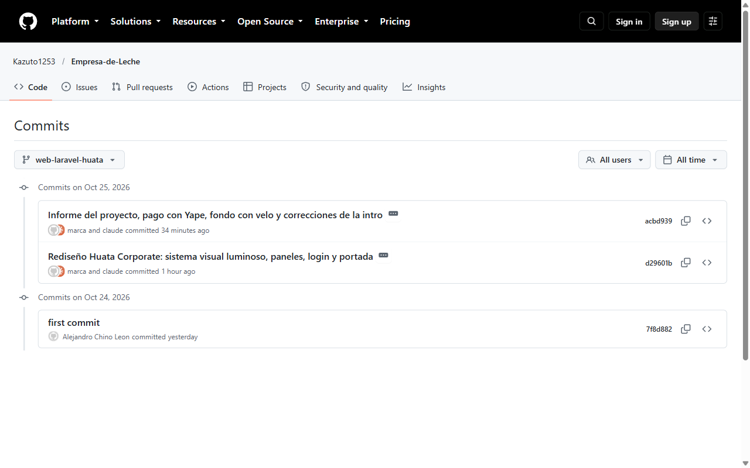
Nota. Captura real del repositorio https://github.com/Kazuto1253/Empresa-de-Leche (rama web-laravel-huata).

4.4 Comparación con el ciclo de vida de OpenUP
OpenUP organiza el proyecto en cuatro fases con iteraciones (Kroll y MacIsaac, 2006). El equipo trabajó con Scrum y mapea sus sprints a esas fases:
Tabla 37
Correspondencia entre los sprints de Scrum y las fases de OpenUP
Fase OpenUP | Objetivo de la fase | Equivalente en el proyecto | Entregable
Inicio | Acordar alcance y visión | Sprint 0: Project Charter y Product Backlog inicial | Project Charter y lista de requerimientos
Elaboración | Estabilizar la arquitectura | Sprint 1: roles, usuarios y estructura Laravel/Livewire | Capítulo III (arquitectura)
Construcción | Completar la funcionalidad | Sprints 2 y 3: acopio, laboratorio, producción y ventas | Incrementos y pruebas
Transición | Entregar al usuario | Sprint 4: tienda pública, API móvil y despliegue | Manual de usuario y versión entregada
Nota. Elaboración propia.
Tabla 38
Diferencias principales entre Scrum y OpenUP en el proyecto
Aspecto | Scrum (aplicado) | OpenUP (adaptado)
Roles | Product Owner, Scrum Master, Developers | Stakeholder, jefe de proyecto, analista, arquitecto, desarrollador, tester
Planificación | Sprint Backlog por sprint | Plan de proyecto por fases y plan de iteración
Documentación | Mínima: historias y criterios de aceptación | Visión, casos de uso, arquitectura, plan de pruebas
Gestión del riesgo | Implícita en la priorización | Explícita: la Elaboración ataca primero el riesgo técnico
Nota. Elaboración propia.

Conclusiones
- Ecolácteos Huata integra en un solo sistema —web y aplicación móvil sobre una misma base de datos— el acopio, el laboratorio, la producción, la venta y el pago a proveedores, de modo que cada litro se puede seguir desde el recojo hasta la boleta.
- La aplicación móvil offline-first guarda cada operación en una base local y la sincroniza por una cola de cambios, con lo que el trabajo en las rutas no depende de internet; el servidor devuelve los ids asignados y los errores de cada cambio para evitar pérdidas y duplicados.
- La separación por roles hace que cada persona vea solo su trabajo; las pruebas de acceso comprueban que ningún rol entra a módulos ajenos.
- La tienda pública toma el catálogo, el precio y el stock reales del servidor y permite pedir y pagar sin iniciar sesión, con Yape (QR y N.º de operación), Plin o efectivo, y con confirmación del vendedor.
- La automatización de pruebas (349 de 352 aprobadas) permitió rediseñar la interfaz completa sin romper la lógica de negocio.
- Scrum aportó entregas por incrementos y evidencias verificables; la comparación con Kanban, XP y OpenUP mostró qué prácticas tomar de cada marco. En el seguimiento simulado se entregaron 169 de 174 puntos (97.1 %), con una velocidad promedio de 42.25 puntos por sprint.

Recomendaciones
- Corregir las 3 pruebas fallidas (PlantaPagosTest y ProveedorMisEntregasTest) antes del despliegue definitivo.
- Contratar una pasarela de pago con Yape (por ejemplo Culqi, Niubiz o Izipay) si se quiere confirmar los pagos automáticamente.
- Validar con el laboratorio de la asociación los criterios de conformidad de la leche y el umbral de bloqueo de proveedores.
- Generar una versión de lanzamiento firmada de la aplicación móvil, con un identificador de paquete propio y comunicación solo por HTTPS, antes de distribuirla al personal.
- Capacitar al personal de cada rol con el manual del Apéndice A y programar copias de seguridad periódicas de la base de datos.

Referencias
American Psychological Association. (2020). Publication manual of the American Psychological Association (7.ª ed.). https://doi.org/10.1037/0000165-000
Cash App. (s.f.). SQLDelight. https://sqldelight.github.io/sqldelight/
Derby, E., y Larsen, D. (2006). Agile retrospectives: Making good teams great. Pragmatic Bookshelf.
Google. (s.f.-a). CameraX. Android Developers. https://developer.android.com/training/camerax
Google. (s.f.-b). Text recognition. ML Kit. https://developers.google.com/ml-kit/vision/text-recognition
Google. (s.f.-c). Programa tareas con WorkManager. Android Developers. https://developer.android.com/topic/libraries/architecture/workmanager
InsertKoin.io. (s.f.). Koin: Kotlin dependency injection framework. https://insert-koin.io
JetBrains. (s.f.-a). Kotlin Multiplatform. Kotlin Documentation. https://kotlinlang.org/docs/multiplatform.html
JetBrains. (s.f.-b). Ktor documentation. https://ktor.io/docs/
Kniberg, H. (2007). Scrum y XP desde las trincheras. Proyectalis. http://www.proyectalis.com/wp-content/uploads/2008/02/scrum-y-xp-desde-las-trincheras.pdf
Kniberg, H., y Skarin, M. (2010). Kanban y Scrum: Obteniendo lo mejor de ambos. InfoQ.
Kroll, P., y MacIsaac, B. (2006). Agility and discipline made easy: Practices from OpenUP and RUP. Addison-Wesley Professional.
Laravel. (s.f.). Laravel documentation. https://laravel.com/docs
Livewire. (s.f.). Livewire documentation. https://livewire.laravel.com/docs
Martin, R. C. (2017). Clean architecture: A craftsman's guide to software structure and design. Prentice Hall.
OpenStreetMap Foundation. (s.f.). OpenStreetMap. https://www.openstreetmap.org
Satpathy, T. (2013). Guía SBOK: Guía de los conocimientos de Scrum. SCRUMstudy.
Schwaber, K., y Sutherland, J. (2020). La guía de Scrum: La guía definitiva de Scrum: Las reglas del juego. Scrum.org. https://scrumguides.org
Washizaki, H. (Ed.). (2024). Guide to the software engineering body of knowledge (SWEBOK Guide) (Versión 4.0). IEEE Computer Society. https://www.swebok.org

Apéndices

Apéndice A. Manual de usuario de Ecolácteos Huata
Este apéndice reúne los manuales de usuario del sistema: primero la aplicación web, para los seis roles y para el cliente de la tienda, y después la aplicación móvil. Cada manual explica las tareas por rol con las pantallas reales del sistema.

A.1 Requisitos
Para la aplicación web se necesita una computadora o un celular con un navegador actualizado (Chrome, Edge o Firefox) y conexión a internet. Para la aplicación móvil se necesita un teléfono Android; la primera sesión de cada usuario requiere conexión con el servidor. Cada usuario recibe su usuario y su contraseña del administrador y, al iniciar sesión, entra al panel de su rol.

A.2 Manual de usuario de la aplicación web
El sistema web de Ecolácteos Huata se usa desde un navegador (Chrome, Edge o Firefox actualizado), en computadora o en celular. Cada persona entra con su usuario y su contraseña y ve solo los módulos de su rol. Este manual explica, rol por rol, cómo realizar las tareas principales, con capturas del sistema en ejecución.
Acceso al sistema.
- Abra la página del sistema y toque «Iniciar sesión» (arriba a la derecha de la página de inicio).
- Escriba su usuario y su contraseña, que le entrega el administrador, y pulse «Iniciar sesión». El sistema lo lleva directamente al panel de su rol.
- Si su cuenta tiene verificación en dos pasos, el sistema pide además el código de su aplicación de autenticación.
- Si olvidó su contraseña, use «¿Olvidaste tu contraseña?» o pida al administrador que la restablezca.
- Para salir, pulse «Cerrar sesión» en la parte baja del menú lateral.
Figura 66
Aplicación web: inicio de sesión
Nota. Captura real de la aplicación web en ejecución (escritorio, 1366 × 820 px), con los usuarios de prueba. Pantalla de inicio de sesión con el formulario a la derecha.
Conocer la pantalla.
- Menú lateral (izquierda): muestra los módulos de su rol, agrupados por secciones. En la parte baja están «Ver sitio web», «Configuración» y «Cerrar sesión», y la tarjeta con su nombre y rol.
- Barra superior: ruta de navegación, buscador de módulos (se abre con Ctrl + K), cambio de tema claro u oscuro, campana de notificaciones y su perfil.
- Banner y tarjetas: cada panel resume la información del día con indicadores y accesos rápidos.
- En celular, el menú lateral se abre con el botón de la esquina superior izquierda.
Figura 67
Aplicación web: panel del administrador
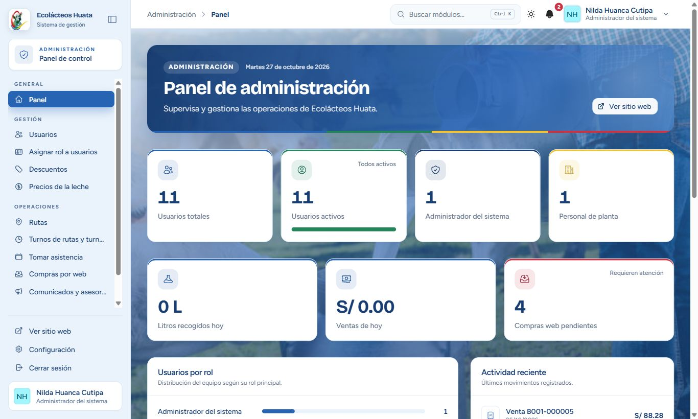
Nota. Captura real de la aplicación web en ejecución (escritorio, 1366 × 820 px), con los usuarios de prueba. Menú lateral, barra superior, banner de bienvenida e indicadores.
Administrador.
Usuarios. Crea, edita y elimina las cuentas de acceso.
- Entre a «Usuarios». La tabla muestra nombre, rol, documento, usuario y estado de cada cuenta, y un buscador por nombre.
- Pulse «Nuevo usuario» y complete Nombres, Apellidos, DNI/RUC, Celular, Rol, Usuario y Contraseña. Si el rol es Proveedor, indique también el acopiador que recoge su leche, su ubicación o dirección y una referencia.
- Deje activo «Usuario activo» y pulse «Guardar». Para cambiar datos use el lápiz de la columna Acciones; para eliminar, la papelera (el sistema pide confirmación).
Figura 68
Aplicación web: lista de usuarios
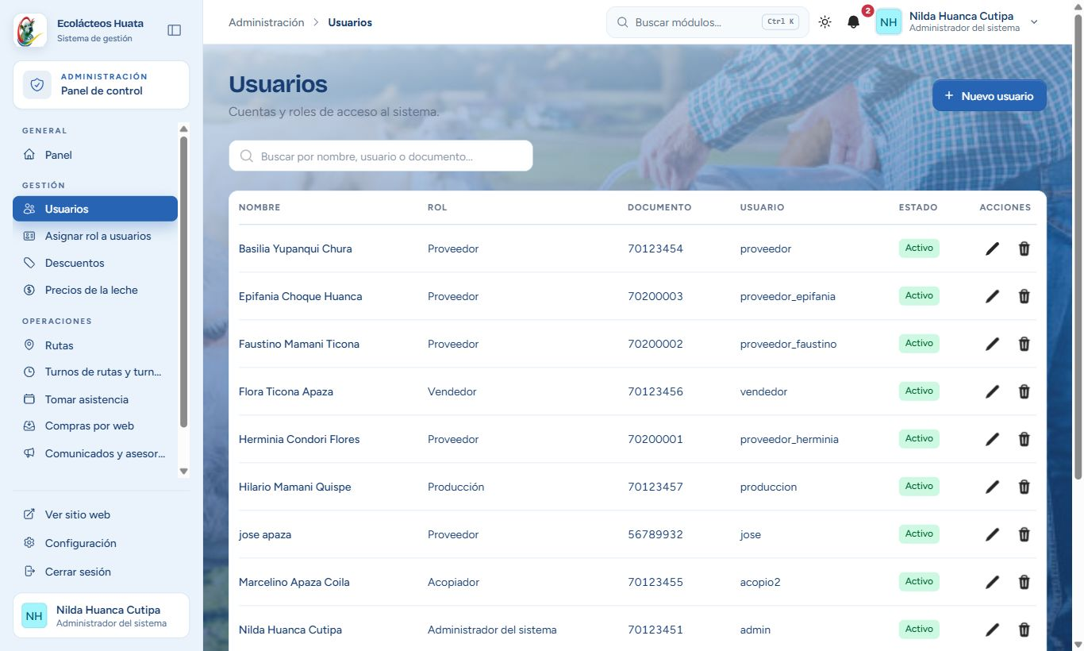
Nota. Captura real de la aplicación web en ejecución (escritorio, 1366 × 820 px), con los usuarios de prueba. Lista de cuentas con su rol y estado.
Figura 69
Aplicación web: formulario de nuevo usuario
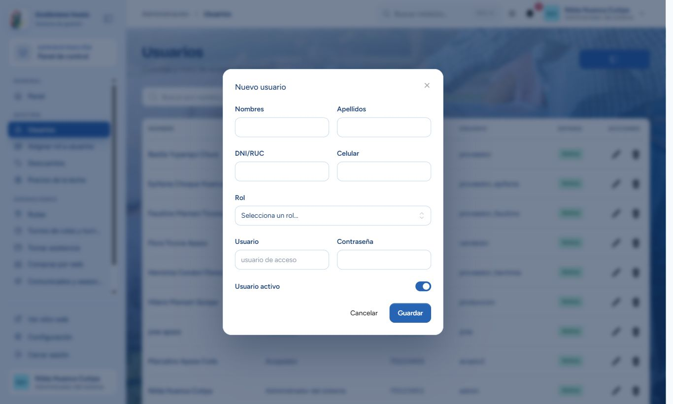
Nota. Captura real de la aplicación web en ejecución (escritorio, 1366 × 820 px), con los usuarios de prueba. Formulario «Nuevo usuario».
Asignar rol a usuarios. Permite que una persona tenga uno o varios roles a la vez.
- Entre a «Asignar rol a usuarios» y pulse «Asignar» en la fila de la persona.
- Marque los roles que le corresponden. La casilla «Tomar asistencia» da permiso para tomar la asistencia del personal.
- Pulse «Guardar».
Figura 70
Aplicación web: asignación de roles
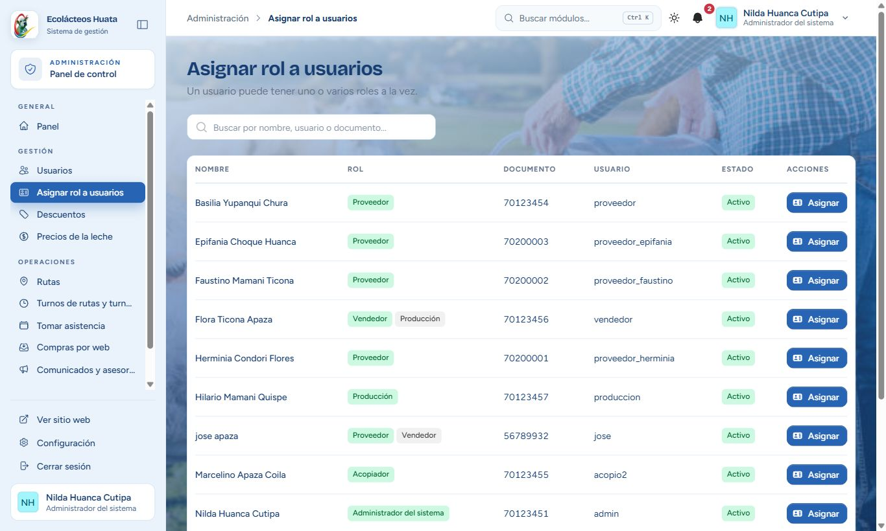
Nota. Captura real de la aplicación web en ejecución (escritorio, 1366 × 820 px), con los usuarios de prueba. Lista de usuarios con el botón «Asignar».
Empresa. Los datos de este módulo aparecen en las boletas y en los reportes.
- Complete Razón social, RUC, Teléfono y Dirección y pulse «Guardar».
- El teléfono se usa como número de WhatsApp al que avisan los pedidos de la tienda; se guarda con el prefijo del país.
Figura 71
Aplicación web: datos de la empresa
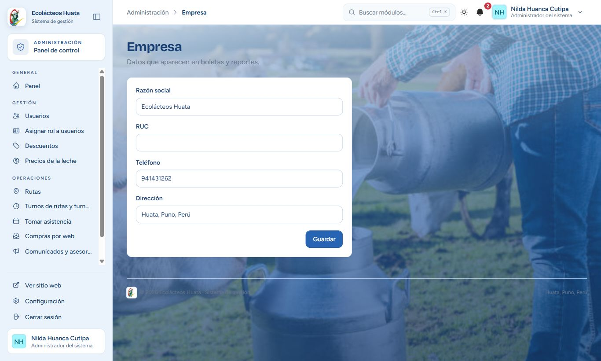
Nota. Captura real de la aplicación web en ejecución (escritorio, 1366 × 820 px), con los usuarios de prueba. Formulario con los datos de la empresa.
Descuentos. Son los descuentos que el vendedor puede activar en el punto de venta.
- Pulse «Nuevo descuento», escriba el Nombre y el Porcentaje (%), y active «Disponible para el vendedor» si debe aparecer en el punto de venta. Guarde.
- Edite con el lápiz o elimine con la papelera.
Figura 72
Aplicación web: descuentos
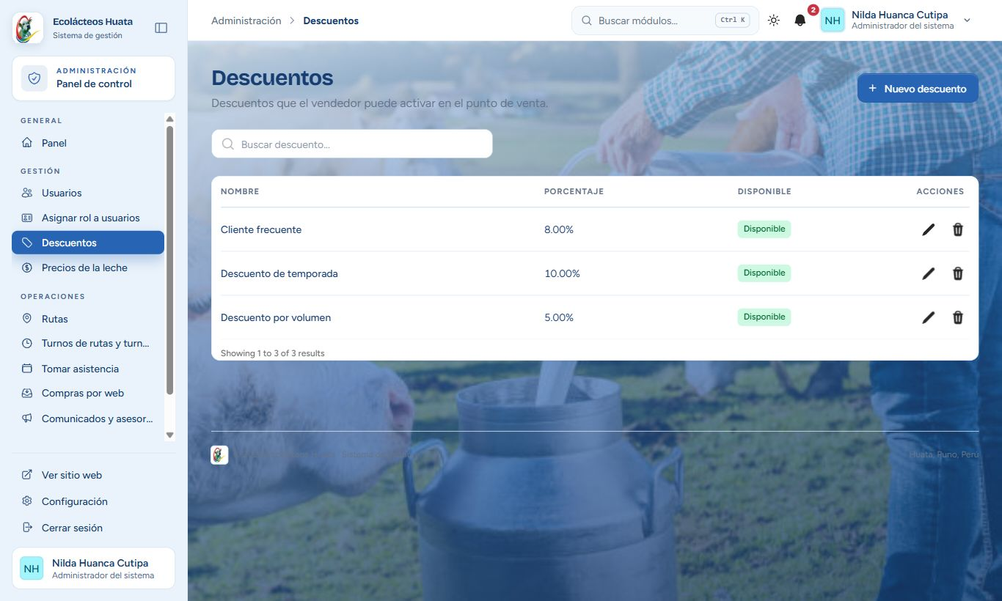
Nota. Captura real de la aplicación web en ejecución (escritorio, 1366 × 820 px), con los usuarios de prueba. Lista de descuentos con su porcentaje y disponibilidad.
Turnos de rutas y de producción. Definen los horarios que usan los acopiadores y los que puede elegir Producción para cada lote.
- La pantalla tiene dos tarjetas: «Turnos de ruta» y «Turnos de producción». En cada una, pulse «Agregar turno» e indique el Nombre, la Hora de inicio y la Hora de fin.
- Edite con el lápiz o elimine con la papelera.
Figura 73
Aplicación web: turnos de rutas y de producción
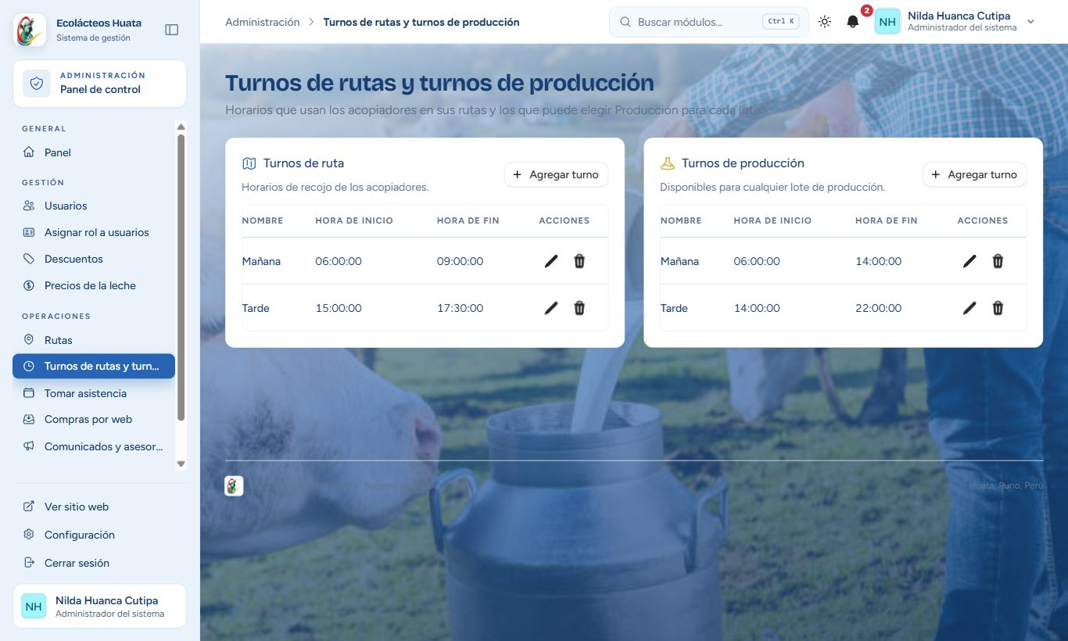
Nota. Captura real de la aplicación web en ejecución (escritorio, 1366 × 820 px), con los usuarios de prueba. Dos tarjetas con los turnos de ruta y de producción.
Precios de la leche. Fija el precio por litro que usarán los nuevos recojos.
- Pulse «Registrar nuevo precio», escriba el «Nuevo precio por litro (S/)» y la fecha «Vigente desde», y guarde.
- El historial conserva los precios anteriores; cada recojo guarda el precio vigente en el momento en que se registró.
Figura 74
Aplicación web: precio de la leche
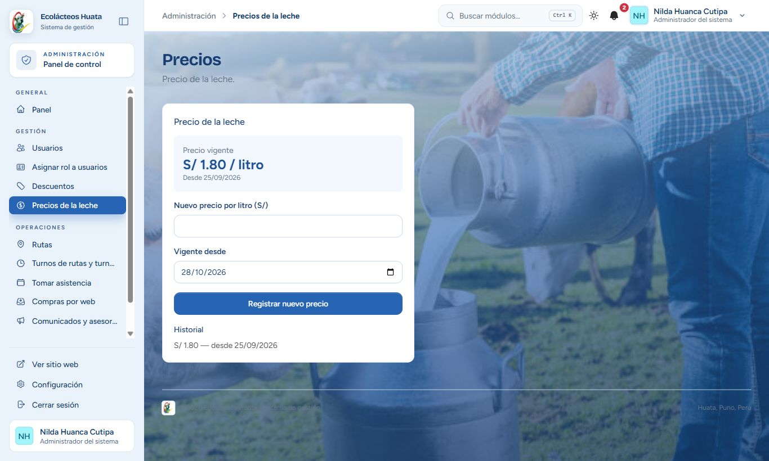
Nota. Captura real de la aplicación web en ejecución (escritorio, 1366 × 820 px), con los usuarios de prueba. Precio vigente e historial de precios.
Supervisión. Estos cuatro módulos son de solo consulta y muestran, acopiador por acopiador o proveedor por proveedor, lo que ocurre en campo.
- Recojo de ruta: estado del recojo de cada acopiador (nombres, ubicación, litros recogidos hoy y estado).
- Entrega a planta: cierre diario de cada acopiador (ruta, guía, litros entregados, proveedores no recogidos y estado).
- Entregas de proveedores: historial de cada proveedor (fecha, turno, litros, total y pago) en un rango de fechas.
- Laboratorio: calidad de la leche de cada proveedor (grasa, densidad, pH, resultado y si es conforme).
Figura 75
Aplicación web: supervisión del recojo
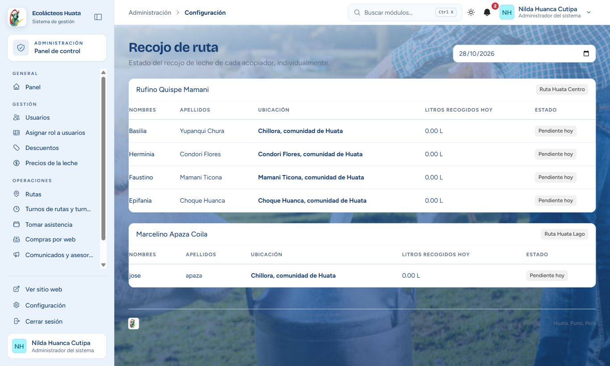
Nota. Captura real de la aplicación web en ejecución (escritorio, 1366 × 820 px), con los usuarios de prueba. Estado del recojo de cada acopiador.
Figura 76
Aplicación web: supervisión de las entregas a planta
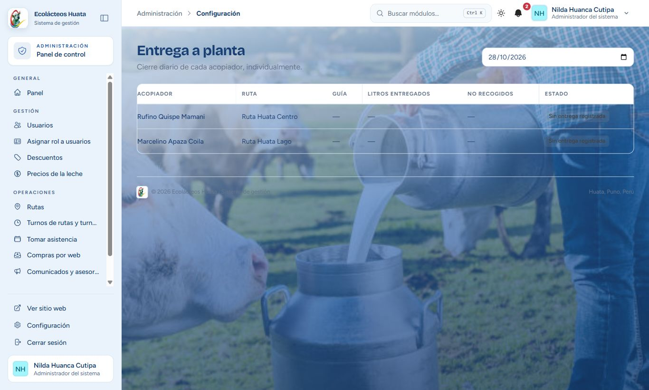
Nota. Captura real de la aplicación web en ejecución (escritorio, 1366 × 820 px), con los usuarios de prueba. Cierre diario de cada acopiador.
Figura 77
Aplicación web: entregas de un proveedor
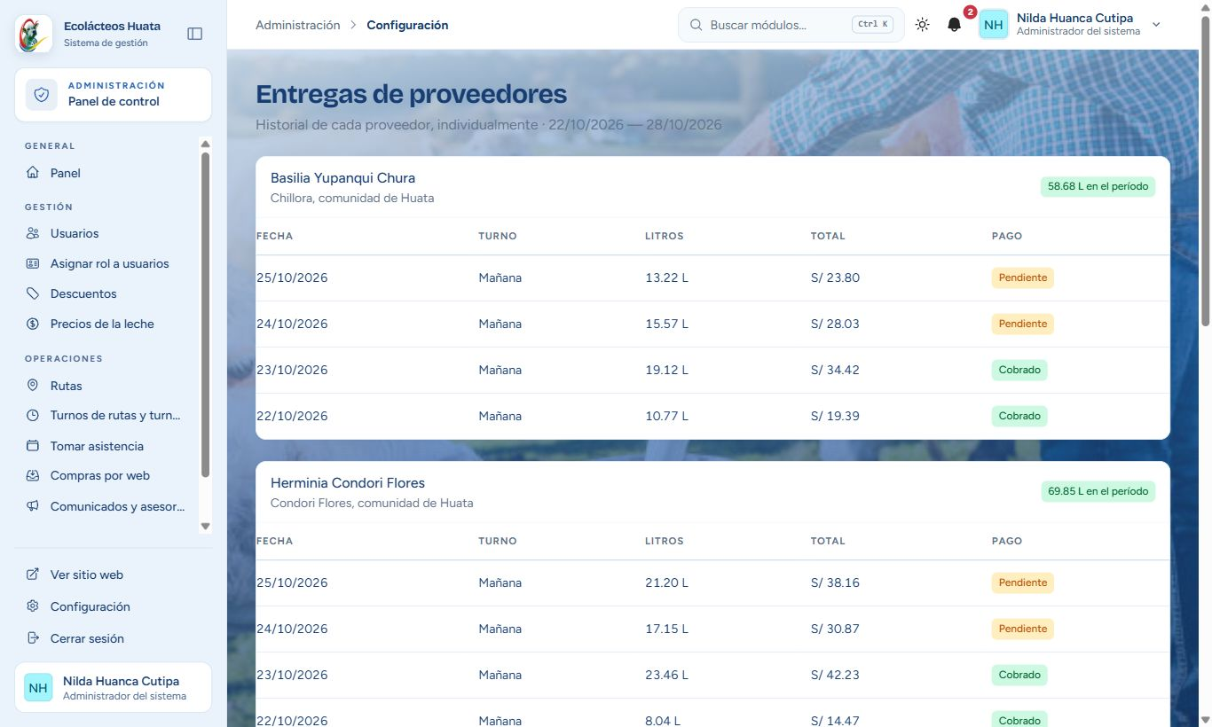
Nota. Captura real de la aplicación web en ejecución (escritorio, 1366 × 820 px), con los usuarios de prueba. Historial de entregas con su estado de pago.
Figura 78
Aplicación web: laboratorio de un proveedor
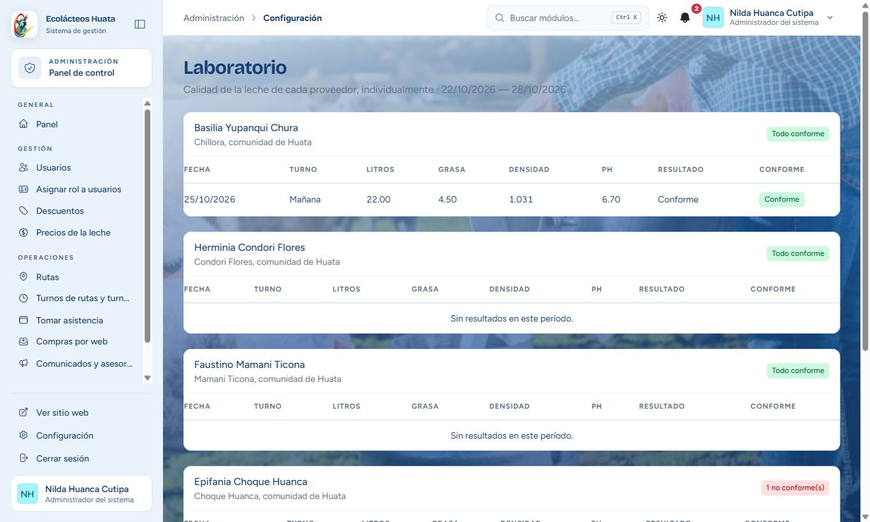
Nota. Captura real de la aplicación web en ejecución (escritorio, 1366 × 820 px), con los usuarios de prueba. Calidad de la leche de un proveedor.
Personal de planta.
Panel. Resume la leche recibida, los análisis del día, lo pagado a proveedores en el mes y la red de acopio (acopiadores, proveedores y productos publicados).
Figura 79
Aplicación web: panel de planta
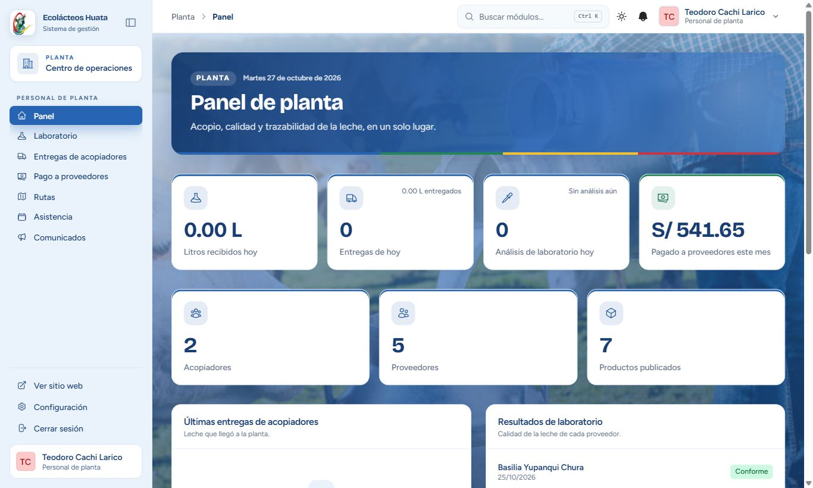
Nota. Captura real de la aplicación web en ejecución (escritorio, 1366 × 820 px), con los usuarios de prueba. Indicadores de acopio y de la red.
Entregas de acopiadores. Muestra la leche recibida de cada proveedor, agrupada por acopiador.
- La tabla indica lo entregado a planta, lo enviado a laboratorio, los proveedores y los recojos de hoy de cada acopiador.
- Pulse «Ver detalle» para ver, proveedor por proveedor, la fecha, el turno y los litros; desde ahí puede corregir los litros de un recojo o de la entrega.
Figura 80
Aplicación web: entregas de acopiadores
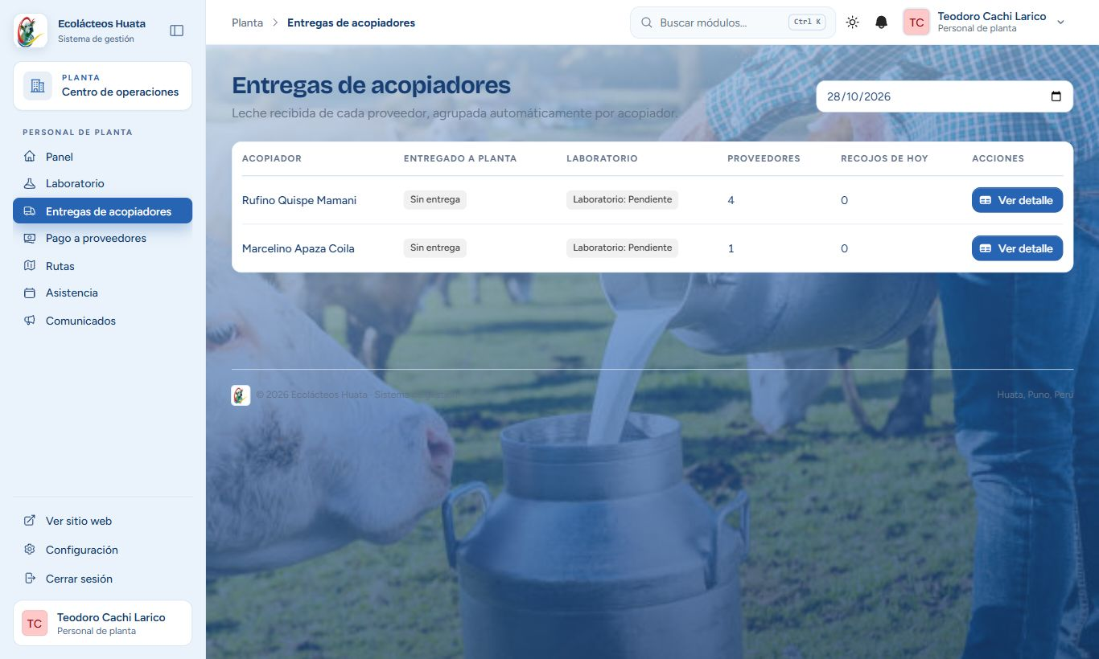
Nota. Captura real de la aplicación web en ejecución (escritorio, 1366 × 820 px), con los usuarios de prueba. Lista de acopiadores con lo entregado.
Laboratorio. Registra los resultados de calidad de la leche por proveedor.
- Entre a «Laboratorio» y pulse «Nuevo resultado».
- Elija la Fecha, el Turno (opcional) y el Proveedor. El sistema muestra el litraje que recogieron los acopiadores ese día; escriba el «Litraje que llegó a planta».
- En el bloque de análisis, complete los valores del ticket del analizador: SN, Mode, Temp. (°C), Grasa (%), SNG (%), Densidad, Proteína (%), Lactosa (%), Sales (%), Total sólidos (%), Agua añadida (%), Punto de congelación (°C), pH, Hora y Fecha del análisis.
- Marque si el resultado es conforme y pulse «Guardar».
- En la lista, cada resultado ofrece las acciones Detalle, Editar, PDF y, si es conforme, «Enviar a producción», que suma los litros al stock de leche (solo se puede una vez). Si un proveedor quedó bloqueado por sus alteraciones, aparece «Desbloquear».
Figura 81
Aplicación web: resultados de laboratorio
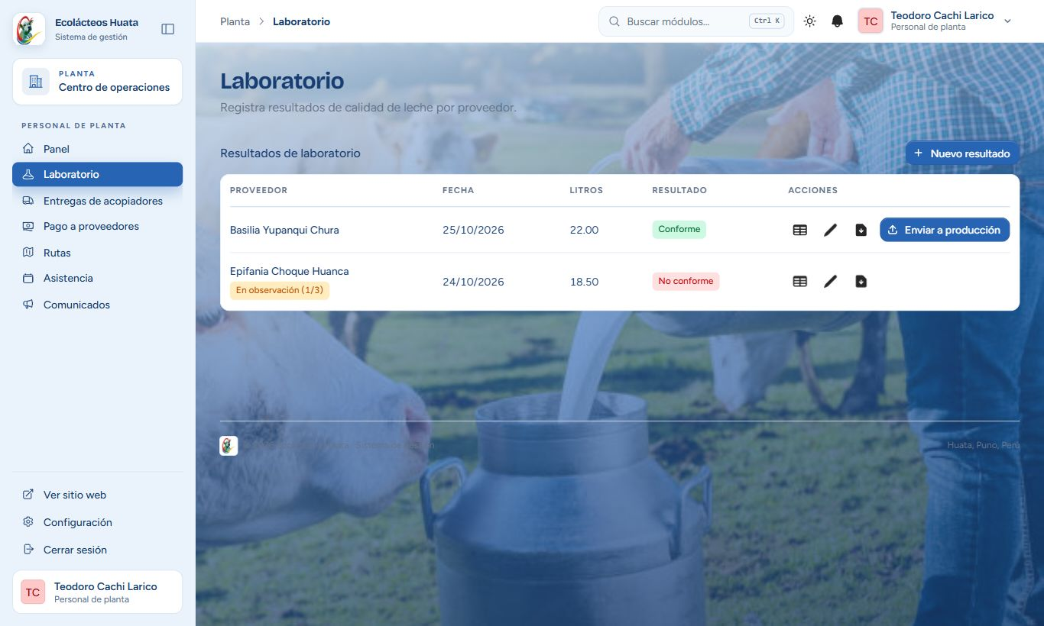
Nota. Captura real de la aplicación web en ejecución (escritorio, 1366 × 820 px), con los usuarios de prueba. Resultados conformes y no conformes, con el aviso «En observación (1/3)».
Figura 82
Aplicación web: formulario de resultado de laboratorio
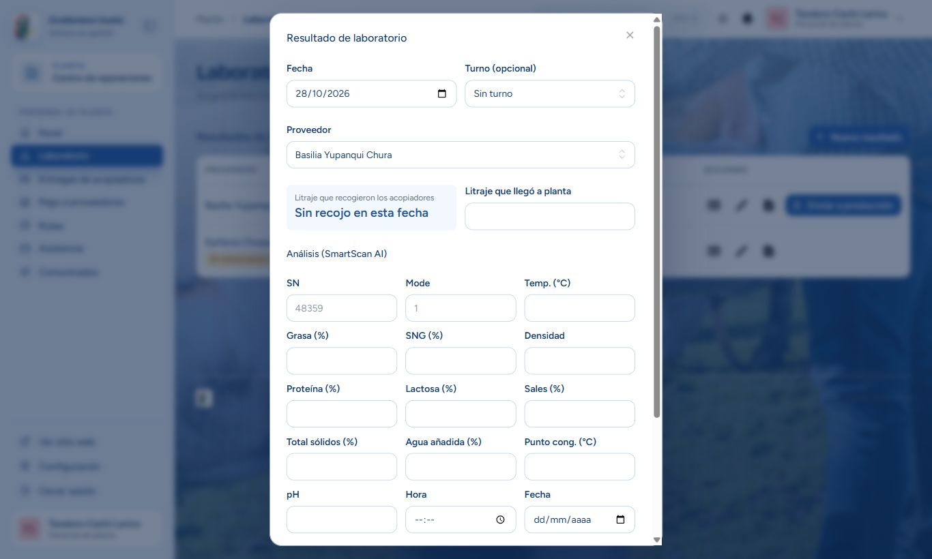
Nota. Captura real de la aplicación web en ejecución (escritorio, 1366 × 820 px), con los usuarios de prueba. Formulario «Resultado de laboratorio».
Rutas. Muestra los acopiadores con sus proveedores asignados y si ya recogieron hoy.
- «Nueva ruta»: escriba el nombre de la ruta, elija el acopiador y marque «Ruta activa».
- En cada ruta: «Ver proveedores», «Asignar proveedores» (un proveedor pertenece a una sola ruta) y «Asignar turno».
Figura 83
Aplicación web: rutas de acopio
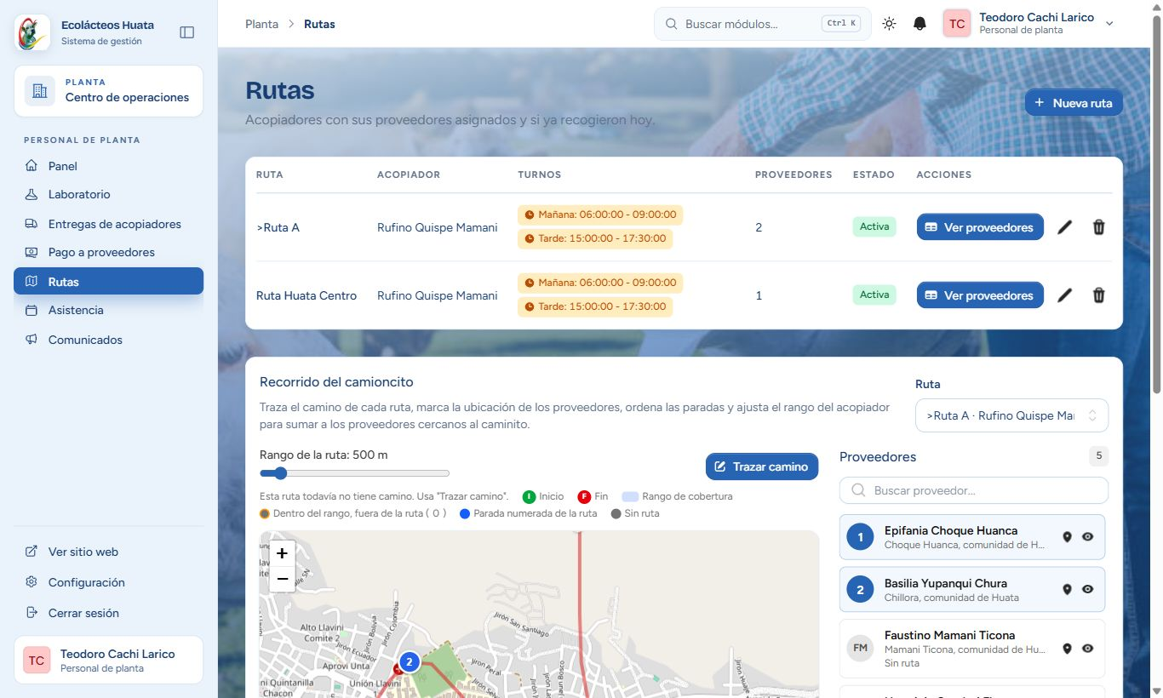
Nota. Captura real de la aplicación web en ejecución (escritorio, 1366 × 820 px), con los usuarios de prueba. Rutas con su acopiador, turnos y proveedores.
Pago a proveedores. Revisa quiénes están pagados y quiénes faltan por período.
- Elija el Período (turno, día, semana, mes o año) y la Fecha de referencia. La tabla muestra, por proveedor, el litraje de laboratorio, el total recogido, lo pagado y lo pendiente.
- Pulse «Pagar» en un proveedor, confirme el Monto a pagar (S/) y elija el Método de pago.
- Pulse «Confirmar pago». Los recojos del proveedor dentro del período quedan marcados como pagados; el historial de pagos se consulta desde la misma fila.
Figura 84
Aplicación web: pago a proveedores
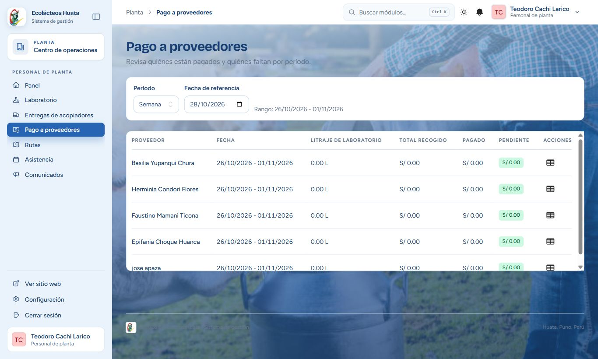
Nota. Captura real de la aplicación web en ejecución (escritorio, 1366 × 820 px), con los usuarios de prueba. Estado de pago de cada proveedor en el período.
Comunicados y asesoramiento. Publica avisos y consejos para los usuarios.
- Elija el Tipo (comunicado o asesoramiento), escriba el Título y la Descripción, marque «Todos los roles» o los roles destinatarios y pulse «Publicar».
- Los destinatarios reciben una notificación en la campana. Puede eliminar un comunicado desde la lista.
Figura 85
Aplicación web: comunicados
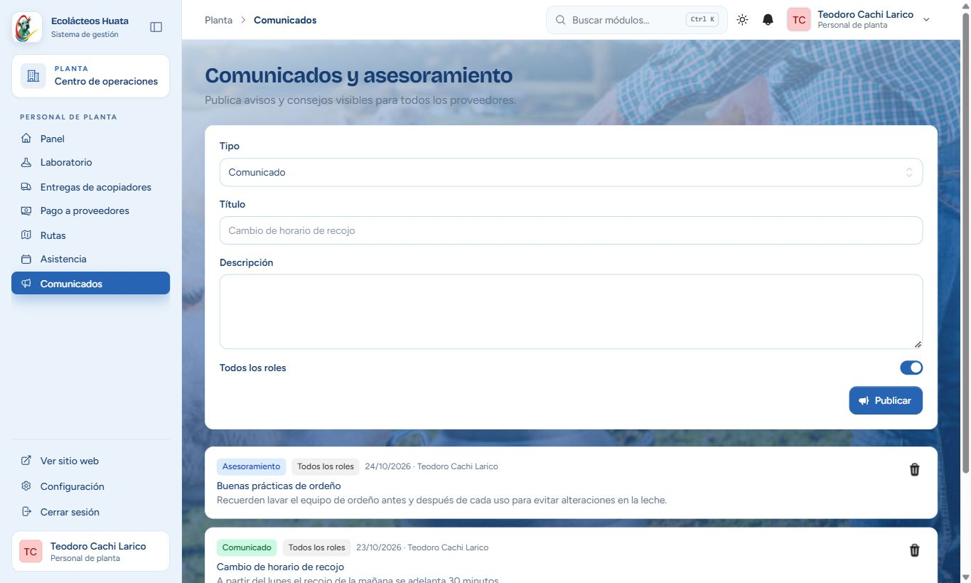
Nota. Captura real de la aplicación web en ejecución (escritorio, 1366 × 820 px), con los usuarios de prueba. Formulario de publicación y lista de comunicados.
Acopiador.
Panel. Resume el día: leche recogida y paradas pendientes, con accesos a «Abrir mapa de recojo», «Ir a recojo de ruta» y «Registrar recojo».
Figura 86
Aplicación web: panel del acopiador
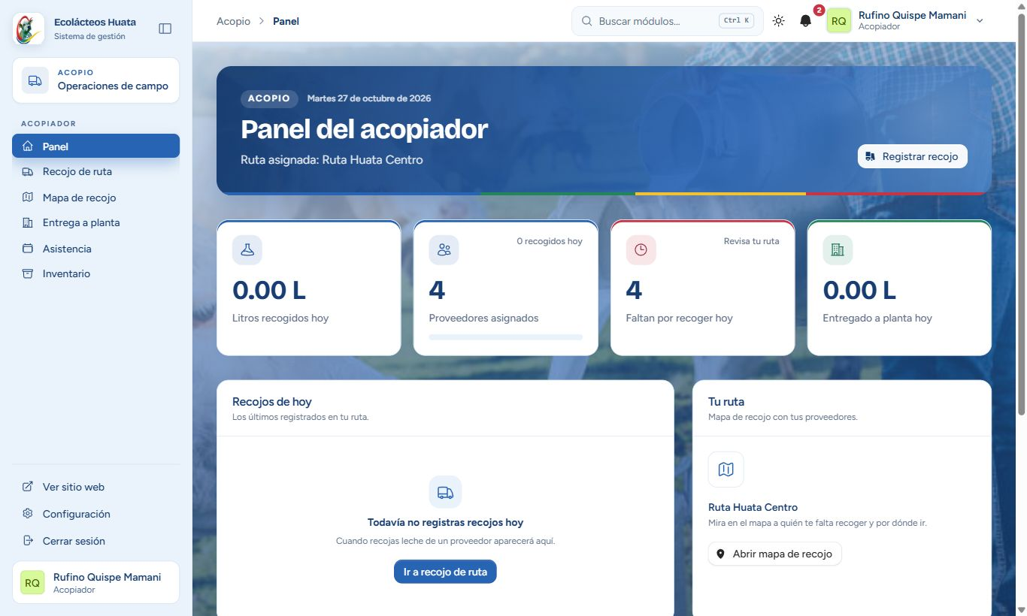
Nota. Captura real de la aplicación web en ejecución (escritorio, 1366 × 820 px), con los usuarios de prueba. Resumen del día del acopiador.
Recojo de ruta. Registra la leche de cada proveedor de su ruta.
- Entre a «Recojo de ruta». La tabla lista a los proveedores de su ruta con los litros recogidos hoy y su estado.
- En la fila del proveedor, pulse la acción de registrar: elija el Turno, escriba los Litros y el Estado de la leche (Normal, Soleado, Acidificado, Aguado u Otro; si es Otro, descríbalo) y pulse «Guardar».
- Si el estado no es Normal, cuenta como una alteración del proveedor; con tres alteraciones el proveedor queda bloqueado y el sistema lo avisa.
Figura 87
Aplicación web: recojo de ruta
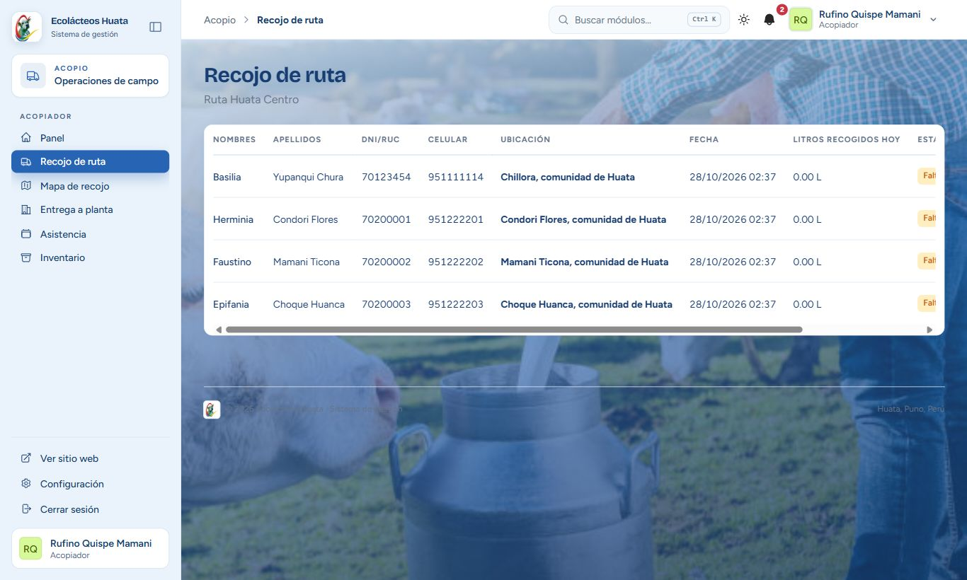
Nota. Captura real de la aplicación web en ejecución (escritorio, 1366 × 820 px), con los usuarios de prueba. Proveedores de la ruta con su estado de recojo.
Mapa de recojo. Sigue el camino designado por la planta.
- Elija la Ruta. El mapa muestra las paradas en el orden del recorrido.
- En cada parada, «Registrar recojo» abre el formulario y «Cómo llegar» abre la navegación.
Figura 88
Aplicación web: mapa de recojo
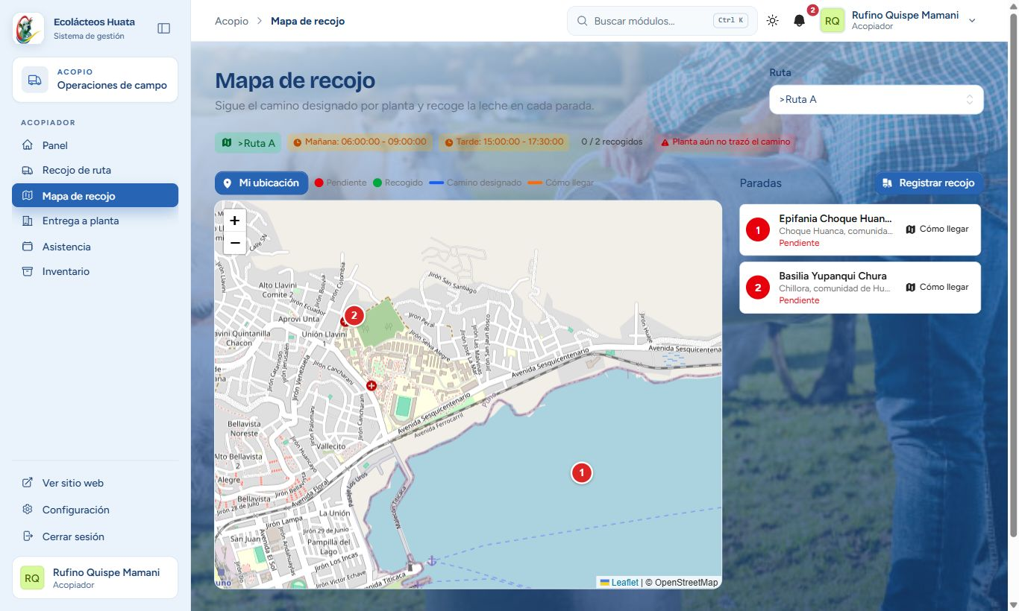
Nota. Captura real de la aplicación web en ejecución (escritorio, 1366 × 820 px), con los usuarios de prueba. Paradas de la ruta sobre el mapa.
Entrega a planta. Cierra el recojo del día y entrega la leche a la planta.
- Entre a «Entrega a planta» y elija el «Turno a entregar».
- Revise los litros recogidos y los proveedores no recogidos, y pulse «Entregar a planta»; confirme.
- El sistema registra la entrega con su guía. El historial muestra fecha, guía, litros y no recogidos, y permite corregir un recojo.
Figura 89
Aplicación web: entrega a planta
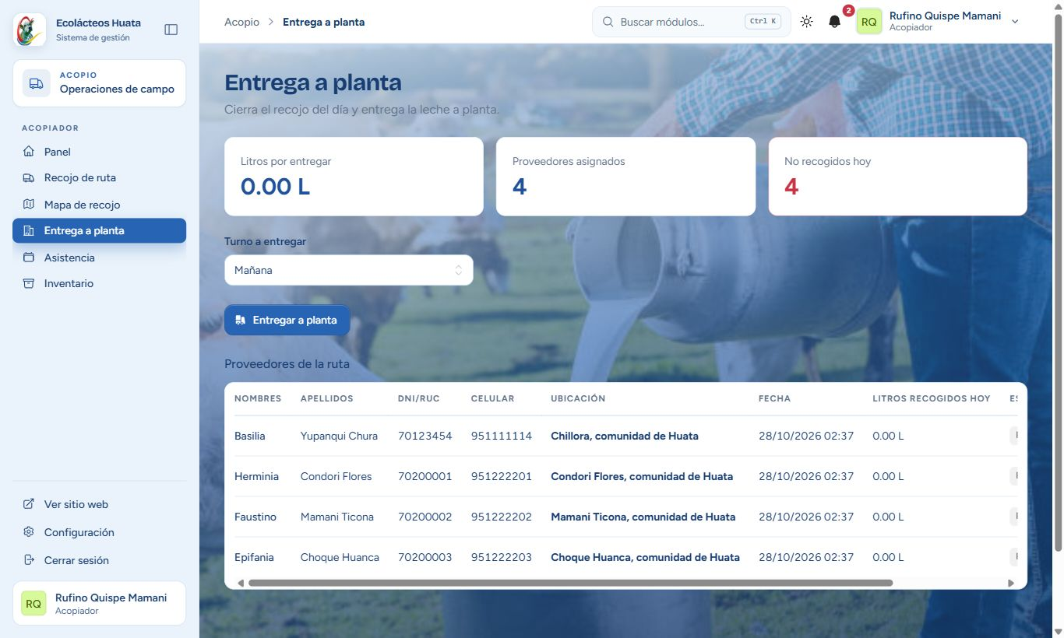
Nota. Captura real de la aplicación web en ejecución (escritorio, 1366 × 820 px), con los usuarios de prueba. Cierre del recojo y entrega a la planta.
Inventario. Muestra la leche recogida por proveedor y turno.
- Elija el Período y la Fecha de referencia; la tabla indica fecha, proveedor, turno, litros, estado y total.
- Pulse «Exportar PDF» para descargar el inventario.
Figura 90
Aplicación web: inventario del acopiador
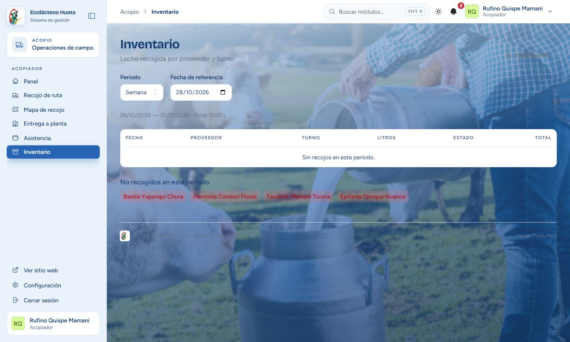
Nota. Captura real de la aplicación web en ejecución (escritorio, 1366 × 820 px), con los usuarios de prueba. Leche recogida por proveedor y turno.
Proveedor.
Panel. Muestra la leche entregada, el acopiador asignado y la ubicación de la finca.
- Para actualizar su finca pulse «Editar ubicación», revise la Ubicación / dirección y la Referencia, y guarde. El cambio avisa a la planta.
Figura 91
Aplicación web: panel del proveedor
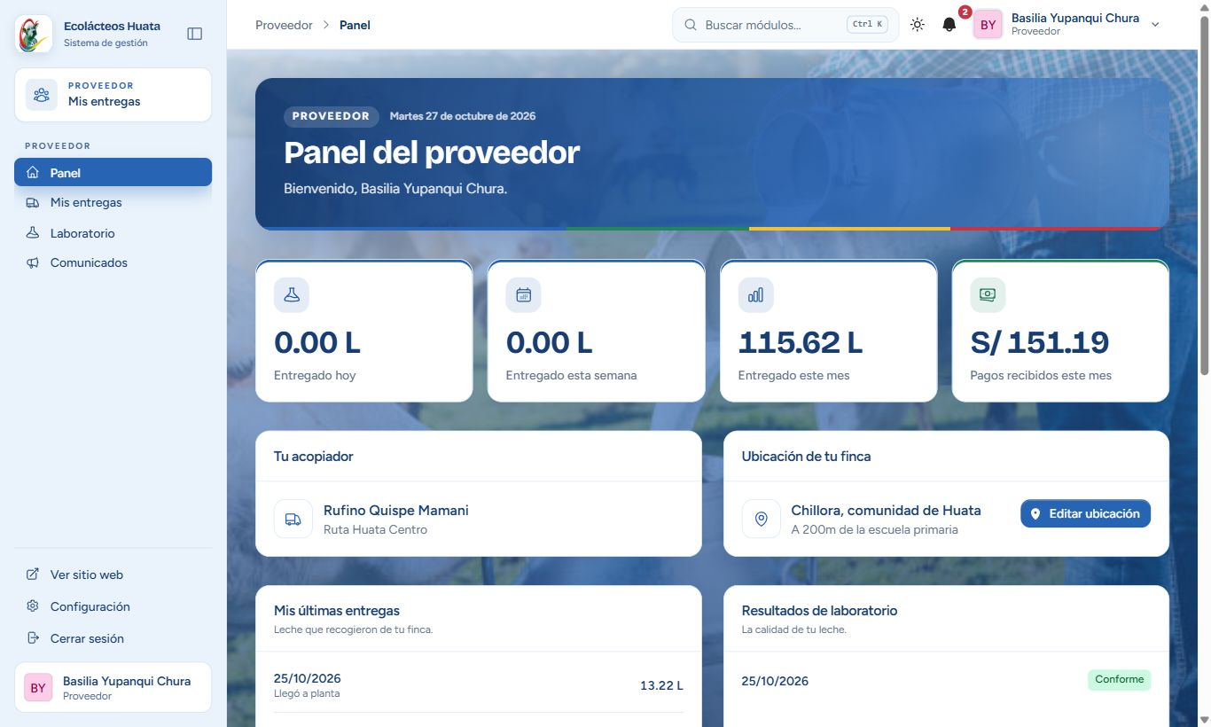
Nota. Captura real de la aplicación web en ejecución (escritorio, 1366 × 820 px), con los usuarios de prueba. Resumen de entregas y datos de la finca.
Mis entregas. Historial de la leche entregada y estado de pago.
- Elija el Período (turno, día, semana, mes o año) y la Fecha de referencia.
- La tabla muestra los litros entregados, el litraje llegado (que se paga), el monto y el estado de pago.
Figura 92
Aplicación web: entregas del proveedor
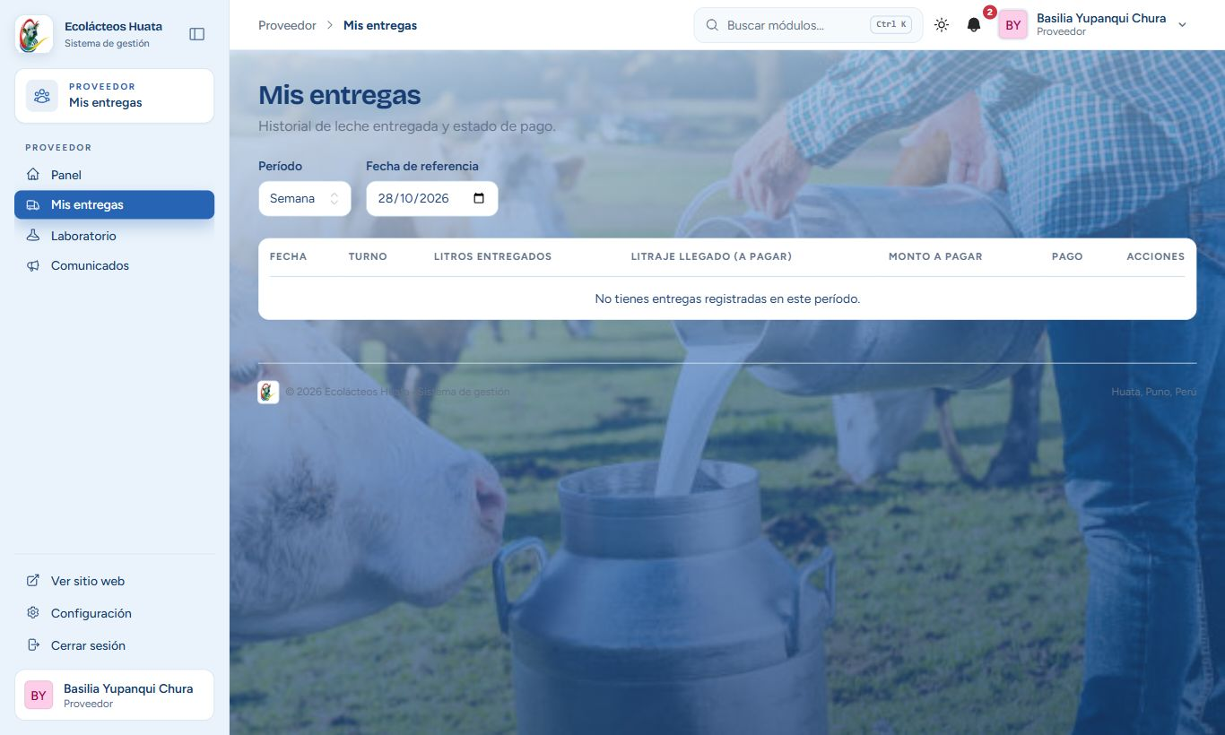
Nota. Captura real de la aplicación web en ejecución (escritorio, 1366 × 820 px), con los usuarios de prueba. Litros, monto y estado de pago.
Resultados de laboratorio y comunicados. «Resultados de laboratorio» muestra la calidad de la leche entregada (temperatura, grasa, SNG, densidad, proteína, lactosa y sales). «Comunicados y asesoramiento» lista los avisos de la planta, con un filtro por tipo.
Figura 93
Aplicación web: resultados de laboratorio del proveedor
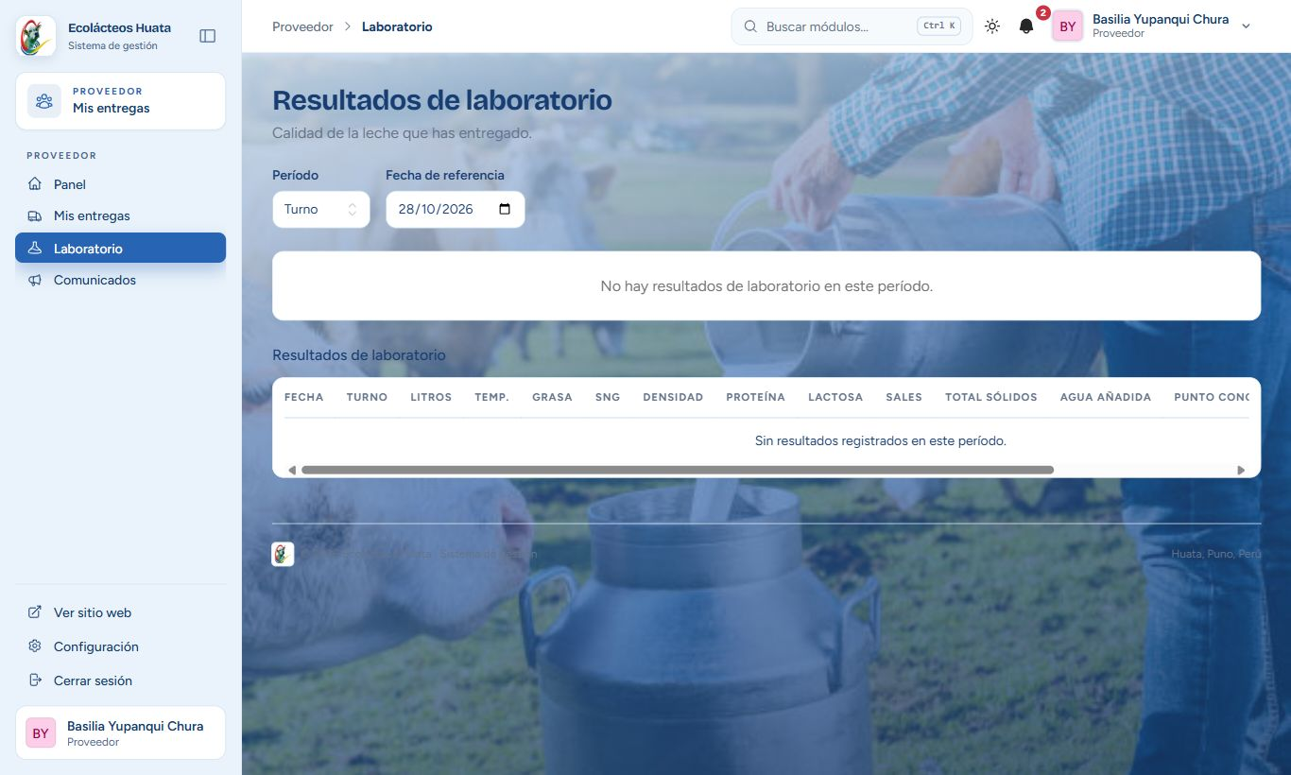
Nota. Captura real de la aplicación web en ejecución (escritorio, 1366 × 820 px), con los usuarios de prueba. Calidad de la leche entregada.
Figura 94
Aplicación web: comunicados del proveedor
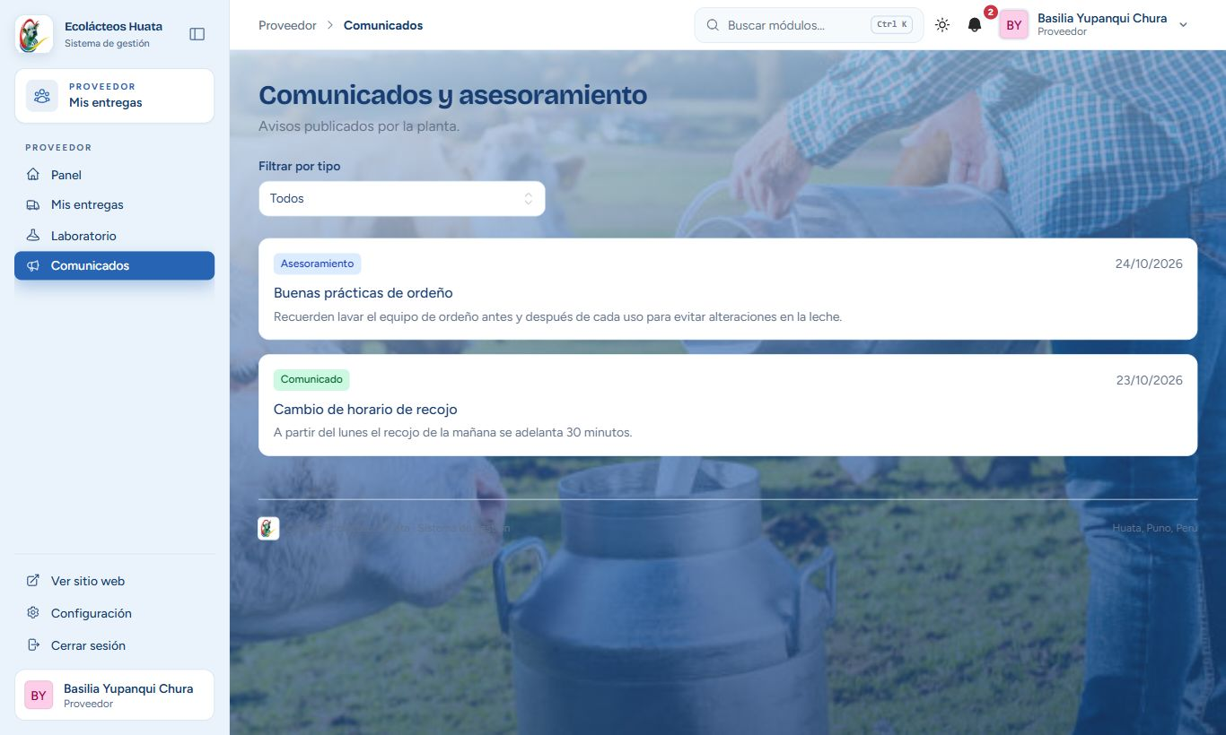
Nota. Captura real de la aplicación web en ejecución (escritorio, 1366 × 820 px), con los usuarios de prueba. Avisos publicados por la planta.
Producción.
Panel. Resume la producción, el stock de los insumos principales y los últimos lotes; desde él se puede «Registrar producción».
Figura 95
Aplicación web: panel de producción
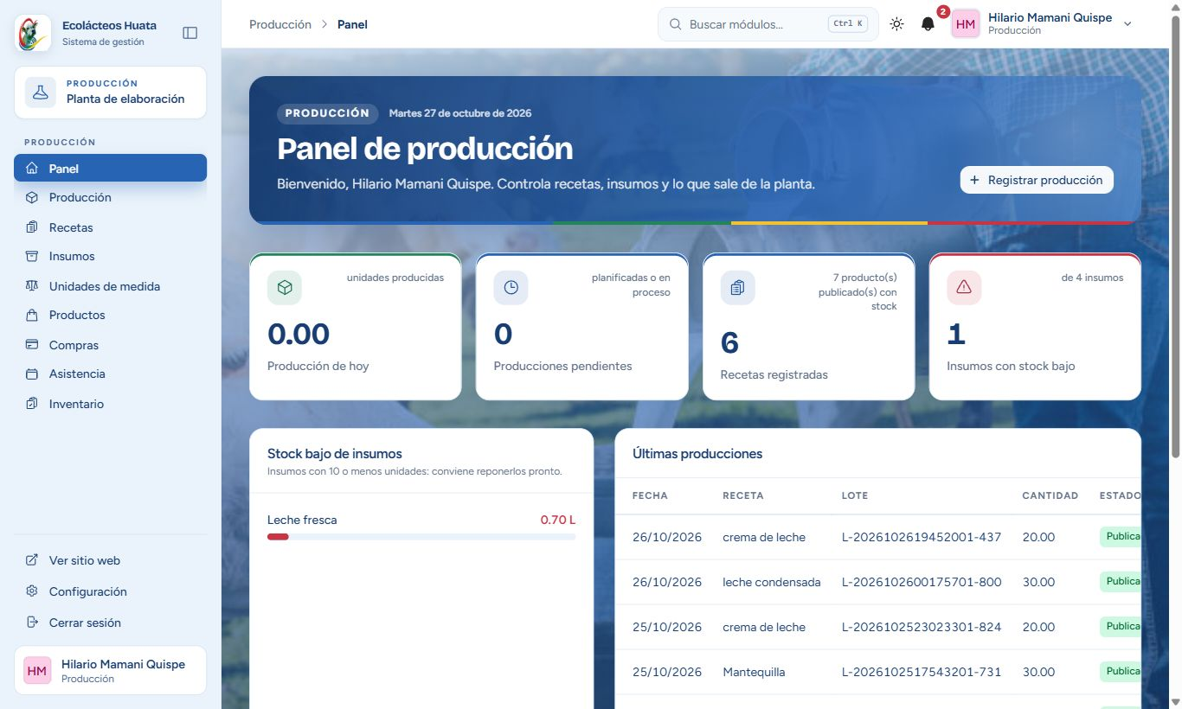
Nota. Captura real de la aplicación web en ejecución (escritorio, 1366 × 820 px), con los usuarios de prueba. Resumen de producción y stock.
Unidades de medida. Pulse «Nueva unidad» e indique el Nombre y el Símbolo (por ejemplo, kilogramo y kg). Se usan en insumos y recetas.
Figura 96
Aplicación web: unidades de medida
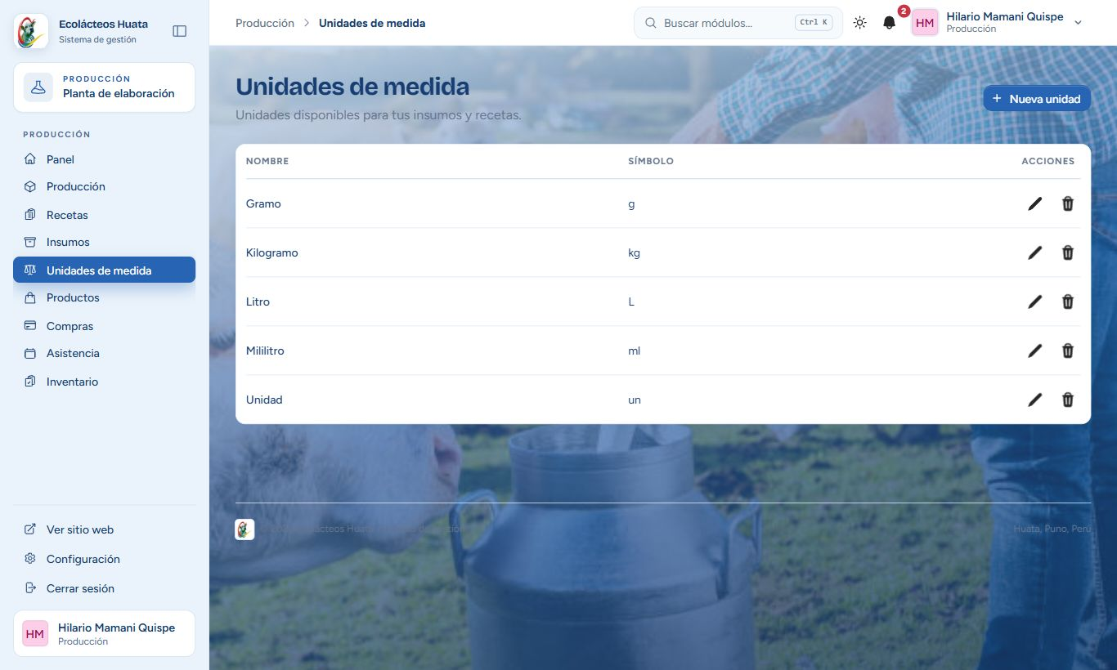
Nota. Captura real de la aplicación web en ejecución (escritorio, 1366 × 820 px), con los usuarios de prueba. Unidades disponibles.
Insumos y compras. Los insumos son lo que se consume al producir; cada compra aumenta el stock.
- En «Insumos», pulse «Nuevo insumo» e indique el Nombre, la Unidad de medida, el Costo unitario (S/) y el Stock actual.
- Para comprar más, pulse «Registrar» en el insumo, escriba la Cantidad y el Costo unitario pagado (S/) y guarde: el stock aumenta y el costo unitario se recalcula.
- «Historial de compras» (y el módulo «Compras») muestra cuándo, cuánto y a qué precio se compró, con la variación frente a la compra anterior y filtros por fecha (Hoy, Ayer, Esta semana, Este mes…).
Figura 97
Aplicación web: insumos
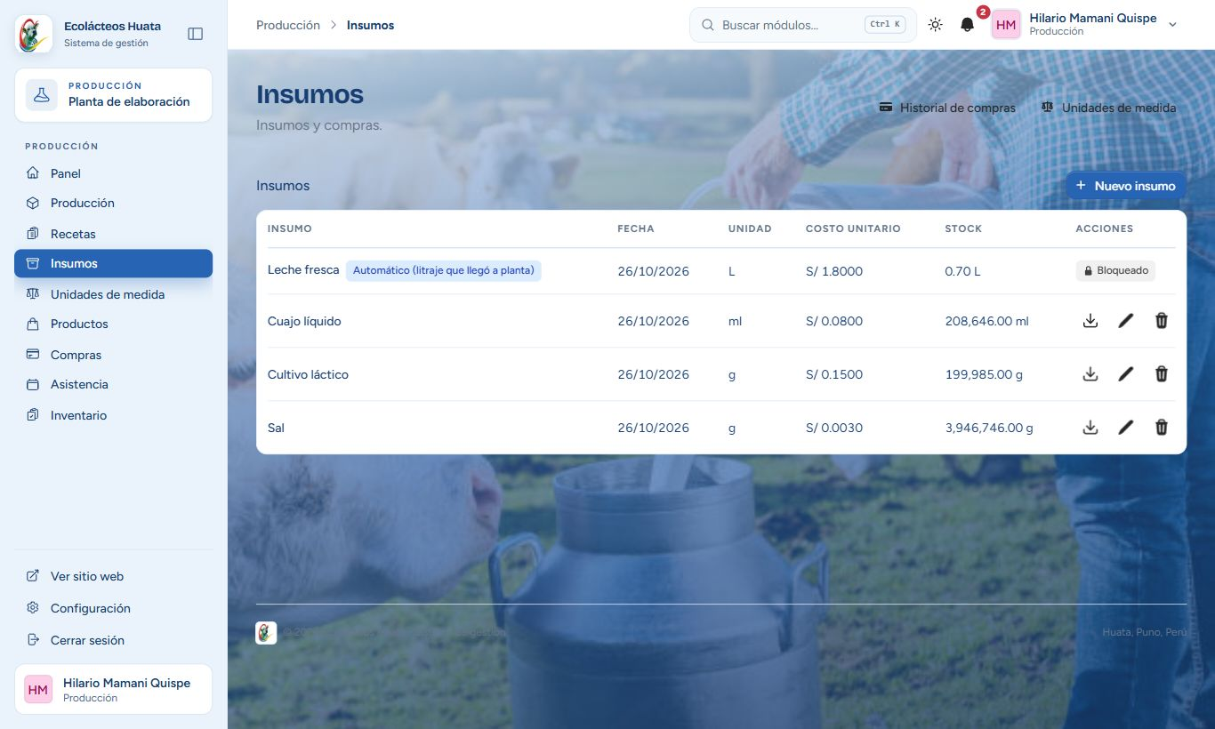
Nota. Captura real de la aplicación web en ejecución (escritorio, 1366 × 820 px), con los usuarios de prueba. Lista de insumos con su stock y costo.
Figura 98
Aplicación web: historial de compras de insumos
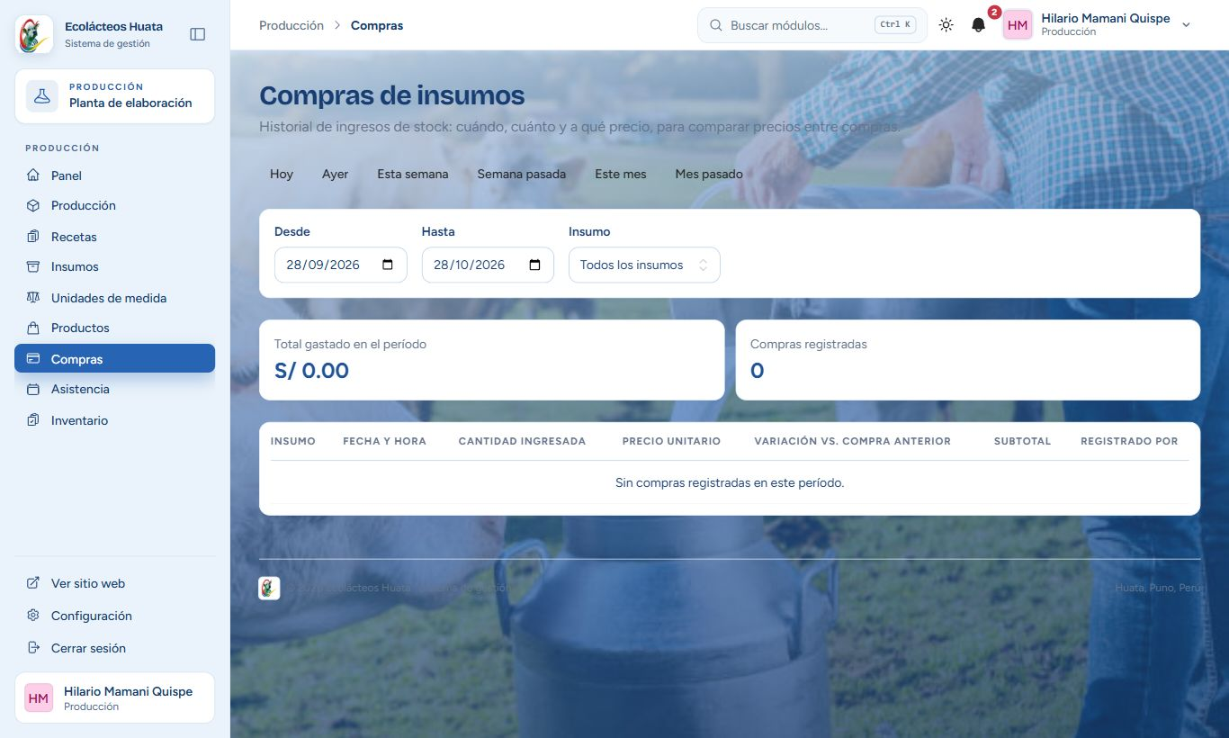
Nota. Captura real de la aplicación web en ejecución (escritorio, 1366 × 820 px), con los usuarios de prueba. Compras con su precio y variación.
Recetas. Arman cada producto con sus insumos y muestran cuánto cuesta producirlo.
- Pulse «Nueva receta», escriba el Nombre de la receta y, si desea, el Precio de venta por unidad (S/).
- Pulse «Agregar insumo», elija el Insumo e indique la Cantidad; repita para cada insumo.
- Pulse «Guardar receta». El sistema calcula el costo total y el porcentaje de cada insumo. Si no fija un precio de venta, se usa el costo total.
Figura 99
Aplicación web: recetas
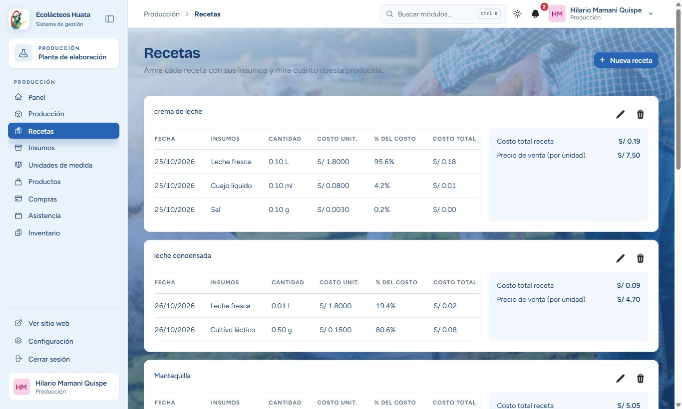
Nota. Captura real de la aplicación web en ejecución (escritorio, 1366 × 820 px), con los usuarios de prueba. Recetas con su costo.
Figura 100
Aplicación web: formulario de nueva receta
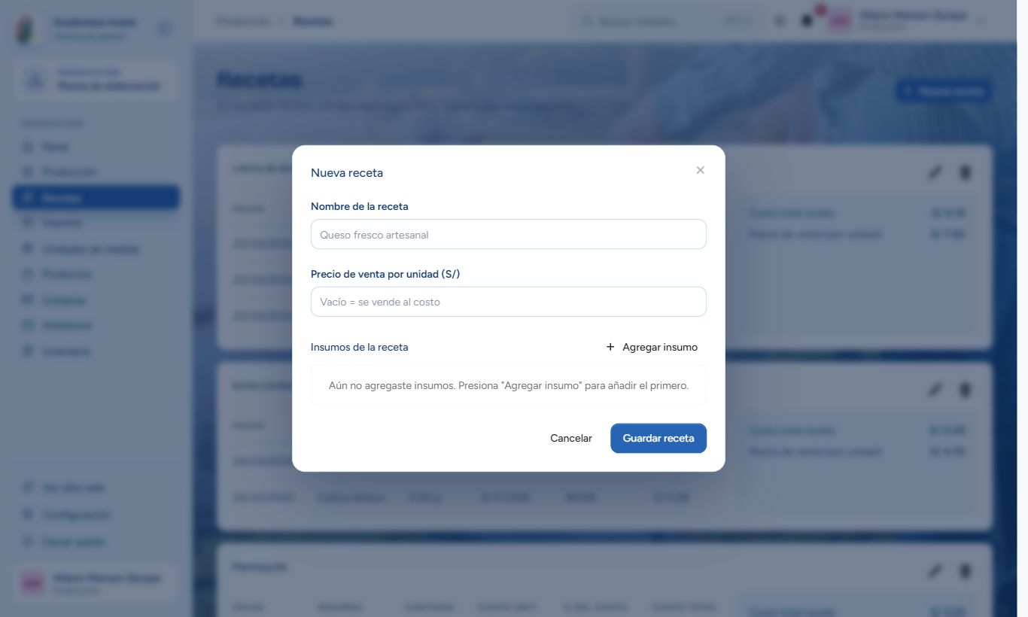
Nota. Captura real de la aplicación web en ejecución (escritorio, 1366 × 820 px), con los usuarios de prueba. Formulario de receta.
Registros de producción. Registra cada lote y descuenta automáticamente los insumos.
- Pulse «Nueva producción», elija la Receta, escriba la Cantidad y, si desea, el Turno y el Nombre de la producción. Guarde.
- Si algún insumo no alcanza, el sistema no guarda nada y lo indica. Si alcanza, descuenta el stock y deja el lote como «Pendiente».
- Cuando el lote esté terminado, pulse «Publicar»: queda «Publicado» y disponible para vender.
Figura 101
Aplicación web: registros de producción
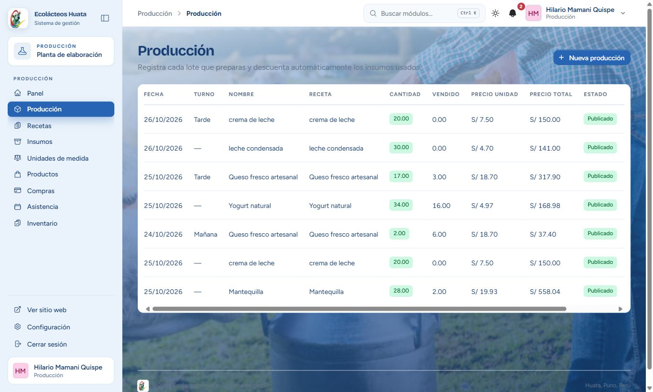
Nota. Captura real de la aplicación web en ejecución (escritorio, 1366 × 820 px), con los usuarios de prueba. Lotes producidos y su estado.
Figura 102
Aplicación web: formulario de nueva producción
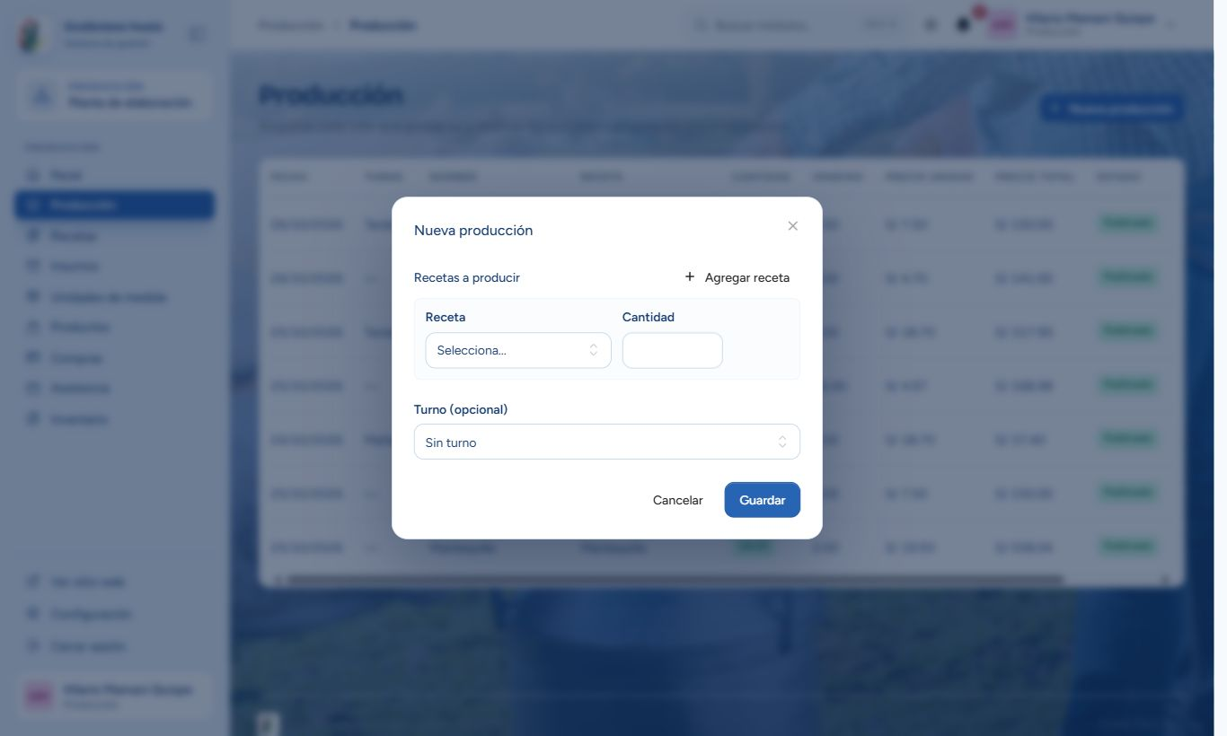
Nota. Captura real de la aplicación web en ejecución (escritorio, 1366 × 820 px), con los usuarios de prueba. Formulario de producción.
Productos e inventario. «Productos» lista lo ya terminado, listo para vender, con cantidad, vendido, precio y estado. «Inventario» muestra el stock de insumos, con los más urgentes de reponer primero y su valor en stock.
Figura 103
Aplicación web: productos terminados
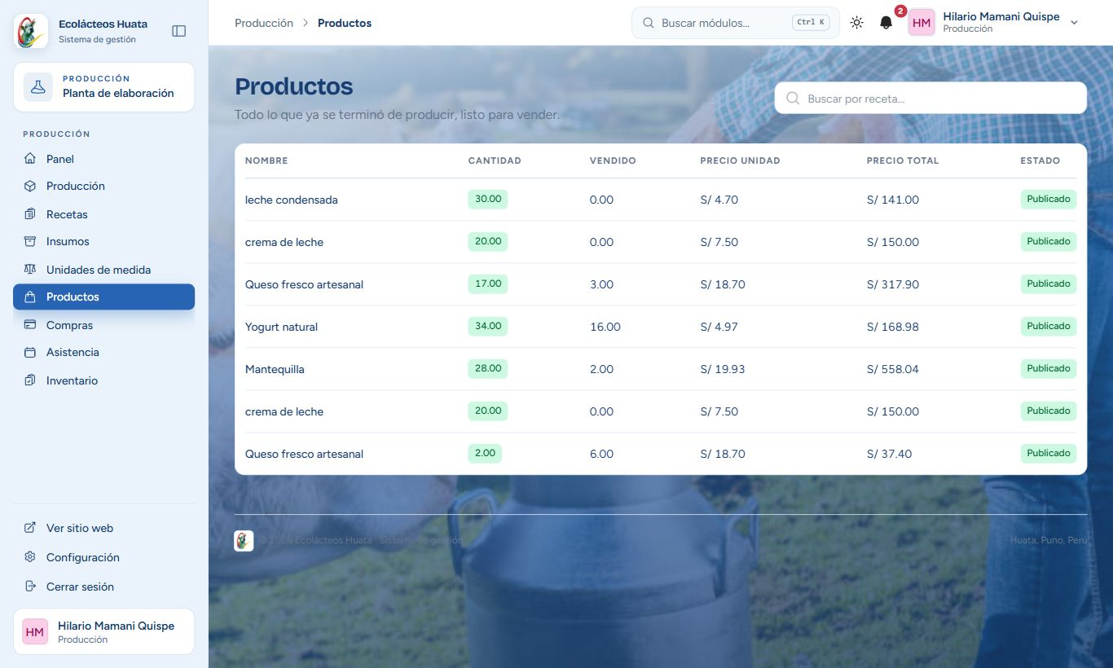
Nota. Captura real de la aplicación web en ejecución (escritorio, 1366 × 820 px), con los usuarios de prueba. Productos listos para vender.
Figura 104
Aplicación web: inventario de insumos
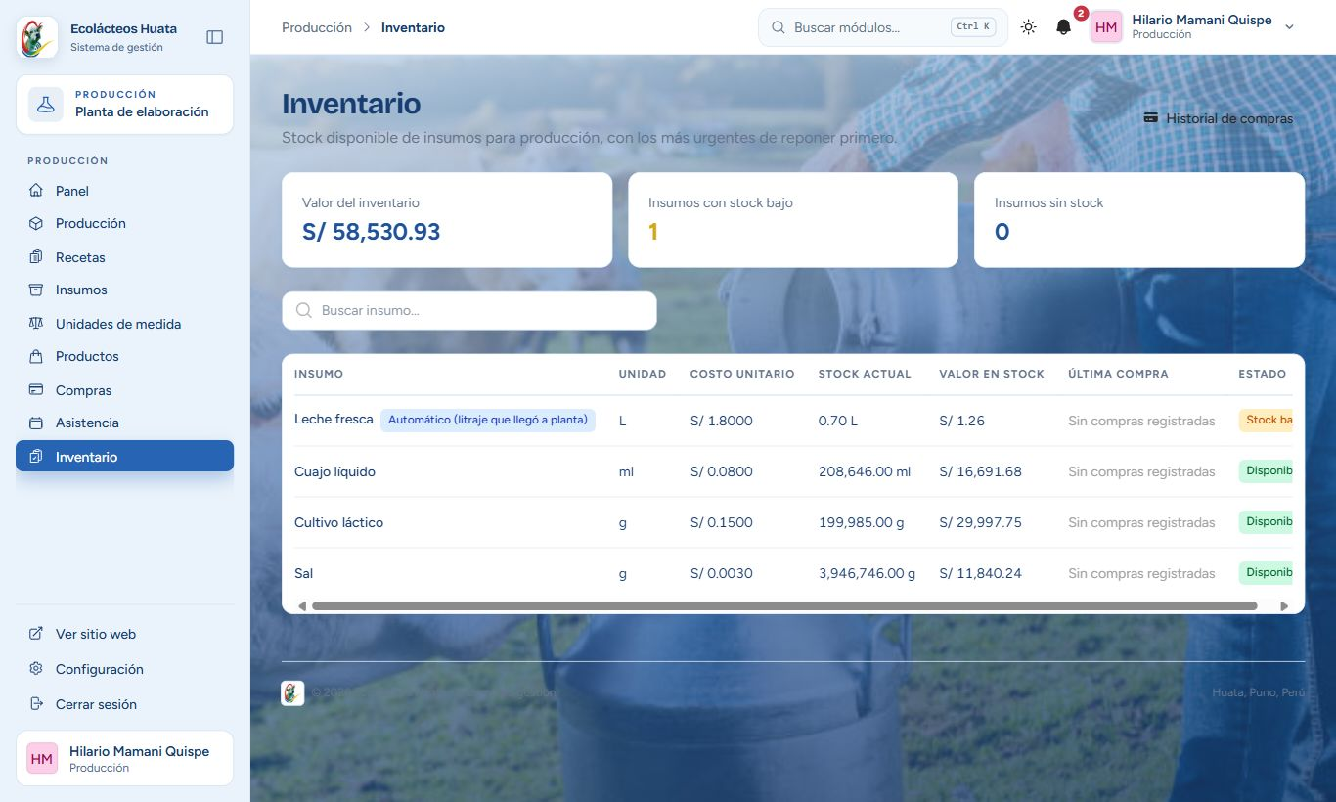
Nota. Captura real de la aplicación web en ejecución (escritorio, 1366 × 820 px), con los usuarios de prueba. Stock y estado de cada insumo.
Vendedor.
Panel. Resume las ventas y muestra los productos con poco stock y las últimas boletas; el botón «Nueva venta» abre el punto de venta.
Figura 105
Aplicación web: panel del vendedor
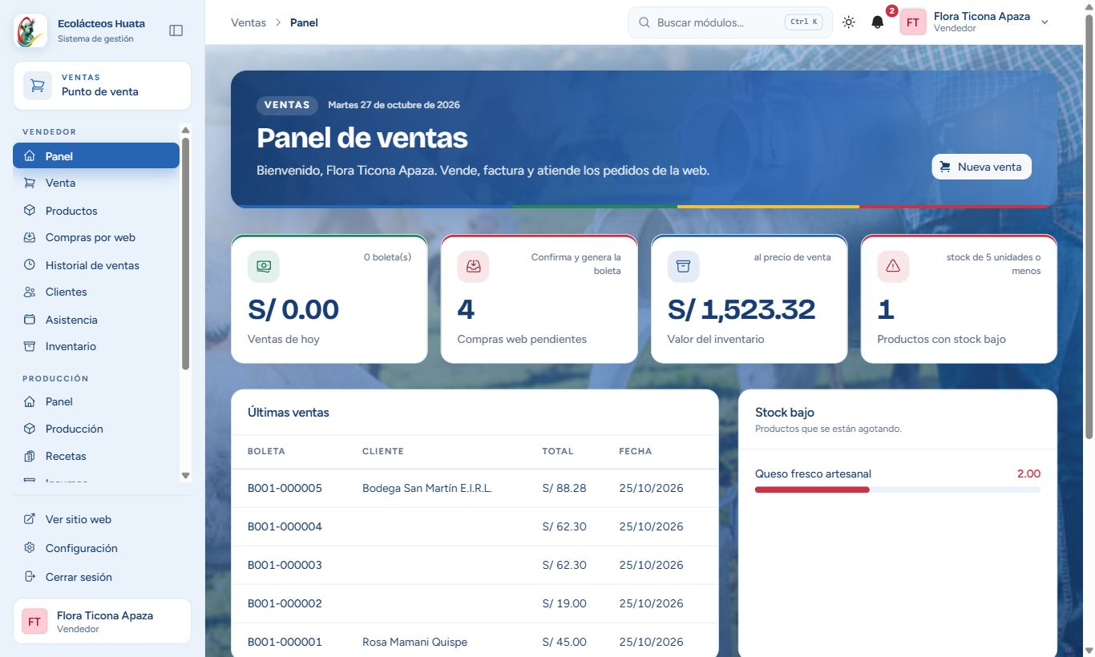
Nota. Captura real de la aplicación web en ejecución (escritorio, 1366 × 820 px), con los usuarios de prueba. Resumen de ventas.
Punto de venta. Permite vender los productos publicados.
- Elija el Cliente (opcional) o escriba el nombre y el DNI/RUC para una venta sin cliente guardado.
- Active los descuentos que correspondan y, con el filtro, busque el producto; pulse «Agregar» las veces necesarias. El carrito de la derecha muestra el subtotal y el total.
- Elija el Método de pago (Efectivo, Yape, Plin, Tarjeta u Otro). En efectivo, escriba el «Efectivo recibido» para ver el vuelto.
- Pulse «Cobrar y guardar boleta». El sistema registra la venta con su número de boleta, descuenta lo vendido y ofrece «Ver boleta (PDF)».
Figura 106
Aplicación web: punto de venta
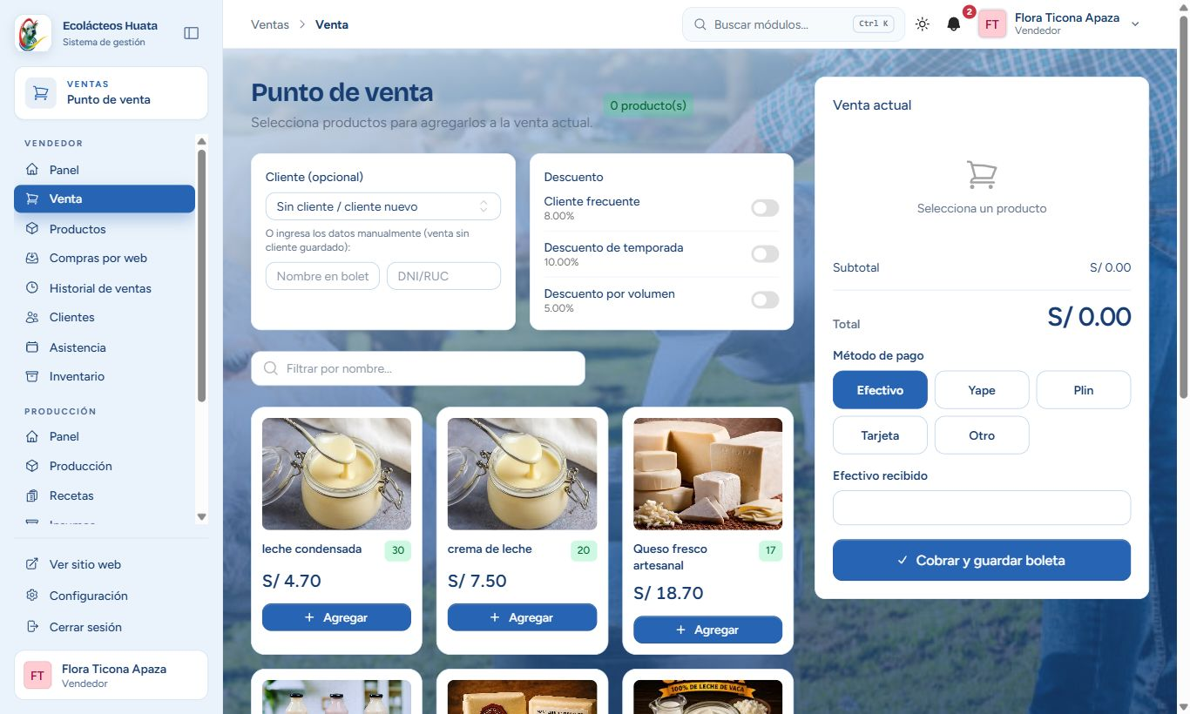
Nota. Captura real de la aplicación web en ejecución (escritorio, 1366 × 820 px), con los usuarios de prueba. Productos publicados y carrito de la venta.
Productos e inventario. «Productos» muestra lo que ya se terminó de producir y permite agregar una Foto al producto (elija una imagen y pulse «Guardar foto»); la foto aparece en la tienda pública. «Inventario» muestra la cantidad disponible, el valor en stock y el estado.
Figura 107
Aplicación web: productos del vendedor
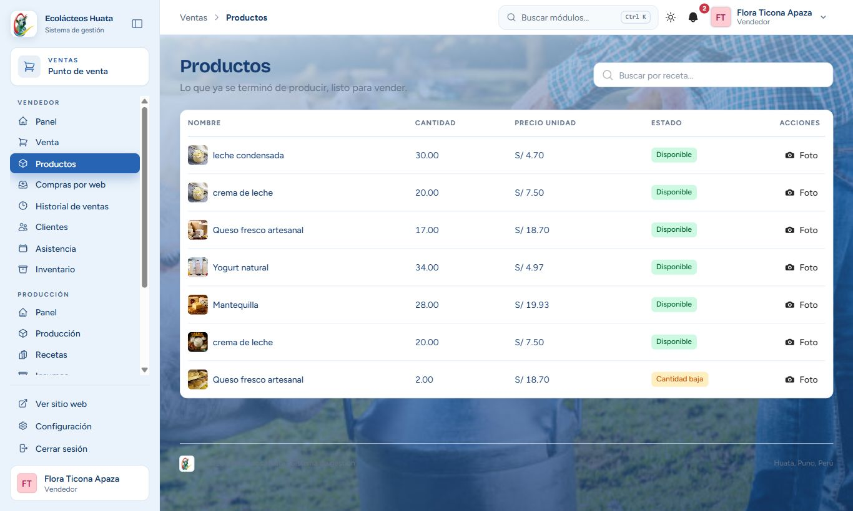
Nota. Captura real de la aplicación web en ejecución (escritorio, 1366 × 820 px), con los usuarios de prueba. Productos con su foto y precio.
Figura 108
Aplicación web: inventario del vendedor
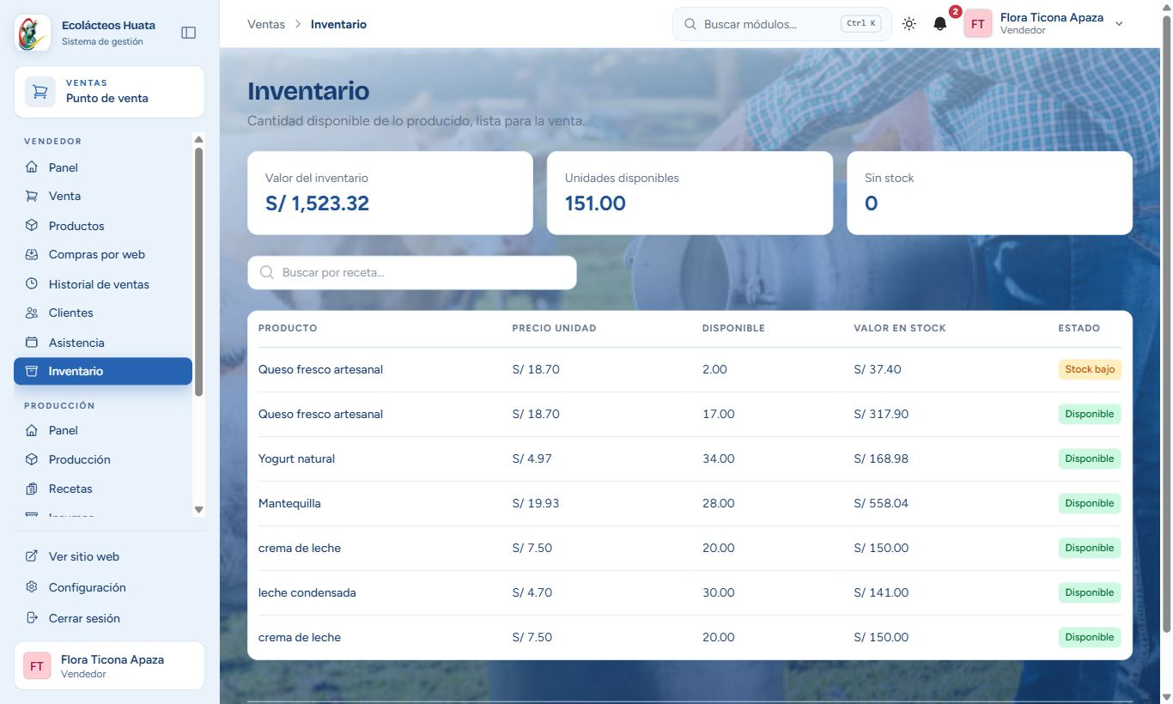
Nota. Captura real de la aplicación web en ejecución (escritorio, 1366 × 820 px), con los usuarios de prueba. Cantidad disponible de lo producido.
Historial de ventas. Consulta las boletas emitidas y descarga su PDF.
- Filtre por fechas (Desde y Hasta) y por Método de pago.
- La tabla indica boleta, fecha, cliente, vendedor, método y total; el icono de PDF descarga la boleta. «Limpiar historial» elimina el historial y pide confirmación.
Figura 109
Aplicación web: historial de ventas
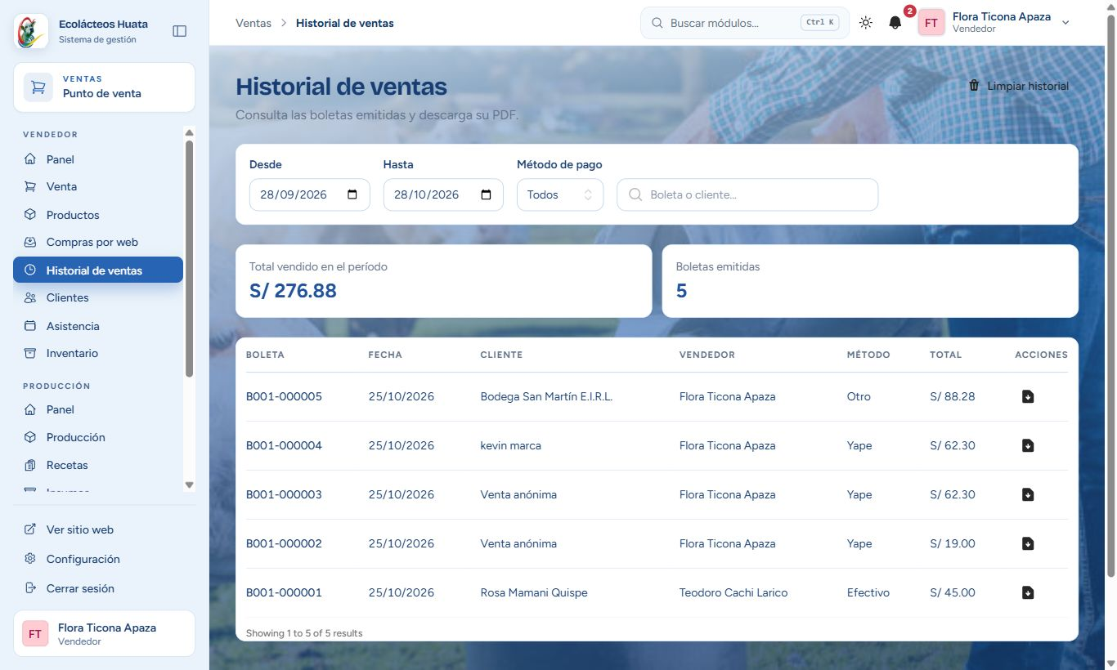
Nota. Captura real de la aplicación web en ejecución (escritorio, 1366 × 820 px), con los usuarios de prueba. Boletas emitidas.
Clientes. Guarda a los clientes que compran en el punto de venta.
- Pulse «Nuevo cliente» e indique Nombres, Apellidos y DNI/RUC. La tabla muestra sus compras y el porcentaje de descuento que se le aplica.
Figura 110
Aplicación web: clientes
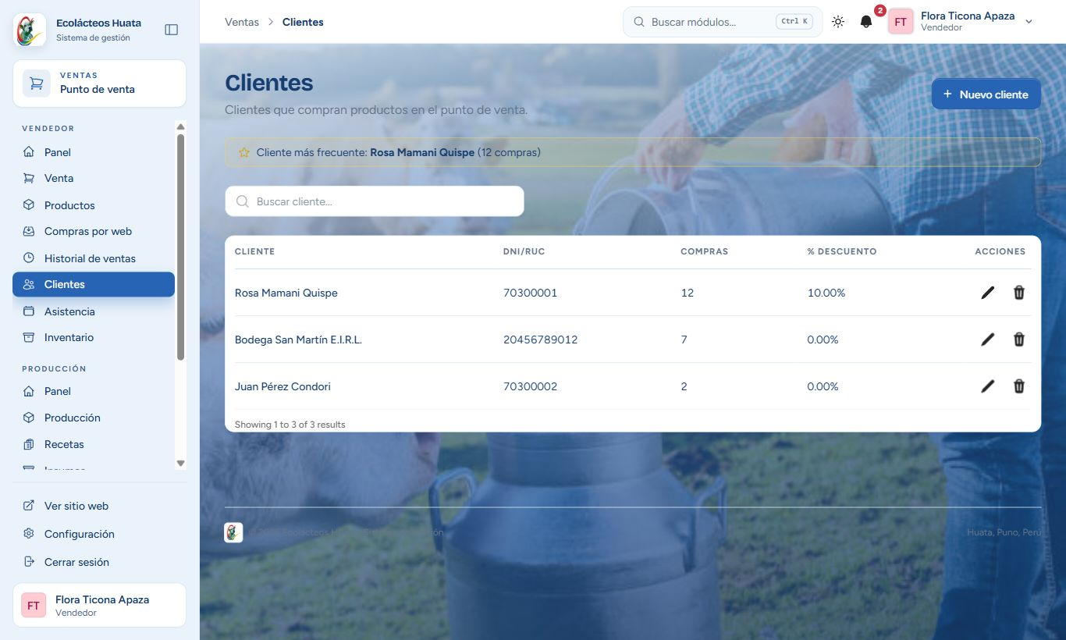
Nota. Captura real de la aplicación web en ejecución (escritorio, 1366 × 820 px), con los usuarios de prueba. Lista de clientes.
Compras por web. Son los pedidos que los clientes hacen en la página de inicio sin iniciar sesión.
- Entre a «Compras por web». Use las pestañas Pendientes, Confirmados, Cancelados o Todos.
- Para cada pedido pendiente, revise el Método de pago y, si pagó con Yape o Plin, el N.º de operación que escribió el cliente; compruébelo en su aplicación de pagos.
- Si el pago es correcto, pulse «Confirmar y facturar»; el sistema crea la venta con su boleta y descuenta el stock. Si hay un problema, pulse «Cancelar».
- Los pedidos confirmados muestran el enlace «Boleta». Si el stock de algún producto no alcanza, el pedido no se confirma.
Figura 111
Aplicación web: compras por web
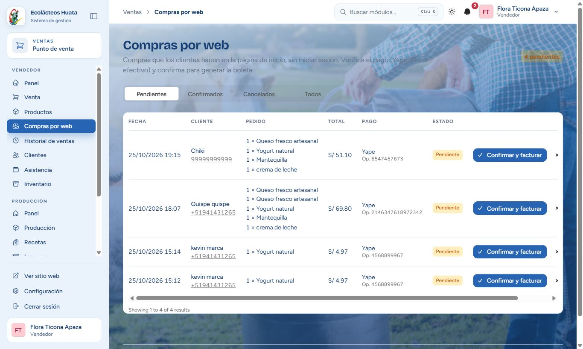
Nota. Captura real de la aplicación web en ejecución (escritorio, 1366 × 820 px), con los usuarios de prueba. Pedidos de la tienda con su estado.
Asistencia.
Mis asistencias. Cada trabajador revisa sus asistencias y justifica faltas o tardanzas.
- Entre a «Asistencia». El calendario del mes muestra sus asistencias; cambie de mes con los botones «Mes anterior» y «Mes siguiente».
- En una falta o tardanza, pulse «Justificar», escriba el motivo y, si tiene, adjunte un archivo. Solo se puede dentro de una semana.
- Pulse «Enviar justificación». Queda pendiente hasta que quien toma asistencia la acepta o la rechaza.
Figura 112
Aplicación web: mis asistencias
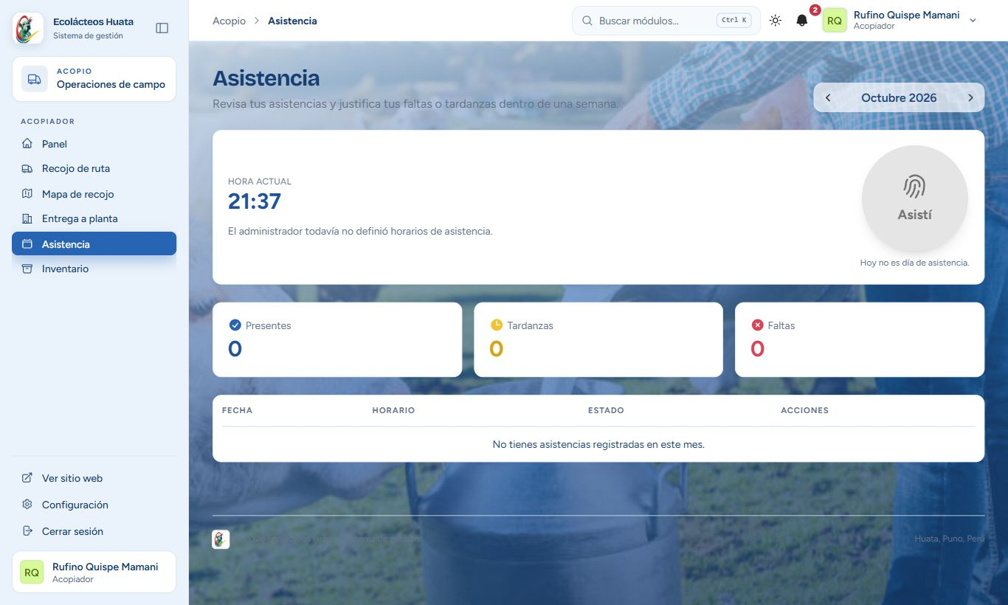
Nota. Captura real de la aplicación web en ejecución (escritorio, 1366 × 820 px), con los usuarios de prueba. Calendario de asistencias del mes.
Tomar asistencia. Solo está disponible para el administrador o para quien tenga el permiso.
- Elija el día (con «Hoy» o «Ir a hoy» vuelve a la fecha actual) y el horario.
- Marque a cada trabajador como presente, con tardanza o falta, o use «Todos presentes» y «Todos falta»; pulse «Guardar».
- La pestaña de horarios permite crear un «Nuevo horario» con su Nombre, Hora de inicio, «Presente hasta» y «Tardanza hasta», y activarlo o desactivarlo.
- Otra pestaña lista las justificaciones para aceptarlas o rechazarlas, y «PDF» exporta el reporte.
Figura 113
Aplicación web: tomar asistencia
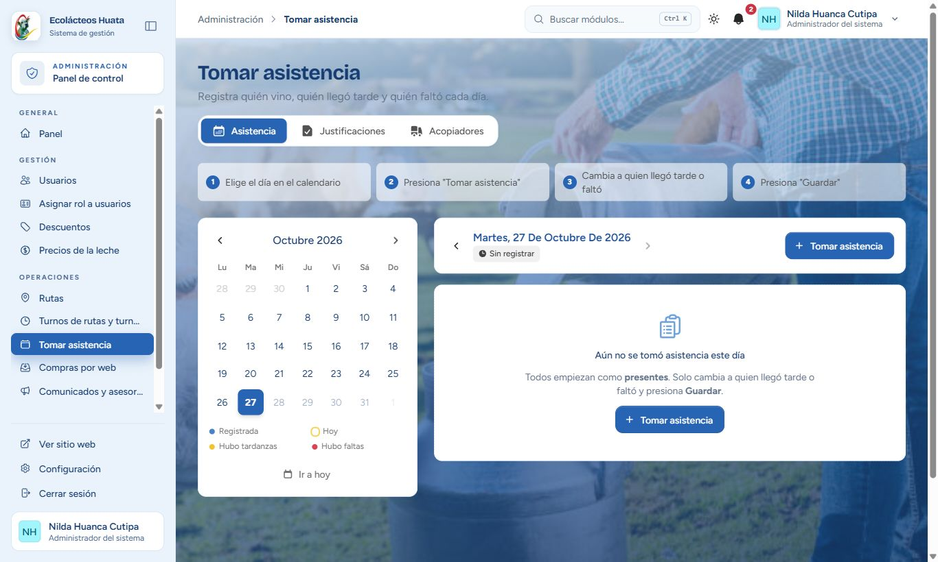
Nota. Captura real de la aplicación web en ejecución (escritorio, 1366 × 820 px), con los usuarios de prueba. Asistencia del personal por día.
Configuración de la cuenta.
- Perfil: sus datos personales.
- Apariencia: tema claro, oscuro o el del sistema.
- Seguridad: cambiar la contraseña, activar la verificación en dos pasos y registrar passkeys para entrar sin contraseña.
Figura 114
Aplicación web: perfil

Nota. Captura real de la aplicación web en ejecución (escritorio, 1366 × 820 px), con los usuarios de prueba. Datos del perfil.
Figura 115
Aplicación web: seguridad de la cuenta
Nota. Captura real de la aplicación web en ejecución (escritorio, 1366 × 820 px), con los usuarios de prueba. Contraseña, dos pasos y passkeys.
Tienda pública (cliente sin cuenta).
- Entre a la página de inicio y elija «Agregar» en los productos que quiera. Si no ve un producto, es porque no está publicado o no tiene stock.
- Abra el carrito (icono arriba a la derecha o la barra inferior en celular) y revise las cantidades.
- Escriba su nombre (obligatorio) y, si quiere, su celular. Elija cómo pagar: con Yape escanee el código QR, ingrese el monto exacto y copie el N.º de operación de su constancia en el campo indicado (es obligatorio); con Plin pague al número que se muestra; con efectivo pagará al recibir o recoger.
- Pulse «Confirmar pedido». Verá «¡Pedido enviado!» y el botón «Ver mi comprobante». Guarde ese enlace: cuando la tienda confirme el pago, el mismo enlace muestra su boleta.
Figura 116
Aplicación web: página de inicio de la tienda
Nota. Captura real de la aplicación web en ejecución (escritorio, 1366 × 820 px), con los usuarios de prueba. Portada de la página pública.
Figura 117
Aplicación web: carrito con pago por Yape
Nota. Captura real de la aplicación web en ejecución (escritorio, 1366 × 820 px), con los usuarios de prueba. Carrito abierto con el QR, el monto y el botón fijo «Confirmar pedido».

A.3 Manual de usuario de la aplicación móvil
La aplicación Android trabaja con los mismos usuarios, roles y datos que el sistema web. Guarda la información en el teléfono, de modo que se puede trabajar sin señal, y la sincroniza con el servidor cuando hay conexión. Las capturas de este apartado se tomaron de la app en ejecución con los usuarios de prueba.
Instalación y conexión con el servidor.
- Instale el archivo de la app (androidApp-debug.apk) en un teléfono Android; si el teléfono lo pide, permita instalar apps de origen desconocido en Ajustes → Seguridad. Abra la app.
- En la pantalla de inicio toque «Servidor» (arriba a la derecha). En el panel «Conexión y sincronización» escriba la IP del servidor y el puerto (8000) que le indique el administrador, toque «Probar» y después «Guardar». El teléfono y el servidor deben estar en la misma red.
- El recuadro superior del panel indica el estado: «Conectado y al día» o «Sin conexión con el servidor», con la hora de la última sincronización. «Sincronizar ahora» envía los cambios pendientes y recibe los nuevos; «Descargar todo» vuelve a descargar todos los datos. Este panel se abre también desde el botón de servidor de cualquier pantalla.
Figura 118
Aplicación móvil: panel de conexión y sincronización
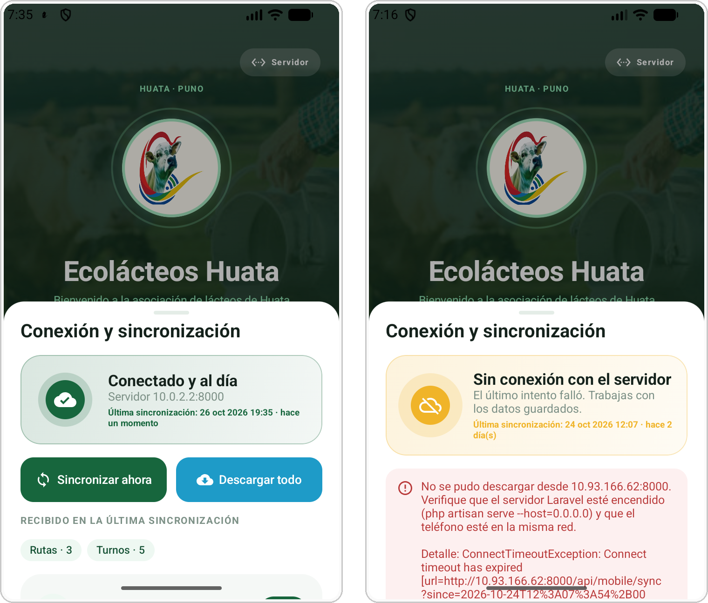
Nota. Captura real de la aplicación en un emulador Android (pantalla de 720 × 1280 px), conectada al servidor Laravel de desarrollo. Izquierda: conectado y al día, con el resumen de lo recibido. Derecha: sin conexión; la app sigue trabajando con los datos guardados y explica el motivo del fallo.
Inicio de sesión y primera descarga.
- Escriba su usuario y su contraseña y toque «Iniciar sesión». La primera vez el teléfono necesita conexión con el servidor.
- La pantalla «Preparando tu app» muestra el avance de la descarga de los datos de su rol. Al terminar aparece «¡Todo listo!» con el resumen de lo descargado; toque «Comenzar».
- Cada rol entra a su propio panel. La barra inferior da acceso a los módulos principales y «Más» abre el resto. En la parte superior están los botones de servidor, notificaciones y cerrar sesión.
Trabajo sin conexión.
- Si se pierde la señal aparece el aviso «Reconectando… Tus datos están a salvo mientras tanto». Puede seguir registrando con normalidad.
- Todo lo que registre se guarda en el teléfono, en la lista de cambios pendientes, y se envía solo cuando vuelve la conexión, en el mismo orden en que lo registró.
- Si el servidor rechaza un cambio, el panel de conexión muestra el motivo; corrija el dato y vuelva a sincronizar.
Tareas por rol.
Administrador. Panel con los litros acopiados del día, las ventas y el porcentaje de usuarios activos, y accesos rápidos a los módulos.
- Usuarios: crear, editar o desactivar cuentas. Asignar rol a usuarios: uno o varios roles por usuario.
- Más → Precios de la leche, Descuentos, Rutas y Turnos de rutas y producción.
Figura 119
Aplicación móvil: módulos del administrador
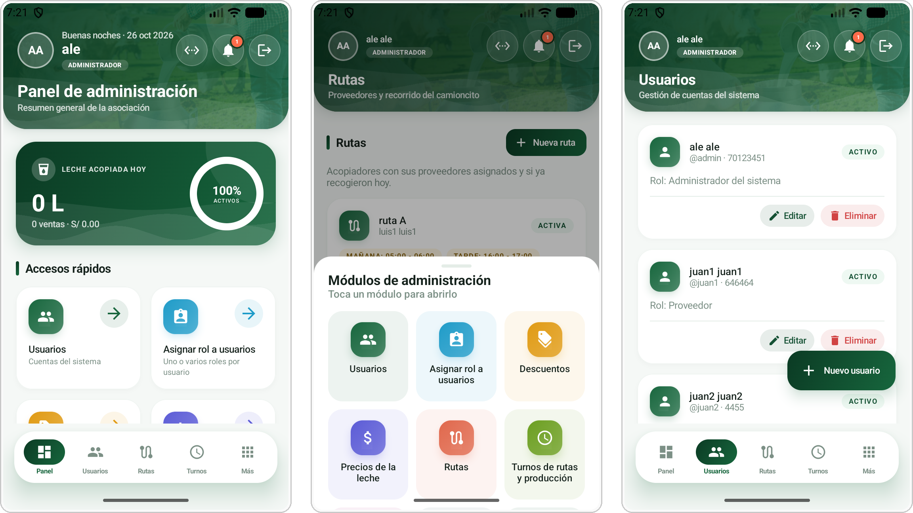
Nota. Captura real de la aplicación en un emulador Android (pantalla de 720 × 1280 px), conectada al servidor Laravel de desarrollo. De izquierda a derecha: panel de administración, menú «Más» con los módulos y lista de usuarios.
Acopiador. Panel con la leche recogida hoy y las paradas que faltan de su ruta.
- Recojo: elija el turno, toque un proveedor «Pendiente», escriba los litros y el estado de la leche y guarde. El proveedor pasa a «Recogido».
- Mapa: muestra las paradas numeradas en el orden del recorrido y la distancia del camino.
- Entrega: registre la entrega a la planta de la leche recogida.
Figura 120
Aplicación móvil: panel y recojo del acopiador
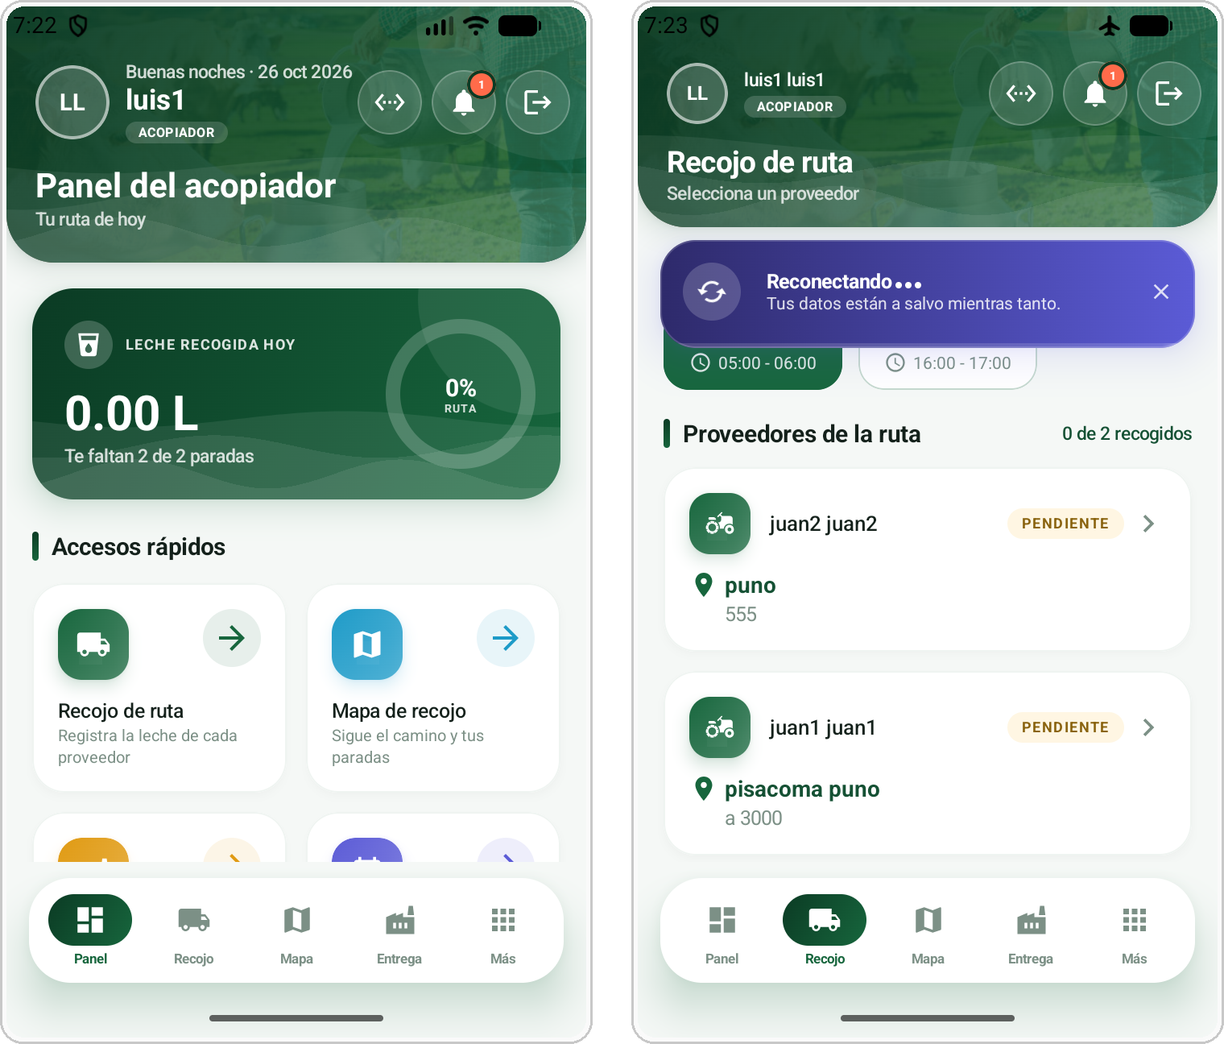
Nota. Captura real de la aplicación en un emulador Android (pantalla de 720 × 1280 px), conectada al servidor Laravel de desarrollo. Izquierda: panel del acopiador. Derecha: proveedores de la ruta con su estado de recojo.
Personal de planta. Panel con la leche recibida en el día y accesos a Laboratorio y Entregas de acopiadores.
- Laboratorio → Nuevo resultado → elija el proveedor → «Tomar foto»: enfoque el ticket del analizador dentro del recuadro y toque «Capturar». Los valores (grasa, SNF, densidad, proteína, etc.) se llenan solos; revíselos, marque si el resultado es conforme y toque «Guardar».
- Cada resultado tiene Detalle, Editar, PDF y Enviar a producción.
- Entregas: recepción de la leche que traen los acopiadores.
Figura 121
Aplicación móvil: panel de planta y laboratorio
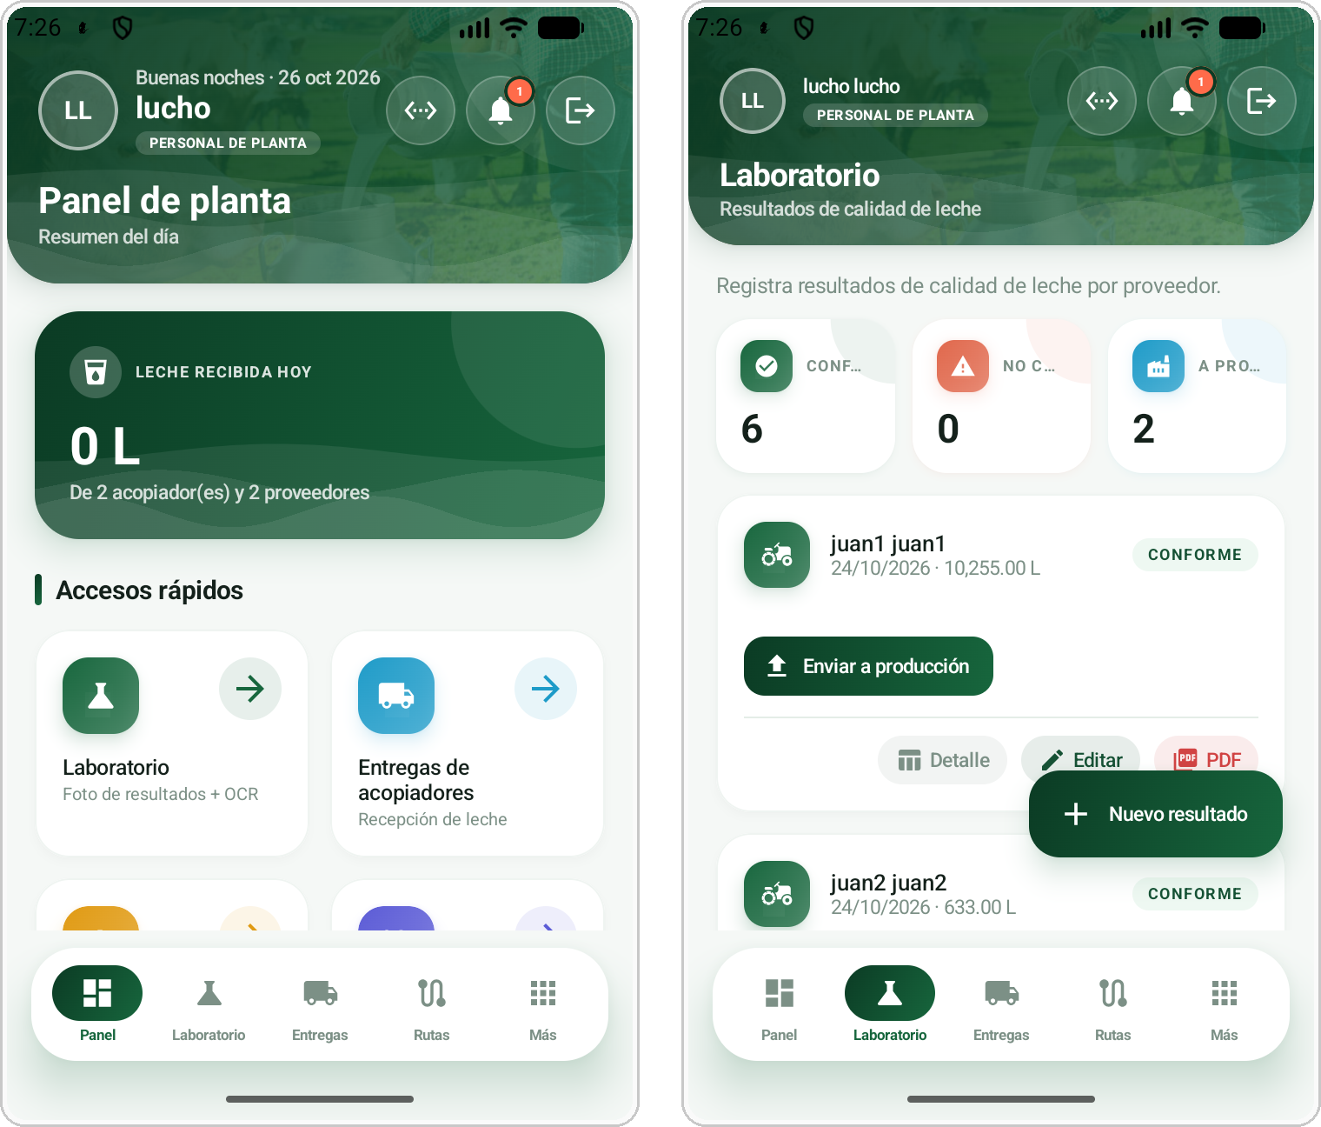
Nota. Captura real de la aplicación en un emulador Android (pantalla de 720 × 1280 px), conectada al servidor Laravel de desarrollo. Izquierda: panel de planta. Derecha: resultados de laboratorio con conformes, no conformes y enviados a producción.
Proveedor. Consulta la leche que entregó, su calidad y los comunicados.
- Panel: leche entregada hoy, acopiador asignado, próximo recojo y ubicación de su finca («Editar ubicación»).
- Entregas: litros y monto por período (turno, día, semana, mes o año). Laboratorio: resultados de calidad de su leche. Avisos: comunicados de la asociación.
Figura 122
Aplicación móvil: vistas del proveedor
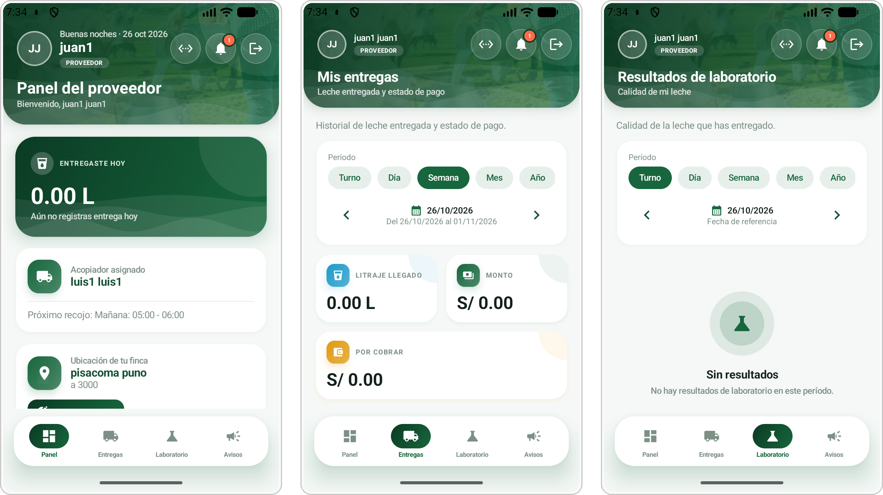
Nota. Captura real de la aplicación en un emulador Android (pantalla de 720 × 1280 px), conectada al servidor Laravel de desarrollo. De izquierda a derecha: panel del proveedor, mis entregas y resultados de laboratorio.
Producción. Registra lo que se produce con la leche.
- Recetas: insumos por receta y costo por unidad; «Nueva receta» para crear una.
- Producción → «Nueva producción»: elija la receta y la cantidad y guarde; publíquela para que el vendedor la pueda vender.
- Insumos y Más: unidades, compras e inventario.
Figura 123
Aplicación móvil: módulos de producción
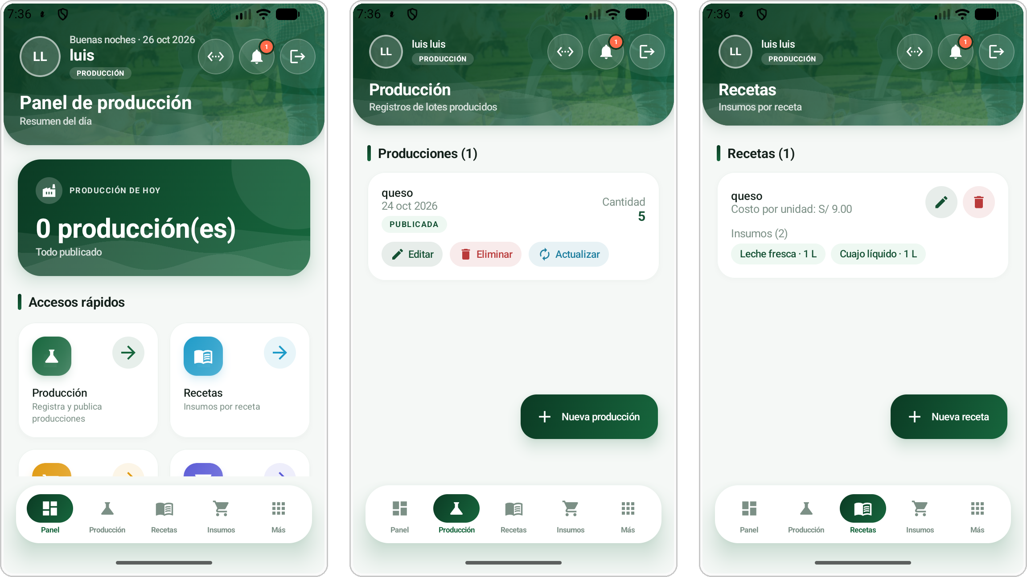
Nota. Captura real de la aplicación en un emulador Android (pantalla de 720 × 1280 px), conectada al servidor Laravel de desarrollo. De izquierda a derecha: panel de producción, registros de producción y recetas.
Vendedor. Vende los productos publicados.
- Venta: agregue productos al carrito, indique el cliente (opcional) y el método de pago y confirme; la app genera la boleta en PDF.
- Historial: boletas emitidas filtradas por fechas y método de pago, con descarga del PDF. Clientes e Inventario desde la barra inferior o «Más».
Figura 124
Aplicación móvil: ventas
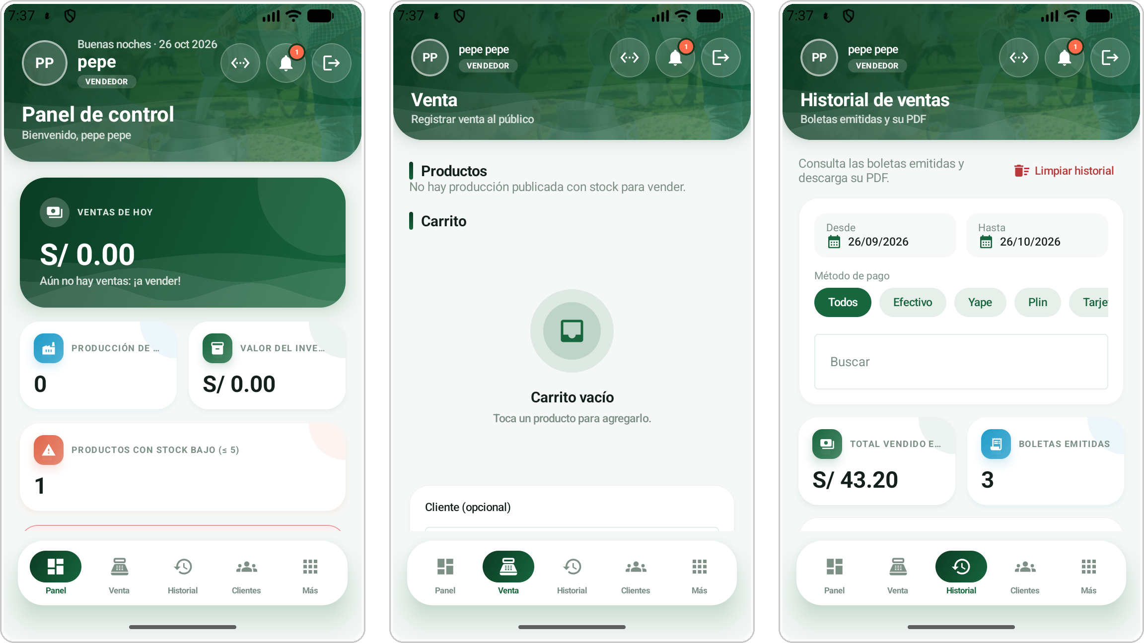
Nota. Captura real de la aplicación en un emulador Android (pantalla de 720 × 1280 px), conectada al servidor Laravel de desarrollo. De izquierda a derecha: panel de control del vendedor, venta con carrito e historial de ventas.
Todos los roles. Funciones comunes a todos los usuarios.
- Más → Asistencia: consulte sus asistencias del mes (presentes, tardanzas y faltas) y justifique una falta o tardanza dentro de la semana.
- La campana muestra las notificaciones y el botón de salida cierra la sesión.
Figura 125
Aplicación móvil: menú «Más» y asistencia
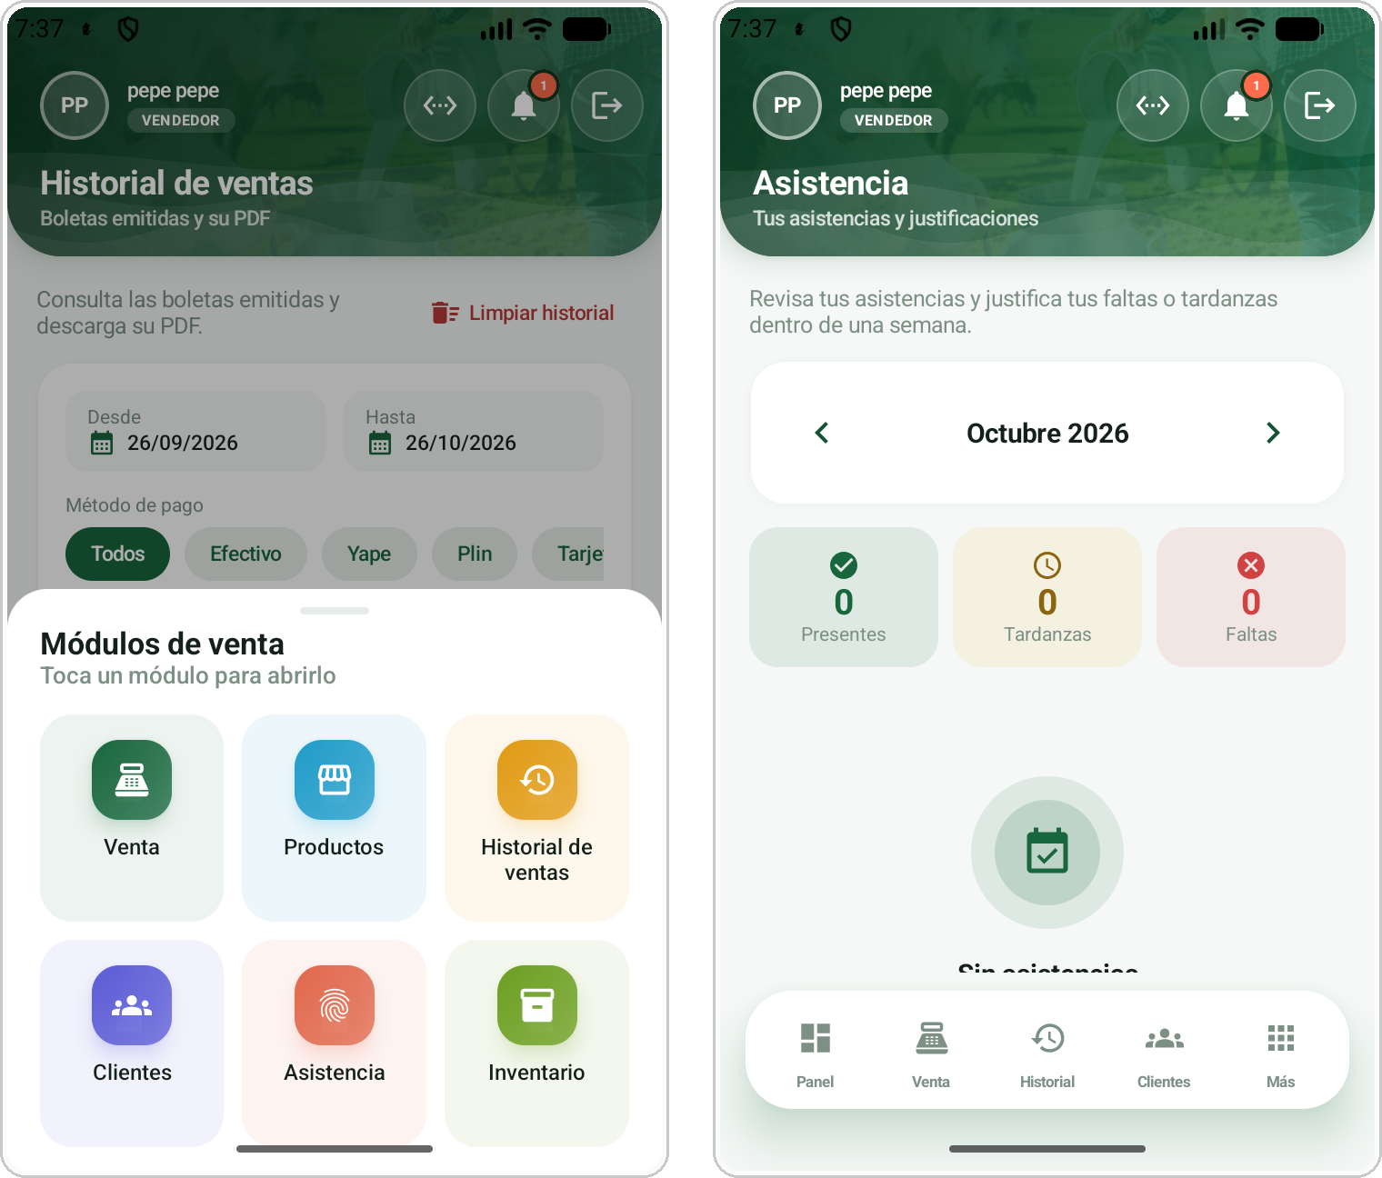
Nota. Captura real de la aplicación en un emulador Android (pantalla de 720 × 1280 px), conectada al servidor Laravel de desarrollo. Izquierda: menú de módulos (rol vendedor). Derecha: asistencia del mes.
Las capturas de la descarga inicial, del trabajo sin conexión, de la lectura del ticket y del mapa se encuentran en la sección 3.9.

A.4 Preguntas frecuentes
- Olvidé mi contraseña. Use «¿Olvidaste tu contraseña?» en el inicio de sesión o pida al administrador que la restablezca.
- El proveedor aparece bloqueado. Acumuló 3 alteraciones de calidad; el administrador o la planta pueden desbloquearlo.
- El pedido web sigue pendiente. La tienda debe verificar el pago y confirmarlo; mientras tanto el enlace muestra el comprobante de pedido y luego la boleta.
- No veo un producto en la tienda. Solo aparecen las producciones publicadas que tienen stock disponible.
- La aplicación móvil dice «Sin conexión con el servidor». Revise que el teléfono y el servidor estén en la misma red y que la dirección del servidor esté bien escrita en el panel «Conexión y sincronización»; mientras tanto puede seguir trabajando.

Apéndice B. Actas y registros de los eventos Scrum por sprint
Este apéndice reúne, para cada sprint, el acta del Sprint Planning, el registro del Daily Scrum, el acta de la Sprint Review y la retrospectiva en el formato Empezar, Dejar y Continuar (Derby y Larsen, 2006). Las fotografías de los eventos se encuentran en la sección 2.7.

B.1 Sprint 1
Tabla 39
Acta del Sprint Planning del Sprint 1
Campo | Contenido
Sprint y fechas | Sprint 1, del 24/08 al 06/09/2026
Asistentes | J. Mayta (Product Owner), L. Chino (Scrum Master), Y. Sanchez y K. Marca (Developers)
Duración | 2 h
Objetivo del sprint | Entrar al sistema con el panel de cada rol y dejar listos los datos maestros (usuarios, turnos, rutas y precio de la leche)
Capacidad del equipo | 2 developers × 10 días × 6 h + Scrum Master 8 h = 128 h
Historias comprometidas | HU-01, HU-02, HU-03 y HU-04 (24 puntos)
Riesgos identificados | Las rutas internas dependen del equipo en la dirección; las estimaciones de las historias grandes pueden variar
Acuerdos | Dividir las historias de más de 8 puntos; ejecutar las pruebas de acceso por rol antes de la Review
Nota. Elaboración propia.
Tabla 40
Registro del Daily Scrum del Sprint 1
Fecha | Integrante | ¿Qué hizo ayer? | ¿Qué hará hoy? | Impedimentos
26/08/2026 | Y. Sanchez | Estructura del proyecto y roles | Inicio de sesión con Fortify | Ninguno
28/08/2026 | K. Marca | Pantalla de usuarios | Asignación de roles | Rutas con equipo en la dirección
01/09/2026 | Y. Sanchez | Menú lateral por rol | Asignación de proveedores a acopiadores | Resuelto: equipo principal fijo
03/09/2026 | K. Marca | Turnos y precios de la leche | Descuentos y pruebas de rutas | Ninguno
Nota. Elaboración propia. Se muestran cuatro de los diez Daily Scrum del sprint.
Tabla 41
Acta de la Sprint Review del Sprint 1
Campo | Contenido
Fecha y duración | 04/09/2026, 1 h
Asistentes | Equipo Scrum y un representante de Ecolácteos Huata (stakeholder)
Incremento presentado | v0.1.0: acceso por roles, usuarios, empresa, turnos, rutas y precios
Historias aceptadas | HU-01, HU-02, HU-03 y HU-04 (24 de 24 puntos)
Historias no completadas | Ninguna
Comentarios del Product Owner | Mostrar el rol activo en el menú lateral
Cambios al Product Backlog | Ajuste menor en HU-01: rol visible en el menú
Firma de conformidad | Jhon William Mayta Arotaype (Product Owner)
Nota. Elaboración propia.
Tabla 42
Retrospectiva del Sprint 1 (formato Empezar, Dejar, Continuar)
Empezar | Dejar | Continuar
Dividir las historias de más de 8 puntos | Estimar historias muy grandes sin dividirlas | Pruebas de acceso por rol antes de la Review
Probar cada rol con su propio usuario | Trabajar dos personas en el mismo archivo | Daily Scrum de 15 minutos
Nota. Elaboración propia.

B.2 Sprint 2
Tabla 43
Acta del Sprint Planning del Sprint 2
Campo | Contenido
Sprint y fechas | Sprint 2, del 07/09 al 20/09/2026
Asistentes | J. Mayta (Product Owner), L. Chino (Scrum Master), Y. Sanchez y K. Marca (Developers)
Duración | 2 h
Objetivo del sprint | Registrar el recojo de leche, analizarla en laboratorio, controlar la calidad, pagar a los proveedores y dejar lista la API que usará la app
Capacidad del equipo | 2 developers × 10 días × 6 h + Scrum Master 8 h = 128 h
Historias comprometidas | HU-05, HU-06, HU-07, HU-08, HU-17 y HU-18 (45 puntos)
Riesgos identificados | La API móvil debe ser idempotente al reintentar; el cálculo de pagos depende de datos de prueba realistas
Acuerdos | Cargar datos de ejemplo por ruta; probar la API con cambios repetidos
Nota. Elaboración propia.
Tabla 44
Registro del Daily Scrum del Sprint 2
Fecha | Integrante | ¿Qué hizo ayer? | ¿Qué hará hoy? | Impedimentos
09/09/2026 | Y. Sanchez | Pantalla de recojo de ruta | Entrega a planta con guía | Ninguno
11/09/2026 | K. Marca | Formulario de laboratorio | Envío a producción y bloqueo | Faltan datos de prueba para los pagos
15/09/2026 | K. Marca | Pagos por período | Endpoint de login móvil | El emulador no alcanza el servidor local
17/09/2026 | K. Marca | Endpoint de sincronización | Endpoint de cambios y pruebas | Resuelto: se usó la IP de la red
Nota. Elaboración propia. Se muestran cuatro de los diez Daily Scrum del sprint.
Tabla 45
Acta de la Sprint Review del Sprint 2
Campo | Contenido
Fecha y duración | 18/09/2026, 1 h
Asistentes | Equipo Scrum y un representante de Ecolácteos Huata (stakeholder)
Incremento presentado | v0.2.0: recojo, laboratorio, bloqueo por calidad, pagos a proveedores y API móvil
Historias aceptadas | HU-05, HU-06, HU-07, HU-08, HU-17 y HU-18 (45 de 45 puntos)
Historias no completadas | Ninguna
Comentarios del Product Owner | Avisar al acopiador cuando su proveedor quede en observación
Cambios al Product Backlog | Nueva mejora: aviso al acopiador por proveedor en observación (prioridad baja)
Firma de conformidad | Jhon William Mayta Arotaype (Product Owner)
Nota. Elaboración propia.
Tabla 46
Retrospectiva del Sprint 2 (formato Empezar, Dejar, Continuar)
Empezar | Dejar | Continuar
Cargar datos de ejemplo por cada ruta | Probar solo con pocos registros | Conciliación de litros acopiados contra entregados
Probar la API con cambios repetidos | Dejar las pruebas para el último día | Revisión de pruebas antes de la Review
Nota. Elaboración propia.

B.3 Sprint 3
Tabla 47
Acta del Sprint Planning del Sprint 3
Campo | Contenido
Sprint y fechas | Sprint 3, del 21/09 al 04/10/2026
Asistentes | J. Mayta (Product Owner), L. Chino (Scrum Master), Y. Sanchez y K. Marca (Developers)
Duración | 2 h
Objetivo del sprint | Producir con recetas y stock de insumos, vender con boleta, llevar la asistencia y los comunicados del personal, y dejar en la app el inicio de sesión y la cola de cambios con sincronización
Capacidad del equipo | 2 developers × 10 días × 6 h + Scrum Master 8 h = 128 h
Historias comprometidas | HU-09, HU-10, HU-11, HU-15, HU-16, HU-19, HU-22 y HU-24 (51 puntos)
Riesgos identificados | La carga del sprint (51 puntos) es la mayor hasta ahora; la base local de la app debe coincidir con el servidor
Acuerdos | Revisar cada cambio el mismo día; alinear los nombres de las tablas de la app con las del servidor
Nota. Elaboración propia.
Tabla 48
Registro del Daily Scrum del Sprint 3
Fecha | Integrante | ¿Qué hizo ayer? | ¿Qué hará hoy? | Impedimentos
23/09/2026 | Y. Sanchez | Unidades e insumos | Recetas con costo | Ninguno
25/09/2026 | K. Marca | Punto de venta | Boleta en PDF y descuentos | Producciones consecutivas dejaban stock negativo
29/09/2026 | K. Marca | Base local de la app | Cola de cambios y tarea de segundo plano | Columnas de la app distintas a las del servidor
01/10/2026 | Y. Sanchez | Inicio de sesión de la app | Aviso de conexión y pruebas | Resuelto: se alinearon los nombres
Nota. Elaboración propia. Se muestran cuatro de los diez Daily Scrum del sprint.
Tabla 49
Acta de la Sprint Review del Sprint 3
Campo | Contenido
Fecha y duración | 02/10/2026, 1 h
Asistentes | Equipo Scrum y un representante de Ecolácteos Huata (stakeholder)
Incremento presentado | v0.3.0: producción, ventas con boleta, asistencia, comunicados; en la app, inicio de sesión y sincronización
Historias aceptadas | HU-09, HU-10, HU-11, HU-15, HU-16, HU-19, HU-22 y HU-24 (51 de 51 puntos)
Historias no completadas | Ninguna
Comentarios del Product Owner | Publicar un producto solo cuando tenga receta y precio
Cambios al Product Backlog | Ajuste en HU-10: la publicación exige receta y precio
Firma de conformidad | Jhon William Mayta Arotaype (Product Owner)
Nota. Elaboración propia.
Tabla 50
Retrospectiva del Sprint 3 (formato Empezar, Dejar, Continuar)
Empezar | Dejar | Continuar
Revisar cada cambio el mismo día | Acumular revisiones para el final del sprint | Producción sin errores de stock
Alinear la base de la app con el servidor desde el inicio | Cambiar nombres de campos sin avisar | Sincronización sin duplicados
Nota. Elaboración propia.

B.4 Sprint 4
Tabla 51
Acta del Sprint Planning del Sprint 4
Campo | Contenido
Sprint y fechas | Sprint 4, del 05/10 al 18/10/2026
Asistentes | J. Mayta (Product Owner), L. Chino (Scrum Master), Y. Sanchez y K. Marca (Developers)
Duración | 2 h
Objetivo del sprint | Vender por internet sin iniciar sesión, dar a la web una identidad visual única y completar en la app el recojo, el laboratorio con OCR, el mapa y las ventas
Capacidad del equipo | 2 developers × 10 días × 6 h + Scrum Master 8 h = 128 h
Historias comprometidas | HU-12, HU-13, HU-14, HU-20, HU-21, HU-23, HU-25, HU-26 y HU-27 (54 puntos)
Riesgos identificados | La lectura del ticket por cámara puede requerir ajustes según la iluminación; la carga del sprint supera la velocidad promedio
Acuerdos | Pruebas Pest antes de cada Review; revisar cambios el mismo día; postergar HU-21 si hace falta
Nota. Elaboración propia.
Tabla 52
Registro del Daily Scrum del Sprint 4
Fecha | Integrante | ¿Qué hizo ayer? | ¿Qué hará hoy? | Impedimentos
08/10/2026 | Y. Sanchez | Carrito y validación del catálogo | POST /pedidos con precios del servidor | Ninguno
08/10/2026 | K. Marca | Endpoint de cambios de la app | Pago con QR de Yape | Faltan datos de prueba por rol
12/10/2026 | K. Marca | Confirmación del pedido como venta | Lectura del ticket con la cámara | La lectura falla con poca luz
14/10/2026 | Y. Sanchez | Mapa de rutas de la app | Venta desde la app y boleta PDF | Resuelto: recuadro guía y revisión manual
Nota. Elaboración propia. Se muestran cuatro de los diez Daily Scrum del sprint.
Tabla 53
Acta de la Sprint Review del Sprint 4
Campo | Contenido
Fecha y duración | 16/10/2026, 1 h
Asistentes | Equipo Scrum y un representante de Ecolácteos Huata (stakeholder)
Incremento presentado | v1.0.0: tienda con pago por Yape, pedidos web, diseño Huata Corporate y app con recojo, laboratorio con OCR, mapa y ventas
Historias aceptadas | HU-12, HU-13, HU-14, HU-20, HU-23, HU-25, HU-26 y HU-27 (49 de 54 puntos)
Historias no completadas | HU-21 (5 puntos) pasa a una versión posterior
Comentarios del Product Owner | Mostrar el monto en grande al pagar con Yape
Cambios al Product Backlog | Nueva historia: pasarela de pago automática (prioridad media)
Firma de conformidad | Jhon William Mayta Arotaype (Product Owner)
Nota. Elaboración propia.
Tabla 54
Retrospectiva del Sprint 4 (formato Empezar, Dejar, Continuar)
Empezar | Dejar | Continuar
Limitar el sprint a la velocidad promedio | Comprometer más puntos que la velocidad | Pruebas Pest antes de la Review
Cargar datos de ejemplo por rol | Dailies de más de 15 minutos | Demostración al Product Owner
Nota. Elaboración propia.

Apéndice C. Plantillas de gestión de la configuración
Tabla 55
Convención de mensajes de commit
Prefijo | Uso | Ejemplo
feat | Nueva funcionalidad | feat(tienda): pago con QR de Yape (HU-12)
fix | Corrección de error | fix(intro): evitar el destello de la portada antes de la intro
test | Pruebas nuevas o cambiadas | test(pedidos): Yape exige N.º de operación
refactor | Cambio interno sin nueva función | refactor(ui): extraer componente de KPI
docs | Documentación | docs: informe del proyecto integrador
chore | Configuración y dependencias | chore: actualizar dependencias de Vite
Nota. Basada en la especificación Conventional Commits 1.0.0.
Figura 126
Plantilla de pull request
## [tipo](módulo): [resumen corto]
**Historia:** HU-[xx] · **Sprint:** [n] · **Revisor:** @[usuario]
### ¿Qué cambia?
- [cambio 1]
### ¿Cómo probarlo?
1. [paso]
### Checklist (Definición de Hecho)
- [ ] Cumple los criterios de aceptación
- [ ] Pruebas Pest nuevas o actualizadas
- [ ] vendor/bin/pint --test sin observaciones
- [ ] Probado en el navegador con el rol correspondiente

Apéndice D. Evidencias de despliegue
Tabla 56
Datos del entorno
Elemento | Valor
URL del sistema | http://localhost:8000 (desarrollo); dominio de producción por definir
Servidor | VPS Linux (Ubuntu 24.04), 2 vCPU, 4 GB de RAM (simulado)
Base de datos | MySQL 8; respaldo diario a las 02:00 (simulado)
Versión desplegada | v1.0.0 (commit d29601b), 18/10/2026
Repositorio | https://github.com/Kazuto1253/Empresa-de-Leche (rama web-laravel-huata)
Usuarios creados | 10 usuarios activos (dato real de la base de desarrollo)
Aplicación móvil | androidApp-debug.apk (72.6 MB), versión 1.0, paquete com.example.ecolacteoshuata; versión de depuración
Nota. Los datos marcados como simulados corresponden a un entorno de ejemplo.
Figura 127
Sistema en funcionamiento
Nota. Captura real del sistema en el entorno de desarrollo.
Figura 128
Evidencia de la base de datos o de los registros del servidor
[INSERTAR FIGURA 128]
Captura de la base con datos reales (por ejemplo la tabla recojos o ventas) o del log de la aplicación.
Nota. Elaboración propia.

Apéndice E. Código fuente de los diagramas (PlantUML)
Los diagramas de casos de uso y todos los diagramas de secuencia se pueden regenerar y editar con PlantUML (plantuml.com) a partir del código siguiente.
Figura 129
Código PlantUML del diagrama de casos de uso
@startuml
left to right direction
actor "Administrador" as adm
actor "Personal de planta" as pla
actor "Acopiador" as aco
actor "Proveedor" as pro
actor "Producción" as prd
actor "Vendedor" as ven
actor "Cliente (tienda)" as cli
rectangle "Sistema Ecolácteos Huata" {
usecase "Gestionar usuarios y roles" as U1
usecase "Gestionar proveedores y rutas" as U2
usecase "Registrar recojo de leche" as U3
usecase "Entregar a planta y conciliar" as U4
usecase "Registrar análisis de laboratorio" as U5
usecase "Pagar a proveedores" as U6
usecase "Registrar producción y recetas" as U7
usecase "Vender con boleta" as U8
usecase "Confirmar pedido web" as U9
usecase "Sincronizar app móvil" as U10
}
adm --> U1
adm --> U2
aco --> U3
aco --> U10
pla --> U4
pla --> U5
pla --> U6
pro --> U5
prd --> U7
ven --> U8
ven --> U9
cli --> U9
@enduml

Figura 130
Código PlantUML del diagrama de secuencia
@startuml
actor Cliente
participant "Tienda web" as Web
participant "Laravel (PedidoWeb)" as API
database "Base de datos" as DB
actor Vendedor
Cliente -> Web : Elige productos y Yape
Web -> Web : Muestra QR y monto
Cliente -> Web : Paga en Yape y copia el N.º de operación
Web -> API : POST /pedidos
API -> API : Valida precios y stock en el servidor
API -> DB : Guarda pedido y líneas (transacción)
DB --> API : OK
API --> Web : 201 (id, url_boleta)
Web --> Cliente : Comprobante de pedido
Vendedor -> API : Revisa el pago y confirma el pedido
API -> DB : Crea la venta B001 y descuenta stock
API --> Cliente : El mismo enlace muestra la boleta
@enduml

Figura 131
Código PlantUML: Inicio de sesión y redirección al panel del rol
@startuml
autonumber
participant "Usuario"
participant "Navegador"
participant "Laravel (Fortify)"
participant "Base de datos"
"Usuario" -> "Navegador" : Escribe usuario y contraseña
"Navegador" -> "Laravel (Fortify)" : POST /login
"Laravel (Fortify)" -> "Base de datos" : Busca el usuario activo
"Base de datos" --> "Laravel (Fortify)" : Usuario, rol y contraseña cifrada
"Laravel (Fortify)" -> "Laravel (Fortify)" : Compara la contraseña con su hash
== Si la cuenta tiene verificación en dos pasos ==
"Laravel (Fortify)" --> "Navegador" : Solicita el código de verificación
"Usuario" -> "Navegador" : Ingresa el código
"Navegador" -> "Laravel (Fortify)" : POST del código
== Sesión iniciada ==
"Laravel (Fortify)" --> "Navegador" : Redirige a /{equipo}/dashboard
"Navegador" -> "Laravel (Fortify)" : GET /dashboard
"Laravel (Fortify)" --> "Navegador" : Redirige al panel del rol (admin, planta…)
"Navegador" --> "Usuario" : Muestra el panel
@enduml

Figura 132
Código PlantUML: Registro de un recojo de leche y control de alteraciones
@startuml
autonumber
participant "Acopiador"
participant "Panel de recojo"
participant "Base de datos"
participant "Proveedor"
"Acopiador" -> "Panel de recojo" : Elige turno y proveedor de su ruta
"Acopiador" -> "Panel de recojo" : Escribe litros y estado de la leche
"Panel de recojo" -> "Panel de recojo" : Valida litros y proveedor no bloqueado
"Panel de recojo" -> "Base de datos" : Lee el precio por litro vigente
"Panel de recojo" -> "Base de datos" : Guarda el recojo (litros, precio, total)
== Si el estado de la leche no es Normal ==
"Panel de recojo" -> "Proveedor" : Registra una alteración
"Proveedor" -> "Base de datos" : Suma 1 al contador de alteraciones
== Si el contador llega a 3 ==
"Proveedor" -> "Base de datos" : Marca al proveedor como bloqueado
"Panel de recojo" --> "Acopiador" : Muestra el proveedor como Recogido
@enduml

Figura 133
Código PlantUML: Entrega de la leche recogida a la planta
@startuml
autonumber
participant "Acopiador"
participant "Panel de entrega"
participant "Base de datos"
"Acopiador" -> "Panel de entrega" : Elige el turno a entregar
"Panel de entrega" -> "Base de datos" : Suma los litros recogidos del turno
"Base de datos" --> "Panel de entrega" : Total de litros y proveedores pendientes
"Acopiador" -> "Panel de entrega" : Confirma «Entregar a planta»
"Panel de entrega" -> "Base de datos" : Crea la entrega con guía y litros totales
"Panel de entrega" -> "Base de datos" : Marca los recojos como entregados
"Panel de entrega" --> "Acopiador" : Muestra la guía de la entrega
@enduml

Figura 134
Código PlantUML: Registro de un resultado de laboratorio
@startuml
autonumber
participant "Personal de planta"
participant "Panel de laboratorio"
participant "Base de datos"
"Personal de planta" -> "Panel de laboratorio" : Abre «Nuevo resultado»
"Personal de planta" -> "Panel de laboratorio" : Elige fecha y proveedor
"Panel de laboratorio" -> "Base de datos" : Lee los litros recogidos ese día
"Base de datos" --> "Panel de laboratorio" : Litraje recogido
"Personal de planta" -> "Panel de laboratorio" : Ingresa litraje, grasa, densidad, etc.
"Personal de planta" -> "Panel de laboratorio" : Marca si el resultado es conforme
"Panel de laboratorio" -> "Panel de laboratorio" : Valida los campos (p. ej. hora HH:MM)
"Panel de laboratorio" -> "Base de datos" : Guarda el resultado
"Panel de laboratorio" --> "Personal de planta" : Muestra el resultado en la lista
@enduml

Figura 135
Código PlantUML: Envío de un resultado conforme a producción
@startuml
autonumber
participant "Personal de planta"
participant "Panel de laboratorio"
participant "Resultado"
participant "Insumo leche"
"Personal de planta" -> "Panel de laboratorio" : Pulsa «Enviar a producción»
"Panel de laboratorio" --> "Personal de planta" : Pide confirmar
"Personal de planta" -> "Panel de laboratorio" : Confirma
"Panel de laboratorio" -> "Resultado" : Enviar a producción
== Si no es conforme, ya fue enviado o no tiene litros ==
"Resultado" --> "Panel de laboratorio" : No hace nada
== Si es conforme y no fue enviado ==
"Resultado" -> "Insumo leche" : Suma los litros al stock
"Resultado" -> "Resultado" : Marca enviado_produccion
"Panel de laboratorio" --> "Personal de planta" : Muestra el resultado como enviado
@enduml

Figura 136
Código PlantUML: Desbloqueo de un proveedor
@startuml
autonumber
participant "Personal de planta"
participant "Panel de laboratorio"
participant "Proveedor"
participant "Base de datos"
"Personal de planta" -> "Panel de laboratorio" : Ve al proveedor con el aviso de bloqueo
"Personal de planta" -> "Panel de laboratorio" : Pulsa «Desbloquear»
"Panel de laboratorio" -> "Proveedor" : Desbloquear()
"Proveedor" -> "Base de datos" : bloqueado = falso, alteraciones = 0
"Panel de laboratorio" --> "Personal de planta" : Confirma el desbloqueo
@enduml

Figura 137
Código PlantUML: Pago a un proveedor por período
@startuml
autonumber
participant "Personal de planta"
participant "Panel de pagos"
participant "Base de datos"
"Personal de planta" -> "Panel de pagos" : Elige período y fecha de referencia
"Panel de pagos" -> "Base de datos" : Suma recojos y litraje de laboratorio
"Base de datos" --> "Panel de pagos" : Total, pagado y pendiente por proveedor
"Personal de planta" -> "Panel de pagos" : Pulsa «Pagar» en un proveedor
"Personal de planta" -> "Panel de pagos" : Indica monto y método de pago
"Panel de pagos" -> "Base de datos" : Crea el pago del proveedor
"Panel de pagos" -> "Base de datos" : Marca como pagados los recojos del período
"Panel de pagos" --> "Personal de planta" : Muestra «Pago registrado correctamente»
@enduml

Figura 138
Código PlantUML: Registro de una compra de insumos
@startuml
autonumber
participant "Producción"
participant "Panel de insumos"
participant "Insumo"
participant "Base de datos"
"Producción" -> "Panel de insumos" : Pulsa «Registrar» en un insumo
"Producción" -> "Panel de insumos" : Escribe cantidad y costo unitario pagado
"Panel de insumos" -> "Insumo" : Registrar el ingreso
"Insumo" -> "Insumo" : Recalcula el costo unitario con el stock anterior
"Insumo" -> "Base de datos" : Aumenta el stock actual
"Panel de insumos" -> "Base de datos" : Guarda la compra y su detalle
"Panel de insumos" --> "Producción" : Muestra el nuevo stock
@enduml

Figura 139
Código PlantUML: Registro de una producción y descuento de insumos
@startuml
autonumber
participant "Producción"
participant "Panel de registros"
participant "Receta"
participant "Insumos"
participant "Base de datos"
"Producción" -> "Panel de registros" : Elige receta, cantidad y turno
"Panel de registros" -> "Receta" : Consulta los insumos de la receta
"Receta" --> "Panel de registros" : Insumos y cantidades por unidad
"Panel de registros" -> "Insumos" : Verifica el stock de cada insumo
== Si algún insumo no alcanza ==
"Panel de registros" --> "Producción" : Rechaza: stock insuficiente
== Si el stock alcanza ==
"Panel de registros" -> "Insumos" : Descuenta el stock consumido
"Panel de registros" -> "Base de datos" : Crea la producción y su detalle
"Panel de registros" --> "Producción" : Muestra la producción como Pendiente
@enduml

Figura 140
Código PlantUML: Publicación de una producción para la venta
@startuml
autonumber
participant "Producción"
participant "Panel de registros"
participant "Producción (modelo)"
participant "Catálogo"
"Producción" -> "Panel de registros" : Pulsa «Publicar» en un lote
"Panel de registros" -> "Producción (modelo)" : Cambia el estado a completada
"Producción (modelo)" -> "Producción (modelo)" : Disponible = producida − vendida
"Panel de registros" --> "Producción" : Muestra el lote como Publicado
"Catálogo" -> "Producción (modelo)" : Consulta producciones completadas con stock
"Producción (modelo)" --> "Catálogo" : Nombre, precio, foto y disponible
@enduml

Figura 141
Código PlantUML: Venta en el punto de venta con boleta
@startuml
autonumber
participant "Vendedor"
participant "Punto de venta"
participant "Base de datos"
participant "PDF"
"Vendedor" -> "Punto de venta" : Agrega productos al carrito
"Vendedor" -> "Punto de venta" : Elige cliente, descuentos y método de pago
"Punto de venta" -> "Punto de venta" : Calcula subtotal, descuento y total
"Vendedor" -> "Punto de venta" : Pulsa «Cobrar y guardar boleta»
"Punto de venta" -> "Base de datos" : Verifica el stock de cada producto
"Punto de venta" -> "Base de datos" : Crea la venta con número B001-nnnnnn
"Punto de venta" -> "Base de datos" : Crea los ítems y suma lo vendido
"Punto de venta" --> "Vendedor" : Muestra «Ver boleta (PDF)»
"Vendedor" -> "PDF" : Abre la boleta
"PDF" --> "Vendedor" : Boleta A5 con los datos de la empresa
@enduml

Figura 142
Código PlantUML: Confirmación de un pedido web como venta
@startuml
autonumber
participant "Vendedor"
participant "Compras por web"
participant "Pedido web"
participant "Base de datos"
"Vendedor" -> "Compras por web" : Abre la lista de Pendientes
"Vendedor" -> "Compras por web" : Revisa método de pago y N.º de operación
"Vendedor" -> "Compras por web" : Pulsa «Confirmar y facturar»
"Compras por web" -> "Pedido web" : Confirmar como venta
"Pedido web" -> "Base de datos" : Inicia transacción y bloquea producciones
== Si algún producto no tiene stock suficiente ==
"Pedido web" --> "Compras por web" : Rechaza: no se confirma nada
== Si todas las líneas tienen stock ==
"Pedido web" -> "Base de datos" : Crea la venta y sus ítems
"Pedido web" -> "Base de datos" : Descuenta el stock y enlaza venta_id
"Pedido web" -> "Base de datos" : Estado = confirmado
"Compras por web" --> "Vendedor" : Muestra el enlace «Boleta»
@enduml

Figura 143
Código PlantUML: Consulta del comprobante o boleta del pedido
@startuml
autonumber
participant "Cliente"
participant "Navegador"
participant "Laravel"
participant "Base de datos"
"Cliente" -> "Navegador" : Abre /pedido/{token}/boleta
"Navegador" -> "Laravel" : GET con el token (30 por minuto)
"Laravel" -> "Base de datos" : Busca el pedido por su token
"Base de datos" --> "Laravel" : Pedido, líneas y estado
== Si el pedido sigue pendiente ==
"Laravel" --> "Navegador" : PDF «Comprobante de pedido»
== Si el pedido fue confirmado ==
"Laravel" --> "Navegador" : PDF de la boleta B001
"Navegador" --> "Cliente" : Muestra el documento
@enduml

Figura 144
Código PlantUML: Toma de asistencia al personal
@startuml
autonumber
participant "Encargado"
participant "Panel «Tomar asistencia»"
participant "Base de datos"
"Encargado" -> "Panel «Tomar asistencia»" : Elige el día y el horario activo
"Panel «Tomar asistencia»" -> "Base de datos" : Lista a los trabajadores y sus marcas
"Base de datos" --> "Panel «Tomar asistencia»" : Trabajadores con su estado actual
"Encargado" -> "Panel «Tomar asistencia»" : Marca presente, tardanza o falta
"Encargado" -> "Panel «Tomar asistencia»" : Pulsa «Guardar»
"Panel «Tomar asistencia»" -> "Base de datos" : Guarda las asistencias y quién las registró
"Panel «Tomar asistencia»" --> "Encargado" : Confirma que se guardaron
@enduml

Figura 145
Código PlantUML: Marcación del acopiador y falta automática
@startuml
autonumber
participant "Acopiador"
participant "Panel de asistencia"
participant "Programador"
participant "Base de datos"
"Acopiador" -> "Panel de asistencia" : Pulsa «Marcar asistencia» en su horario
"Panel de asistencia" -> "Base de datos" : Guarda presente o tardanza según la hora
"Panel de asistencia" --> "Acopiador" : Muestra su marca
== Cada 5 minutos ==
"Programador" -> "Base de datos" : Busca horarios cerrados sin marca
"Programador" -> "Base de datos" : Registra falta a esos acopiadores
@enduml

Figura 146
Código PlantUML: Justificación de una falta o tardanza
@startuml
autonumber
participant "Trabajador"
participant "Mis asistencias"
participant "Base de datos"
participant "Encargado"
"Trabajador" -> "Mis asistencias" : Pulsa «Justificar» en la falta
"Trabajador" -> "Mis asistencias" : Escribe el motivo y adjunta un archivo
"Mis asistencias" -> "Mis asistencias" : Verifica que esté dentro del plazo
"Mis asistencias" -> "Base de datos" : Guarda la justificación como pendiente
"Mis asistencias" --> "Trabajador" : Confirma el envío
"Encargado" -> "Base de datos" : Revisa justificaciones pendientes
"Encargado" -> "Base de datos" : Acepta o rechaza
"Base de datos" --> "Trabajador" : La asistencia refleja la decisión
@enduml

Figura 147
Código PlantUML: Publicación de un comunicado con notificación
@startuml
autonumber
participant "Personal de planta"
participant "Panel de comunicados"
participant "Base de datos"
participant "Destinatarios"
"Personal de planta" -> "Panel de comunicados" : Elige tipo, título y descripción
"Personal de planta" -> "Panel de comunicados" : Marca los roles destinatarios
"Personal de planta" -> "Panel de comunicados" : Pulsa «Publicar»
"Panel de comunicados" -> "Base de datos" : Guarda el comunicado
"Panel de comunicados" -> "Base de datos" : Crea una notificación por destinatario
"Panel de comunicados" --> "Personal de planta" : Confirma la publicación
"Destinatarios" -> "Base de datos" : Abren la campana
"Base de datos" --> "Destinatarios" : Comunicado y notificaciones
@enduml

Figura 148
Código PlantUML: Inicio de sesión y primera descarga en la aplicación móvil
@startuml
autonumber
participant "Usuario"
participant "App móvil"
participant "API Laravel"
participant "SQLite local"
"Usuario" -> "App móvil" : Escribe usuario y contraseña
"App móvil" -> "API Laravel" : POST /api/mobile/login
== Si las credenciales son incorrectas ==
"API Laravel" --> "App móvil" : 401: usuario o contraseña incorrectos
== Si son correctas ==
"API Laravel" --> "App móvil" : Token y datos del usuario
"App móvil" -> "SQLite local" : Guarda el token y la sesión
"App móvil" -> "API Laravel" : GET /api/mobile/sync
"API Laravel" --> "App móvil" : Datos del rol y hora del servidor
"App móvil" -> "SQLite local" : Inserta o actualiza cada tabla
"App móvil" --> "Usuario" : Pantalla «¡Todo listo!»
@enduml

Figura 149
Código PlantUML: Registro de un recojo sin conexión en la aplicación móvil
@startuml
autonumber
participant "Acopiador"
participant "Pantalla de recojo"
participant "Caso de uso"
participant "SQLite local"
"Acopiador" -> "Pantalla de recojo" : Toca un proveedor «Pendiente»
"Acopiador" -> "Pantalla de recojo" : Escribe litros y estado de la leche
"Pantalla de recojo" -> "Caso de uso" : RegistrarRecojo(entrada)
"Caso de uso" -> "Caso de uso" : Valida litros, turno y proveedor
"Caso de uso" -> "SQLite local" : Guarda el recojo con un UUID local
"Caso de uso" -> "SQLite local" : Agrega la operación a cambio_pendiente
"Caso de uso" --> "Pantalla de recojo" : Resultado correcto
"Pantalla de recojo" --> "Acopiador" : Proveedor «Recogido» y aviso de reconexión
@enduml

Figura 150
Código PlantUML: Lectura del ticket del analizador con la cámara
@startuml
autonumber
participant "Personal de planta"
participant "Formulario de laboratorio"
participant "Cámara (CameraX)"
participant "Reconocedor de texto"
participant "SQLite local"
"Personal de planta" -> "Formulario de laboratorio" : Toca «Tomar foto»
"Formulario de laboratorio" -> "Cámara (CameraX)" : Abre la vista previa con recuadro guía
"Personal de planta" -> "Cámara (CameraX)" : Enfoca el ticket y toca «Capturar»
"Cámara (CameraX)" -> "Reconocedor de texto" : Imagen del ticket
"Reconocedor de texto" --> "Formulario de laboratorio" : Texto reconocido y valores extraídos
"Formulario de laboratorio" -> "Formulario de laboratorio" : Precarga grasa, SNF, densidad, etc.
"Personal de planta" -> "Formulario de laboratorio" : Revisa, marca «conforme» y guarda
"Formulario de laboratorio" -> "SQLite local" : Guarda el resultado y lo encola
@enduml

Figura 151
Código PlantUML: Venta desde la aplicación móvil con boleta en PDF
@startuml
autonumber
participant "Vendedor"
participant "Pantalla de venta"
participant "SQLite local"
participant "Generador de PDF"
"Vendedor" -> "Pantalla de venta" : Agrega productos y elige cliente y pago
"Pantalla de venta" -> "Pantalla de venta" : Calcula totales del carrito
"Vendedor" -> "Pantalla de venta" : Confirma la venta
"Pantalla de venta" -> "SQLite local" : Guarda venta e ítems
"Pantalla de venta" -> "SQLite local" : Descuenta lo vendido y encola el cambio
"Pantalla de venta" -> "Generador de PDF" : Genera la boleta
"Generador de PDF" --> "Vendedor" : Boleta en PDF para ver o compartir
@enduml

Figura 152
Código PlantUML: Token rechazado y nuevo inicio de sesión
@startuml
autonumber
participant "App móvil"
participant "API Laravel"
participant "Base de datos"
participant "Usuario"
"App móvil" -> "API Laravel" : GET /api/mobile/sync con Bearer
"API Laravel" -> "Base de datos" : Busca el hash del token y el usuario
"Base de datos" --> "API Laravel" : Sin token o usuario inactivo
"API Laravel" --> "App móvil" : 401: inicie sesión con conexión
"App móvil" --> "Usuario" : Solicita iniciar sesión
"Usuario" -> "App móvil" : Ingresa usuario y contraseña
"App móvil" -> "API Laravel" : POST /api/mobile/login
"API Laravel" --> "App móvil" : Nuevo token
@enduml

Figura 153
Código PlantUML: Edición de una ruta en el mapa de la aplicación
@startuml
autonumber
participant "Responsable"
participant "Mapa de rutas"
participant "SQLite local"
participant "API Laravel"
"Responsable" -> "Mapa de rutas" : Selecciona una ruta
"Mapa de rutas" -> "SQLite local" : Lee paradas y proveedores
"Responsable" -> "Mapa de rutas" : Mueve una parada o dibuja el trazo
"Mapa de rutas" -> "SQLite local" : Guarda el trazo y encola el cambio
== Al detectar conexión ==
"Mapa de rutas" -> "API Laravel" : POST /api/mobile/cambios (ruta)
"API Laravel" --> "Mapa de rutas" : Id asignado y errores
@enduml

Apéndice F. Documentación técnica y de usuario del sistema
Además de este informe, el proyecto cuenta con una documentación completa del sistema web y de su API móvil, escrita en archivos Markdown y versionada junto al código fuente. Está pensada para quien instale, mantenga o amplíe el sistema, y para el personal que lo use. Se puede consultar en línea en el repositorio del equipo:
https://github.com/Kazuto1253/Empresa-de-Leche/tree/web-laravel-huata/laravelEcolacteosHuata/docs/documentacion
Tabla 57
Documentos que componen la documentación del sistema
Documento | Contenido | Dirigido a
README (índice) | Resumen del sistema, estado actual y enlaces a cada documento | Todos
01 · Instalación y despliegue | Requisitos, configuración del entorno, puesta en marcha, tareas programadas, despliegue en un servidor Linux con Nginx y HTTPS, actualizaciones, copias de seguridad y lista de verificación para producción | Quien monta el sistema
02 · Arquitectura | Tecnologías, patrón de diseño, estructura del código, roles y equipos, seguridad e interfaz | Desarrolladores
03 · Modelo de datos | Tablas con sus campos, relaciones y enumeraciones | Desarrolladores
04 · Reglas de negocio | Calidad y bloqueo de proveedores, pagos, producción, ventas, boletas, pedidos web con Yape y asistencia | Analistas y desarrolladores
05 · API móvil | Rutas, autenticación, sincronización, formato de los cambios, errores y ejemplos con curl | Quien desarrolla la app
06 · Rutas y módulos | Pantallas de cada rol y rutas públicas | Todos
07 · Manual de usuario | Guía paso a paso por rol y para el cliente de la tienda, con capturas | Personal de la asociación
08 · Pruebas y calidad | Cómo ejecutar las pruebas, qué cubren y las pruebas fallidas conocidas | Desarrolladores
Nota. Elaboración propia. Los archivos están en la carpeta docs/documentacion del repositorio.
La documentación de la aplicación móvil (arquitectura, base local y sincronización) se describe en la sección 3.7 de este informe.

